

Prácticas letradas y multimodalidad: construcción de sentidos más allá de lo escrito

Kelly Andrea Pulgarín Gómez

Trabajo de grado para optar al título de Licenciada en Literatura y Lengua Castellana otorgado por UdeA

Asesores
Berto Esilio Martínez Martínez, Doctor (PhD) en Ciencias Sociales
Liliana Esneda Martínez Alzate, Especialista (Esp) en Hermenéutica Literaria

Universidad de Antioquia
Facultad de Educación
Licenciatura en Literatura y Lengua Castellana
Medellín, Antioquia, Colombia
2023

Cita | (Pulgarín Gómez K.A, 2023)
Referencia  Estilo APA 7 (2020) | Pulgarín, K.A. (2023). Prácticas letradas y multimodalidad: construcción de sentidos más allá de lo escrito [Trabajo de grado profesional]. Universidad de Antioquia, Medellín, Colombia.


Centro de Investigaciones Educativas y Pedagógicas (CIEP).

 | 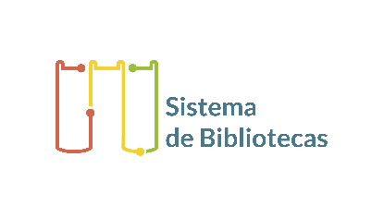
Centro de Documentación Educación
Repositorio Institucional: http://bibliotecadigital.udea.edu.co

Universidad de Antioquia - www.udea.edu.co
Rector: John Jairo Arboleda Céspedes
Decano/Director: Wilson Antonio Bolívar
Jefe departamento: Cártul Valérico Vargas Torres

El contenido de esta obra corresponde al derecho de expresión de los autores y no compromete el pensamiento institucional de la Universidad de Antioquia ni desata su responsabilidad frente a terceros. Los autores asumen la responsabilidad por los derechos de autor y conexos.

Dedicatoria

A los que se aventuran a soñar, vencer miedos y otorgar magia al mundo por medio de la educación

Agradecimientos

A mi abuela, la mujer que estuvo acompañándome durante 24 años y por azares de la vida no pudo conocer este triunfo
A mi tío, el hombre que siempre estuvo para mí con un libro en mano, una palabra y un gesto de lealtad
A mi madre, la mujer que sigue guiando mis pasos y confiando en mí con toda su voluntad
A mi hermano, pilar silencioso y firme en mi vida
A los amigos y a las amigas que fueron bálsamo en los días de lluvia y frustración
Al amor que estuvo en los días grises con abrazos y palabras de aliento
A los docentes y estudiantes de la institución que me acogieron con bondad y respeto
A mis asesores, Berto y Liliana por escuchar con atención, corregir con ternura y guiar con sabiduría este largo camino
Gracias, a todos los que creyeron en mí.

Tabla de contenido
Resumen 9
Abstract 10
Introducción 11
Capítulo 1 Planteamiento del problema 14
1.1 El lugar, protagonista del tejido 14
1.2 Antecedentes o tejidos ya trazados para alimentar el telar 19
1.3 Descripción del problema de investigación 23
1.3.1 Objetivo General 27
1.3.2 Objetivos Específicos 27
Capítulo 2 Memoria metodológica 28
2.1 Enfoque y estrategias de investigación 28
2.2 Fases de la investigación 30
2.2.1. Construcción de la inquietud investigativa 30
2.2.2. Propuesta didáctica: Urdimbre de palabras, talleres de lectura y escritura 32
2.2.3. Análisis e interpretación de la información 37
2.3 Consideraciones éticas 39
Capítulo 3 Transitar entre pantallas y libros: los ambientes de aprendizaje de lengua como dominios letrados 40
3.1 Acerca del concepto de práctica letrada y dominio letrado 40
3.2 Plataformas Myon y Progrentis: aperturas digitales y tensiones sobre el leer y el escribir 42
3.2 Variaciones de lo letrado en el libro artesanal 47
3.3 Lo posible en los dominios letrados 50
Capítulo 4 Urdimbre de palabras: conexiones entre prácticas letradas y multimodalidad 52
4.1 Reencuentro consigo mismos 53
4.2 Encuentro con lo otro y el otro 61
Capítulo 5 Prácticas letradas en los ambientes de aprendizaje de lengua: un abordaje desde las relaciones pedagógicas en Urdimbre de Palabras 67
5.1 Reconocer al otro en el proceso de creación e interacción 68
5.2 Las huellas pedagógicas y sus efectos inmedibles 75
5.3 Consideraciones finales 78
Conclusiones 79
Anexos 88

Lista de tablas

Tabla 1 Ficha de planeación de talleres 33
Tabla 2 Presentación general talleres Urdimbre de palabras 35

Lista de figuras

Figura 1. Publicidad de propuestas institucionales: Theodoro short film festival y concurso Grube 16
Figura 2. Fotografía de estudiantes usando plataformas digitales en aulas de clase 16
Figura 3. Concepto de práctica letrada 41
Figura 4. Entramado analítico del capítulo 42
Figura 5. Lectura en plataforma Myon 44
Figura 6. Fotografía de exposición de libros artesanales 48
Figura 7. Fotografía de lectura de libros artesanales 50
Figura 8 Taller No 2, Creadores de mitos. 55
Figura 9 Fotografía Taller 3, rastreadores de símbolos 57
Figura 10 Fotografía de collage y prosa poética creado por estudiante de noveno grado 59
Figura 11 Taller, 1 conociendo culturas prehispánicas 62
Figura 12 Crónicas fotográficas estudiantes de noveno grado 64
Figura 13 Collage y prosa poética, estudiante de noveno grado, taller 3, 25 de noviembre de 2021. 70
Figura 14 Collage y prosa poética, estudiante de noveno grado, taller 3, 25 de noviembre de 2021. 71
Figura 15 Collage y prosa poética, estudiante de noveno grado, taller 3, 25 de noviembre de 2021. 72
Figura 16 Creación de mitos y pinturas rupestres, taller 2, 18 de noviembre de 2021 74

Siglas, acrónimos y abreviaturas

UdeA Universidad de Antioquia
MEN Ministerio de Educación Nacional
GRUBE Grupo de bibliotecas escolares y bibliotecas públicas de Medellín y el área metropolitana
TIC Tecnologías de la Información y la Comunicación
PEI Proyecto Educativo Institucional
RAE Real Academia Española
QR Código de respuesta rápida (Quick Response)

Resumen

La presente investigación explora, desde un enfoque cualitativo, las distintas manifestaciones que toman las prácticas letradas de los estudiantes del grado noveno de una institución educativa de carácter privado ubicada en Envigado, Antioquia. El uso de la multimodalidad como complemento de una propuesta didáctica permitió que los resultados del proceso de investigación se tejieran en torno a las siguientes categorías: ambientes de aprendizaje, prácticas letradas, multimodalidad y relaciones pedagógicas, teniendo en cuenta que este uso fue guiado por talleres en donde las prácticas letradas se mezclaron con distintos medios simbólicos.
Así, fue posible comprender que, detrás de la mediación de las prácticas letradas en bachillerato, existen elementos ligados a las situaciones contextuales que determinan el tipo de relaciones pedagógicas que se gestan en los ambientes de aprendizaje en donde la palabra, desde sus múltiples expresiones, funciona como puente para la interacción y el intercambio de significados.

Palabras clave: prácticas letradas, multimodalidad, ambientes de aprendizaje, relaciones pedagógicas.

Abstract

This investigation explores, from a qualitative perspective, the different manifestations of the literary practices carried out by ninth-grade students at a private school located in Envigado, Antioquia. The use of multimodality as a complement to a didactic proposal allowed the results of the research process to be woven within the following categories: learning environments, literacy practices, multimodality, and pedagogical relationships, having into account that this use was executed through workshops, where these literacy practices were mixed among a variety of symbolic means. Thus, it was possible to understand that, behind the mediation of literacy practices at high school, there are elements linked to contextual situations which determine the type of pedagogical relationships that take place in the learning environments where the speech, from its multiple expressions, works as a bridge for interaction and exchange of meanings.

Keywords: literacy practices, multimodality, learning environments, pedagogical relationships.

Introducción

La presente investigación pretende comprender las posibilidades que ofrecen las prácticas letradas en el contexto de la multimodalidad, de modo que sea posible crear ambientes de aprendizaje en donde, desde la perspectiva de las prácticas sociales, la lectura y la escritura dialoguen con las maneras particulares de leer y escribir de los estudiantes de noveno grado. Así, se pregunta también por la pertinencia de implementar propuestas pedagógicas que, desde los múltiples sistemas de significación permitan generar conexiones entre lo letrado, lo visual y lo auditivo.
En este texto que discurre sobre mi investigación pedagógica, la acción de investigar se equiparó con la de tejer. Para realizar un tejido es necesaria la urdimbre y la trama. La urdimbre es el conjunto de hilos que van en el sentido vertical del telar y la trama es la serie de hilos que cruzan con la urdimbre en sentido horizontal. En la urdimbre, es posible crear un tejido con la tensión de los distintos hilos, que, unidos logran dar forma y sentido a la prenda que se está tejiendo, en esta investigación, los hilos fueron todos los elementos observados frente a la manifestación de las prácticas letradas escolares, éstos, al ser reflexionados y analizados pusieron en tensión los usos de la lectura y la escritura en el colegio Theodoro Hertzl para posibilitar la indagación sobre lo que pasa en el aula más allá de leer y escribir, es decir, lo que sucede con las interacciones cuando lo letrado toma distintos sentidos al entrar en relación con otros sistemas simbólicos.
Para lo anterior, a lo largo de toda la investigación se realizó un entramado analítico que permitió establecer relaciones entre los conceptos clave, es así como en cada capítulo se profundiza en la relación entre las prácticas letradas, los ambientes de aprendizaje, la multimodalidad y las relaciones pedagógicas con el fin de comprender lo que sucede alrededor de los usos de la lectura y la escritura en el aula de lenguaje y fuera de ella.
La indagación partió de los elementos proporcionados por la investigación cualitativa para obtener datos de las distintas observaciones e interacciones generadas en los ambientes de aprendizaje de lengua en donde, en concordancia con las estrategias elegidas, tantos los estudiantes como la maestra investigadora fueron sujetos de investigación, debido a que la investigación cualitativa considera a todos los individuos como productores de conocimiento independientemente de sus condiciones sociales, culturales y personales.
De esta manera se emplearon herramientas que, además de posibilitar la indagación en el contexto situado, posibilitaron la reflexión y el descubrimiento de elementos aportantes para la mediación de la lectura y la escritura en bachillerato, así, se emplearon diarios pedagógicos, entrevistas y fichas de lectura. En adición se generó una propuesta didáctica que, desde la implementación de talleres incursionó en el diálogo entre la multimodalidad y las prácticas letradas en bachillerato con la intención de generar ambientes de aprendizaje en donde fuese posible tejer relaciones y sentidos entre la palabra escrita, la imagen, la oralidad y demás sistemas simbólicos proporcionados por la multimodalidad.
Para la construcción de este tejido investigativo fue necesario dividirlo en cinco capítulos. En el primero de ellos se presentan las puntadas que dieron origen al tejido, es decir, realizo la contextualización del centro de práctica en donde se llevó a cabo la investigación, haciendo énfasis en las distintas propuestas pedagógicas implementadas en los ambientes de aprendizaje de lengua en el grado noveno de bachillerato, en donde además se implementaban elementos relacionados con la multimodalidad. Igualmente, en esta primera estancia atravieso por unos antecedentes investigativos que permitieron delimitar el enfoque investigativo y construir a su vez los objetivos y la pregunta de investigación que guiaría la presente investigación.
El segundo capítulo da cuenta de la ruta metodológica que atravesó la investigación por medio del enfoque cualitativo, es decir, como si se tratara de explicar las puntadas necesarias para crear un tejido, presento en este capítulo las tres fases principales de la investigación: construcción de la inquietud investigativa, diseño e implementación de la propuesta didáctica y el análisis de la información; además de las consideraciones éticas que rigieron este tejido. En este orden de ideas, utilizo el término de memoria metodológica para nombrar este apartado que recoge todas las herramientas y las decisiones tomadas en concordancia con las particularidades del contexto y de los objetivos de la investigación.
El tercer capítulo desarrolla teóricamente los conceptos de dominio letrado, prácticas letradas, ambientes de aprendizaje, multimodalidad y artefactos letrados, en relación con los datos obtenidos de las observaciones de los ambientes de aprendizaje de lengua en donde hubo unas manifestaciones concretas de las prácticas letradas, las reflexiones que se presentan en este capítulo abarcan las estrategias empleadas en la institución para fortalecer las prácticas letradas en bachillerato.
El cuarto capítulo presenta las reflexiones obtenidas de la propuesta didáctica Urdimbre de palabras, en donde se llevaron a cabo talleres de lectura y escritura en relación con la multimodalidad, éstos fueron analizados desde dos líneas de sentido nombradas reencuentro consigo mismos y encuentro con lo otro y con el otro, estas líneas de sentido permitieron narrar desde lo analítico las posibilidades que ofrecieron las prácticas letradas para que los estudiantes se confrontaran y reflexionaran a través de la palabra escrita y la multimodalidad.
El quinto y último capítulo desarrolla el concepto de relaciones pedagógicas en el contexto de los ambientes de aprendizaje de lengua, las reflexiones de este apartado se sitúan en clave de las interacciones entre estudiantes y docentes que participaron de unos eventos letrados específicos dispuestos en la propuesta de Urdimbre de palabras. Las relaciones pedagógicas se analizan a partir de dos líneas de sentido nombradas reconocer al otro en el proceso de creación e interacción y huellas pedagógicas y sus efectos inmedibles, en éstas se presentan desde la reflexión las situaciones en las que hubo intercambios sociales, además abordo los efectos que generaron dichas interacciones en donde la multimodalidad y la intervención docente movilizaron las prácticas letradas.
Finalmente, se presentan las conclusiones derivadas de todo el proceso analítico, en donde además de recoger los hallazgos, menciono los aprendizajes y los impactos generados en mí como maestra, así mismo se plantean interrogantes que permiten seguir indagando sobre la relación entre prácticas letradas, multimodalidad y las relaciones pedagógicas en los distintos ambientes de aprendizaje de lengua en bachillerato.

Capítulo 1 Planteamiento del problema

Este capítulo describe los hilos (sentidos) que permitieron conformar el tejido que representa esta investigación, es decir, como si de preparar el telar se tratara, se presenta la contextualización del centro de práctica, el rastreo bibliográfico que permitió conocer los antecedentes de la investigación en términos de las afinidades tanto de los objetos de estudio como de los contextos y la descripción del problema de investigación, haciendo explícitas las preguntas y los objetivos.

1.1 El lugar, protagonista del tejido
La institución educativa Theodoro Hertzl es de carácter privado, está ubicada en el Alto Las Palmas, Vereda Carrizales, del municipio de Envigado, Antioquia; forma estudiantes en los niveles de Preescolar, Básica Primaria, Básica Secundaria y Media. Fue fundado en 1946 y su nombre es en honor al escritor, dramaturgo y periodista Theodoro Biniamín Zeev Hertzl, nacido en Budapest en 1860.
La filosofía de la institución es monoteísta hebrea sustentada en los principios judaicos en los que prevalece el respeto por la pluriculturalidad, el valor de las relaciones del hombre con su prójimo, con la sociedad y con el entorno. Esta filosofía busca conocimiento, conciencia y respeto por todo lo que rodea al individuo; además, a partir de la autoestima y la autonomía, se busca que el estudiante asuma los deberes y los derechos que se le adjudican como miembro de la comunidad educativa. Promueve los derechos humanos sin distinción de credo, raza, religión, ideología o grupo social; por esto, en la institución se respetan las costumbres y creencias tanto judías como de otros credos, se fomenta la conciencia por la salud y la ecología, esta última fundamentada en los principios de solidaridad y convivencia (Colegio Theodoro Hertzl, 2019).
La propuesta educativa del colegio se rige por las orientaciones del Ministerio de Educación Nacional (MEN), los lineamientos curriculares y los estándares básicos de competencias para las distintas áreas del saber; además, la institución comenzó a implementar en el año 2003 el modelo pedagógico Horaa Mutemet: educación para la diversidad. Este es un modelo tomado de Israel que genera propuestas pedagógicas recientes como la enseñanza para la comprensión, las inteligencias múltiples, el desarrollo de competencias, la educación virtual y la aplicación de investigaciones sobre educación. En este modelo pedagógico, el maestro es movilizador del pensamiento crítico, orienta la autonomía y la alegría por aprender; la formación institucional se enfoca en procesos de seguimiento personalizados, comunicación permanente con los padres de familia y el fortalecimiento de la autonomía intelectual a través de la disciplina, la confrontación y la aplicación de lo aprendido en proyectos de aula, investigaciones, salidas y excursiones pedagógicas en las cuales se involucran distintos medios tecnológicos que les posibilitan a los estudiantes crear y aprender a través de la multimodalidad.
Un ejemplo de lo anterior es la realización de documentales en inglés y en español que involucran la producción escrita y la audiovisual. Para estas producciones se realizó en el año 2021 un proceso de motivación desde las aulas de clases, en la que los maestros acompañaron a los estudiantes en la escritura, la producción y la presentación de los productos. En el caso de inglés, se presentó el Theodoro short film festival (ver figura 1), un concurso interno en el que participaron algunos grupos de bachillerato. En lo que respecta a lengua castellana, se realizaron microhistorias digitales basadas en historias creadas por los mismos estudiantes; las mejores historias fueron seleccionadas para presentarse en un concurso de una productora de televisión; las cinco ganadoras, entre los estudiantes de décimo grado, fueron premiadas en la fiesta del libro y la cultura de Medellín. El uso de la imagen, el audio y el vídeo para transformar una historia escrita permitió que los estudiantes interactuaran con los textos desde la variedad, así mismo pudieron involucrar a otros sujetos; pues se trataban de historias en donde pudieron participar familiares y personas cercanas, además la visualización de los productos trascendió el aula de clase para presentarse a toda la comunidad educativa. Lo anterior permitió visibilizar cómo la multimodalidad permite movilizar a los estudiantes frente a las prácticas letradas, fue común el interés por crear historias coherentes, creativas y visualmente entretenidas para presentarse a un público que también se mostró interesado y curioso por dicho proceso.
Puesto que la multimodalidad ha tomado un lugar importante en la institución, a lo largo del año escolar se proponen actividades en donde las prácticas letradas dialogan con distintos medios de significación, tal es el caso de la realización de los libros artesanales, producciones escritas mediadas por distintos formatos e instrumentos que se presentan a toda la institución, estos son guiados por los docentes de lengua castellana y se realizan anualmente. Así mismo se han realizado distintas campañas y concursos promovidos desde la biblioteca escolar uno de ellos fue el concurso de separadores y booktrailers del grupo de bibliotecas escolares y bibliotecas públicas de Medellín y el área metropolitana (GRUBE) en donde los estudiantes realizaron un dibujo basado en la obra literaria el Mago de Oz (ver figura 1).
Con este tipo de actividades, que involucran a las prácticas letradas con los distintos medios de significación, se generan ambientes de aprendizaje diversos en donde los estudiantes se enfocan en crear, explorar sus talentos y trabajar en equipo, generando así un intercambio de saberes a través de los distintos medios de significación y las prácticas letradas.
Figura 1.
Publicidad de propuestas institucionales: Theodoro short film festival y concurso Grube



Nota. Fuente Redes sociales Colegio Theodoro Hertzl, agosto julio 2021.
Como alternativa multimodal se implementan dos plataformas digitales llamadas Progrentis y Myon (ver figura 2).

Figura 2.
Fotografía de estudiantes usando plataformas digitales en aulas de clase

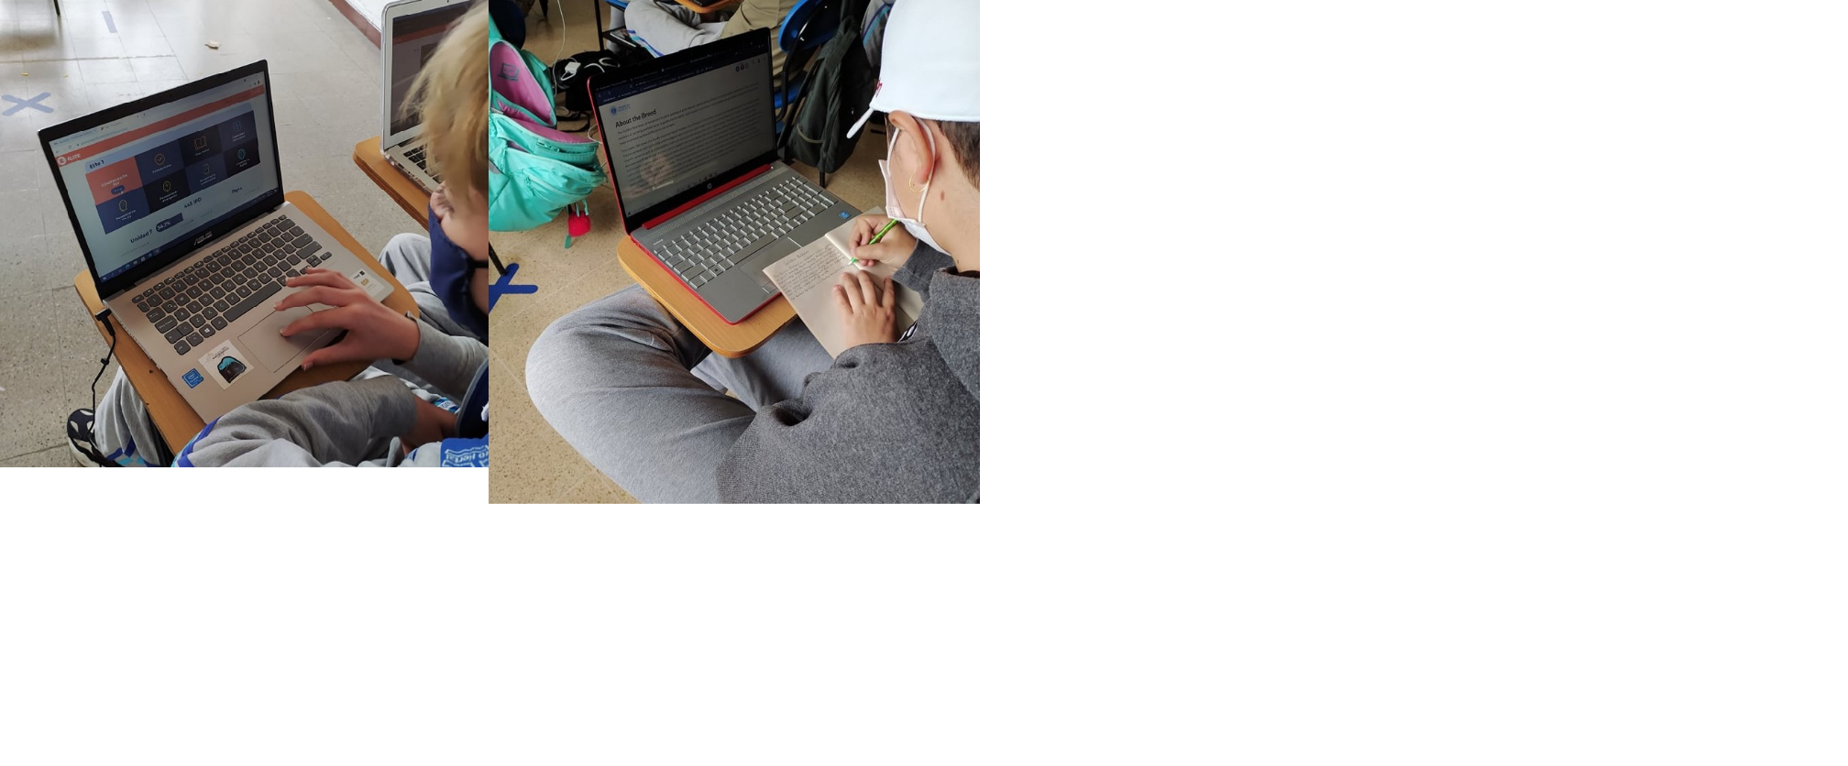

Nota. Fuente Kelly Pulgarín, 20 de agosto 2021
Progrentis desarrolla habilidades para el razonamiento lógico, el análisis de la información y la resolución de problemas a través de ejercicios matemáticos y de comprensión lectora. Myon combina audio, imagen y textos para presentar a los estudiantes lecturas en inglés relacionadas con distintos saberes. Ambas plataformas se implementaban en todos los grados escolares como alternativa para el desarrollo de habilidades mentales y para la transformación de los ambientes de aprendizaje, no obstante, allí las prácticas letradas se veían condicionadas porque la lectura en las plataformas tenía valores cuantitativos que se asignaban según el tiempo de lectura, esto hacía que los estudiantes asociaran la lectura con la obligación en donde no había disfrute ni apropiación de los textos lo cual influía considerablemente en las experiencias concretas de los estudiantes con la lectura y la escritura; así lo dejan ver algunos testimonios:
Para mí leer es muy aburrido porque es demorado y requiere mucha atención. No me gusta nada de Myon porque no es entretenido y es en inglés. […] Para mí leer es aprender nuevas cosas, como dice el dicho: el que lee mucho sabe mucho. Pero también puede ser aburrida cuando te obligan a leer, especialmente leer temas que no te gustan o que no te llaman la atención (Estudiantes de noveno grado, taller sentidos de lectura, 7 de julio de 2021).
Este tipo de percepciones influyeron en la determinación de continuar con las plataformas hasta séptimo grado, dando lugar a otras estrategias de lectura y escritura en los grados superiores de bachillerato. Por ejemplo, la docente de lengua castellana del grado noveno parte de una propuesta curricular en donde hay interés por desarrollar habilidades comunicativas que les permitan a los estudiantes organizar y descifrar información en distintos tipos de textos; busca que los estudiantes puedan hacer análisis críticos y reflexivos sobre discursos de los medios de comunicación, enfocándose en la producción y en la lectura de textos tanto escritos como orales; estos últimos con el objetivo de desarrollar en los estudiantes habilidades discursivas para los debates y eventos académicos. Para lograr lo anterior, se generan clases en donde el ejemplo es relevante en la enseñanza de un nuevo tema, las clases magistrales y expositivas son pocas, pues no captan la atención de los jóvenes de noveno; además se realiza lectura conjunta del libro del plan lector. Respecto a las habilidades que la docente de lengua castellana busca desarrollar en el grado noveno, manifiesta que:
En cuanto a la capacidad de los chicos de noveno de conectar lo que leen creo que van en el proceso. El último nivel es ese, el intertextual, lograr que lleguen a ese nivel no es de un día para otro. En general siento que van ahí en el proceso, no me atrevo a decir que súper bien o súper mal, creo que van ahí en el proceso (V. Arias, comunicación personal, 31 mayo 2021)
Los estudiantes de noveno grado manifiestan actitudes de resistencia respecto a las actividades propuestas y, a pesar de que la docente tiene la intención de brindar una enseñanza personalizada, no se muestran interesados en sus procesos de aprendizaje, involucran constantemente a los padres de familia para evadir responsabilidades y demuestran inseguridad ante sus propios saberes. Al respecto, la docente indica:
Para ellos, en estos momentos, hay una prioridad por responder a un compromiso, lo cual tampoco creo que sea malo. Estamos hablando de una etapa evolutiva donde realmente no es una prioridad leer, para nada, donde no es una actividad que me genere placer. Estoy hablando de la generalidad, obviamente, te vas a poder encontrar uno, dos, tres, cuatro chicos que salen de la generalidad, pero yo pienso realmente que con ellos es para poder dejar algo a futuro, no es para resultados inmediatos sino a futuro. Es ganarlos, pero de a poquito, yo creo que de uno en uno vas ganando lectores por hábito, porque a uno le gustó el libro, a otro le gustó la estrategia, a otro le gustó el conversatorio. O sea, ahí lo que toca o lo que se debe hacer es buscar diferentes estrategias para que al menos logres llegarle a alguno con una de esas estrategias (V. Arias, comunicación personal, 31 mayo 2021)
En concordancia con lo expresado por la docente de lengua castellana, generé, en mi práctica pedagógica, propuestas metodológicas que motivaran y movilizaran a estos estudiantes, en lo que respecta a la apropiación de las prácticas letradas escolares, con el uso de distintos medios simbólicos en un cruce de sentidos y motivaciones en el aula.

1.2 Antecedentes o tejidos ya trazados para alimentar el telar

Para efectos de la presente investigación se retomaron un total de cinco investigaciones nacionales, cuatro de ellas de maestría y una de pregrado; en lo que respecta al ámbito internacional se registraron dos estudios que validan la pertinencia de la reflexión sobre la multimodalidad en ámbitos escolares. Todos los estudios se realizaron en instituciones educativas tanto en el bachillerato como en la primaria, de éstos derivan reflexiones, aportes metodológicos e intereses diversos frente a las manifestaciones multimodales de las prácticas letradas escolares.
Torres (2018) en su trabajo de grado titulado Textos Multimodales, múltiples estrategias de comprensión, presenta una propuesta pedagógica que tuvo como objetivo mejorar los procesos de comprensión lectora desde el análisis de textos multimodales, la cual se desarrolló con estudiantes de tercer grado en una institución de carácter público ubicada en el municipio de Choachí, Colombia. El diagnóstico permitió identificar la problemática que dio origen a ocho sesiones didácticas en donde, desde distintos medios de significación, se trabajaron las competencias de lectura literal, inferencial y crítica. Los resultados de cada sesión discurren sobre la importancia de implementar herramientas de pensamiento como esquemas, mapas mentales y cuadros de caracterización, además se hizo necesario dotar a los estudiantes de estrategias diversas que les ayudaran a abordar los textos desde su contexto social. El desarrollo de la investigación aporta a la comprensión de que el docente es también mediador y transmisor de métodos, además contribuyó a modificar las concepciones de los referentes que orientaron la investigación: lectura, comprensión, texto, aprendizaje y enseñanza.
En el trabajo Lectoescritura juvenil en tiempos de narraciones transmedia. Comunicación y Sociedad, Polo (2018) realizó un estudio descriptivo y cualitativo sobre las competencias desarrolladas por los jóvenes a partir de la apropiación de las narrativas transmedias, en dos colegios públicos de la ciudad de Bogotá; su propósito era el de entender las prácticas juveniles de lectoescritura, y pensar en estrategias de aprendizaje desde lo cotidiano. Entre los hallazgos más relevantes se encontró la comprensión de la lectura y la escritura como actos complementarios en donde las narraciones transmedias son fuente de negociación entre la institucionalidad escolar y los ejercicios lectoescriturales de los estudiantes. Esto influyó en la formación de habilidades relacionadas con la interacción, la producción y el consumo de medios digitales; además aportó el acercamiento a lo digital, superando barreras en el acceso a contenidos escritos.
Por su lado, Aguirre et al. (2018) en su investigación titulada Libro digital de textos multimodales para el fortalecimiento de la lectura crítica, a través del estudio de caso, analizaron de qué manera la aplicación de un libro digital de textos multimodales puede fortalecer los niveles de desempeño en las competencias de lectura crítica en los estudiantes del grado noveno de dos instituciones del departamento de Córdoba, Colombia. Usaron el cuestionario con el fin de construir diálogos académicos entre estudiantes y docentes para entender cómo la lectura es transversal en el currículo; emplearon el taller investigativo en el que aplicaron textos multimodales con énfasis en el desarrollo de la lectura crítica; una matriz permitió medir los niveles de lectura crítica de los estudiantes y una guía digital de aprendizaje que contenía preguntas abiertas para los estudiantes. Estas técnicas e instrumentos les permitieron a los investigadores caracterizar las competencias de lectura obteniendo como resultado inicial, que hay dificultades en estas competencias, además, identificar qué elementos como el tipo de texto, la extensión y el formato, influyen en la motivación por la lectura, lo cual posiciona a la tecnología como un elemento motivador para la mediación de la lectura en estudiantes de bachillerato.
Otra investigación que funciona como insumo del presente trabajo es Multimodalidad: sonidos, imágenes y palabras. Una propuesta de formación para el desarrollo de prácticas de lectura crítica en educación básica secundaria, realizada por Pérez y Tobón (2020). Este trabajo de investigación de maestría tuvo como objetivo analizar cómo una propuesta de formación, apoyada en contenidos multimodales, incide en el desarrollo de prácticas de lectura crítica de unos estudiantes de noveno grado de una institución educativa de Jardín, Antioquia. El enfoque fue cualitativo con un alcance exploratorio apoyado en la investigación acción participativa. Como resultado se encontró que los estudiantes tienen dificultades para activar procesos de pensamiento por sí solos; ante esto, la multimodalidad funcionó como movilizador de la participación y la argumentación; el vídeo fue la mediación que tuvo más apropiación, mayor participación, y les permitió a los estudiantes profundizar en la interpretación de otros elementos que fortalecieron los procesos de lectura (Pérez & Tobón, 2020).
En cuanto a estudios realizados en la modalidad de pregrado a nivel nacional, fue necesario remitirme a Petro y Mesa (2018) quienes en su trabajo titulado Lectura multimodal: Una propuesta desde interacciones socioculturales para desertores, se proponen “comprender el lugar que tiene la lectura multimodal en la configuración de las interacciones socioculturales de los jóvenes desertores escolares del barrio Águila del municipio de Caucasia” (p.20). Con un enfoque cualitativo y la estrategia de acción participativa, implementaron una propuesta basada en lo multimodal que permitió establecer que las causas de deserción escolar en la población estudiada, oscilan entre el rechazo a la lectura, el papel del maestro y el cambio de domicilio; esto hizo visible la necesidad de desvincular el texto escrito como sinónimo de lectura, ya que no es el único formato que posibilita leer y escribir, lo cual hace que la multimodalidad se posicione como alternativa para acercar a los jóvenes a otras formas de leer, incluyendo la lectura del mundo y de su contexto.
Madagán (2001) en su estudio titulado Textos figurados: apuntes sobre la escritura multimodal en intercambios adolescentes, reflexiona sobre la trascendencia de las prácticas de escritura tanto en las aulas como en las plataformas en línea; se tuvieron en cuenta datos recolectados en trabajos de investigación en escuelas públicas secundarias de la ciudad de Buenos Aires, Argentina; realizaron observaciones participantes en eventos letrados de cursos de tercer año de lengua y literatura, lo que les permitió interrogarse frente al lugar y el valor que toma la composición multimodal en la producción de textos en diferentes grupos adolescentes. Como resultado se encontró que los intercambios en plataformas digitales como WhatsApp destacan las formas cinestésicas de significar; los estudiantes apelan a la multimodalidad para comunicar esos significados semánticos y pragmáticos deseados. Estos y otros elementos analizados en la investigación permitieron comprender cómo los distintos modos ponen en escena el cuerpo, tanto en los textos en papel como en la pantalla, posicionando a la escritura como acción multimodal y social que permite la configuración de identidades.

Por último, Cardoso y Bernárdez (2018) en Literatura y TIC o cómo traspasar las fronteras del libro, abordan en su trabajo experiencias del área de lenguaje y literatura en una escuela secundaria; allí se implementaron actividades mediadas por la multimodalidad con el objetivo de propiciar un acercamiento motivador a las lecturas y a los contenidos para los estudiantes, de modo que las Tecnologías de la Información y la Comunicación (TIC) se integraran al currículo oficial. Además, analizaron las nuevas formas de leer y escribir en formatos como Wattpad, E-book y otros sistemas simbólicos como el cine, la música, la pintura y los videojuegos. Estos formatos permitieron a los estudiantes expresarse desde nuevos códigos que favorecieron procesos cognitivos para comprender y construir información; estas estrategias innovaron y generaron escenarios atractivos; también les permitió a los estudiantes ser activos en su aprendizaje, el fortalecimiento de la expresión oral y escrita, el trabajo colaborativo y la autorregulación.

Del rastreo realizado fue posible identificar que la multimodalidad, en relación con las prácticas letradas escolares, es objeto de estudio a nivel nacional e internacional, en la formación de pregrado y posgrado. Los puntos de encuentro con la presente investigación tienen que ver con la inclusión, entre sus objetivos, del interés por la motivación estudiantil y los intercambios letrados dentro de las aulas; cada trabajo incluyó planeaciones relacionadas con la lectura, la escritura y los distintos medios simbólicos, para generar estrategias que permitieran conectar las prácticas letradas escolares con los intereses personales de los estudiantes. Como particularidad encontré que las investigaciones omitieron preguntarse directamente sobre las maneras en las que se configuran ambientes de aprendizaje para las prácticas letradas multimodales, ya que los intereses se centraron en abordar la lectura y la escritura desde una perspectiva funcional, es decir, más que establecer una relación entre la multimodalidad y las prácticas letradas escolares, se interesaron por la utilidad de éstas en la mejora de las competencias de lectura crítica y en la prevención de la deserción escolar.

Lo anterior permite comprender que es necesaria la indagación continua y una actitud crítica sobre el papel que cumple la multimodalidad en la escuela, pues si bien los trabajos citados permitieron explorar y descubrir sus beneficios, también fue posible identificar cómo en los centros educativos, especialmente en bachillerato, hay resistencia a las formas tradicionales en las cuales se desarrollan las prácticas letradas escolares. En los contextos estudiados se hizo necesario motivar los actos de leer y escribir de modo crítico y significativo en los adolescentes; asimismo, en la institución Theodoro Hertzl se exploraron otras formas para que las prácticas letradas funcionaran como puente entre la escolaridad y la cotidianidad de los adolescentes. Al respecto, busco en la presente investigación aportar reflexiones y estrategias metodológicas que favorezcan ambientes de aprendizaje significativos desde la implementación de las prácticas letradas que, en el contexto inmediato, activan sentidos y experiencias que conectan las prácticas cotidianas de los estudiantes con los modos en los que se lee y se escribe en la institución educativa.

1.3 Descripción del problema de investigación

La lectura y la escritura en la institución educativa Theodoro Hertzl tienen suma importancia desde primaria hasta bachillerato, tanto así que existe un esfuerzo por transvelizar los textos desde otras áreas. Como muestra de ello, se utilizan plataformas digitales que permiten acercar al estudiante a lecturas de toda índole: textos argumentativos, investigativos y ficcionales en español e inglés. Así mismo es posible encontrar en la institución actividades como la escritura de un libro artesanal, la preparación de guiones para realizar producciones audiovisuales y la realización de diarios de escritura por grupos, lo que moviliza y mantiene vigente el uso de las prácticas letradas en concordancia con los medios tecnológicos; sin embargo, pese a que se implementan distintas estrategias enfocadas en los principios de la educación para la diversidad, que en el colegio Theodoro Hertzl se basa en el desarrollo de habilidades superiores de pensamiento a través del juego y del reconocimiento de distintos estilos y ritmos de aprendizaje, es posible notar que los estudiantes de bachillerato presentan cierta resistencia a los modos en los que se median las prácticas de lectura y escritura en la institución; es decir, se oponen al uso de las plataformas, a la lectura de textos generales propuestos por el docente, especialmente ante las lecturas ofrecidas en las plataformas digitales, en el plan lector de inglés y de lengua castellana. Al respecto el coordinador académico manifiesta que:

En comparación a hace cinco años, este colegio lee más. Hemos avanzado en el proceso de lectura punitiva, obligatoria. Para mí hay un proceso muy bonito de lectura con muchos errores porque seguramente hay muchos errores, tenemos un proceso lectoescritor hasta quinto, yo podría decir que hasta sexto; pero ahí empieza a haber algo que no lo hemos detectado en educación, empieza un bache que es el mismo bache de la adolescencia, la pre adolescencia. Hay una cosa que, si logramos hacerle clic a esto, cambiamos el proceso de la educación (R. Palacio, comunicación personal, 3 de junio de 2021).

Es el bache que menciona el docente el que fue necesario explorar, puesto que engloba todas las prácticas letradas escolares. Los adolescentes de noveno grado manifestaban poca apropiación de la escritura como herramienta de expresión, reflexión y argumentación; para ellos la escritura es un proceso ajeno que equivale a copiar ideas, frases o textos sin un proceso de pensamiento en donde la creatividad y el razonamiento son fundamentales. Zavala (2008) nombra como práctica letrada a las formas culturales en las que se usa la lengua escrita, leída y hablada, es decir, a todas esas formas regulares en las que la gente actúa en eventos letrados situados en contextos específicos, éstas involucran valores, actitudes y relaciones sociales que son procesos internos del individuo, por ende, no son observables.

Por su parte, Lerner (2001) resalta que la lectura y la escritura deben reconocerse como prácticas de herencia cultural vitales para pensar el mundo y reorganizar el propio pensamiento, de modo que sea posible formar en la escuela una comunidad de escritores y lectores que, además de producir sus propios textos, logren interpretar y entablar relaciones dialógicas entre otros textos y su vida cotidiana; idea que se relaciona con lo que revelan los estudios de Torres (2018) y Aguirre et al. (2018), los cuales afirman que al implementar distintos medios simbólicos en el aula es posible la mediación de las prácticas letradas de modo que sea motivador y versátil para los estudiantes leer y escribir; así mismo demuestran la importancia del docente no solo como acompañante o mediador, sino como sujeto que se involucra con la propia palabra y la de los estudiantes para disponer procesos de escritura y lectura significativos.
Si bien las plataformas mencionadas ponían a disposición obras textuales acompañadas de otros medios simbólicos como el audio, la imagen y el vídeo, dejaban de lado un elemento esencial del modelo pedagógico, denominado Horaa Mutemet: educación para la diversidad en la que es fundamental aprender del otro y a un ritmo propio; los estudiantes debían adaptarse a los avances de todo el grupo, puesto que el uso de las plataformas hacía parte de la evaluación en las asignaturas. Además, la lectura se hacía individual; la interacción entre docente y alumno era casi nula, el ejercicio lecto-escritor era autónomo y los estudiantes no compartían lecturas o ejercicios escriturales. Desentrañar los textos y ponerlos en diálogo con los alumnos permite crear un método activo en donde los intercambios de lecturas y la variedad de interpretaciones son posibles, así se posibilitan ambientes de aprendizaje en donde se mezclan tantos docentes, estudiantes y saberes (Fernández, 2015 en Bravo et al 2018). Al respecto Zavala (2008) expone que:
A través de la lectura y la escritura las personas dan sentido a sus vidas y a cómo quieren proyectar su identidad en diversas situaciones. Además, dominar cierto tipo de literacidad (la literacidad de niños de hogares hegemónicos, la literacidad burocrática, la literacidad de adolescentes o la literacidad ensayística) puede definir quién es un miembro interno del grupo y quién es —más bien— externo a él. Todo lo anterior significa que para entender cómo funciona la lectura y la escritura no basta con observarlas en sí mismas. De lo que se trata, más bien, es de observar las prácticas sociales particulares donde se desarrollan las diversas formas de lectura y escritura (p.4).
La diversidad social con la que se lee y se escribe en las distintas comunidades es lo que configura el concepto de prácticas letradas, entendiendo éstas como unas prácticas que involucran valores e ideologías tanto sociales como individuales, en donde la lectura y la escritura funcionan como puente para la expresión y la comunicación; éstas tienen origen en la vida cotidiana, pueden estar o no reguladas y se pueden manifestar en distintos espacios. En lo que respecta a la Institución Educativa es posible observar cómo las prácticas sociales de los estudiantes están directamente relacionadas con la lectura y la escritura, por ejemplo, con el intercambio de cartas y mensajes personales entre ellos. Basta con mirar la parte trasera de sus cuadernos para darse cuenta de que usan la escritura para expresarse sin importar ser leídos o no; es preciso mencionar también el intercambio de mensajes a través de las redes sociales, las cuales usan aun en el mismo espacio físico. Comúnmente los estudiantes de bachillerato usan su celular para registrar en fotografías y vídeos lo que acontece en su vida cotidiana, estos registros van acompañados de textos y canciones que expresan sus emociones y sus experiencias. Sin embargo, en la institucionalidad se dejan de lado aquellas formas diversas de leer y escribir que surgen en la espontaneidad cotidiana, de las exigencias del mismo contexto, de sus formas de vivir y de relacionarse.
Como maestra de lenguaje identifiqué la necesidad de reconocer las prácticas letradas que circulan entre los estudiantes, para así tener una noción real de los sentidos que les dan, de modo que sea posible proponer diálogos entre las prácticas de lectura y escritura de los estudiantes y las apuestas pedagógicas de la institución para movilizar su participación. Así, pues, teniendo en cuenta el contexto educativo, los elementos encontrados en el rastreo bibliográfico y el acceso amplio que tienen los estudiantes al internet y a las distintas plataformas digitales, planteé el siguiente interrogante como pregunta central de investigación: ¿Qué posibilidades ofrecen las prácticas letradas en el contexto de la multimodalidad para crear ambientes de aprendizaje en los que la lectura y la escritura como prácticas sociales dialogan con las maneras particulares de leer y escribir de los estudiantes del grado noveno? Este interrogante viene acompañado de las siguientes preguntas auxiliares:
  - ¿Qué concepciones tienen los estudiantes acerca de leer y escribir?
  - ¿Qué prácticas culturales están configurando las maneras de leer y escribir en los estudiantes de noveno grado?
  - ¿Qué ideas de lector están presentes en la propuesta educativa de la institución para los grados de bachillerato?
Como si se tratara de preparar de nuevo el telar para comenzar el tejido, se plantearon los siguientes objetivos de investigación:

1.3.1 Objetivo General
Comprender las posibilidades que ofrecen las prácticas letradas en el contexto de la multimodalidad, de modo que sea factible crear ambientes de aprendizaje en donde, desde la perspectiva de las prácticas sociales, la lectura y la escritura dialoguen con las maneras particulares de leer y escribir de los estudiantes de noveno grado.

1.3.2 Objetivos Específicos
- Caracterizar los ambientes de aprendizaje que la institución educativa despliega en relación con las prácticas letradas y la multimodalidad.
- Diseñar una propuesta didáctica que permita explorar las posibilidades que ofrece la multimodalidad en los ambientes de aprendizaje enfocados en las prácticas letradas.
- Reconstruir las experiencias que tienen los estudiantes entorno a las prácticas letradas escolares.
- Reflexionar sobre las articulaciones posibles entre las apuestas institucionales para la formación en lectura y escritura y las prácticas letradas de los estudiantes del noveno grado.

Capítulo 2 Memoria metodológica

El presente capítulo da cuenta de la ruta metodológica que atravesó la investigación por medio del enfoque cualitativo, así mismo presenta las estrategias empleadas, esto a través de la descripción de las tres fases en las que se dividió la indagación: construcción de la inquietud investigativa, diseño e implementación de la propuesta didáctica y el análisis de la información; finalmente, presenta las consideraciones éticas tenidas en cuenta. La noción de memoria metodológica implica pensar la investigación como un camino no prediseñado en donde, desde la exploración y la experiencia, se emplean estrategias metodológicas para lograr los objetivos planteados, así lo que presento a continuación más que responder a un tipo de investigación definido en los manuales de investigación cualitativa, ilustra el sendero que tracé, en donde tomé decisiones metodológicas en coherencia con las particularidades del contexto y de los objetivos de la investigación; decisiones que posibilitaron dar a las prácticas letradas una mirada desde la multimodalidad, en donde el eje central estaba en los estudiantes, en las interacciones entre sí y en el intercambio de significados generados en los ambientes de aprendizaje.

2.1 Enfoque y estrategias de investigación
Los presentes planteamientos están enmarcados en la metodología de la investigación cualitativa, la cual considera a los individuos como productores de conocimiento independientemente de sus condiciones sociales, culturales y personales (Galeano, 2014). En este caso, las creaciones y los descubrimientos que realizaron los adolescentes fueron importantes para el desarrollo de la propuesta didáctica y para la consolidación de reflexiones en el campo de la lectura y la escritura en bachillerato, además teniendo en cuenta a Strauss & Corbin (2002) cuando manifiestan que “los métodos cualitativos se pueden usar para obtener detalles complejos de algunos fenómenos, tales como sentimientos, procesos de pensamiento y emociones difíciles de extraer o de aprehender por métodos de investigación más convencionales” (p.28), resultó pertinente emplear este enfoque para indagar sobre eso que pasa con la lectura y la escritura en los estudiantes cuando se media con elementos multimodales.
En la investigación cualitativa los datos se obtienen de observaciones que se materializan en diarios, entrevistas, narraciones, fotografías y registros escritos de todo tipo (LeCompte, 1995). En el caso de la presente investigación se implementaron los diarios pedagógicos como herramientas para registrar lo que era observado, dichos diarios posibilitaron retomar las prácticas pedagógicas cotidianas para analizarlas desde una mirada investigativa y así desentrañar lo que había en el fondo de éstas, en tal sentido, los diarios posibilitaron que como investigadora me enfocara en la manifestación de las emociones de los estudiantes en los ambientes de aprendizaje de lengua y así indagar sobre el lugar que tenía allí la mediación de las prácticas letradas.
De igual forma, se empleó la entrevista para conocer el contexto de práctica y los intereses de los estudiantes, intereses que iban más allá de emplear solo la lectura y la escritura para cumplir con los deberes escolares. Fue gracias a las entrevistas y a las reflexiones encontradas en los diarios pedagógicos que tomé la decisión de indagar sobre la relación entre la multimodalidad y las prácticas letradas, puesto que fue común encontrar expresiones en donde los estudiantes manifestaban atracción por la imagen y las herramientas tecnológicas para comunicar sus sentires y pensamientos. Galeano (2014) también indica que en este tipo de investigación se requiere del contacto constante del investigador con los sujetos de la investigación, lo cual hizo de la configuración didáctica la estrategia más pertinente para comprender cómo la multimodalidad interviene en la apropiación de la lectura y la escritura por parte de los estudiantes del grado noveno, además, permitió generar conocimientos y reflexiones en conjunto, en donde la investigadora fue también sujeto de investigación.
Dicha configuración didáctica estuvo conformada por un ciclo de talleres, fundamentados en el aprendizaje por descubrimiento, en la integración de teoría y práctica mediante la realización de un proyecto final, y en la participación de todos los que hacen parte del taller para dar soluciones y llevar a cabo tareas (Ander-Egg, 1991). Pérez y Rincón (2005) manifiestan que una configuración didáctica es “la manera particular que despliega el docente para favorecer los procesos de construcción del conocimiento’’ (p.2). Esta se sitúa en contextos particulares y se basa en los interés y concepciones tanto de docentes como alumnos. Además, la configuración didáctica recibe gran influencia de la posición del docente frente a las exigencias contextuales, lo cual incluye las demandas sociales y las orientaciones curriculares del entorno. Así, como docente investigadora, una vez conocí las exigencias y los intereses de quienes interactuaban en el contexto en el que me encontraba, pude tomar decisiones frente al enfoque y el accionar metodológico que guiaría esta investigación.
Lo anterior se describe en los siguientes apartados en donde expongo cada fase de la investigación y ahondo en las estrategias desplegadas en cada momento.

2.2 Fases de la investigación

2.2.1. Construcción de la inquietud investigativa
Llegar a la institución educativa implicó que, de a poco, tuviera un proceso de inmersión en las dinámicas institucionales, cuyos intereses tienen que ver con la formación de habilidades en los estudiantes de manera lúdica, a través del juego y desde diversos modos que permitan respetar los ritmos y estilos de aprendizaje. Fue así como logré identificar propuestas y estrategias institucionales relacionadas con las prácticas letradas, siendo partícipe de los distintos ambientes de aprendizaje de lengua castellana, en los que la interacción mediante el diálogo con y la escucha a coordinadores, docentes y estudiantes me permitió una contextualización amplia del centro de práctica.
Inicialmente, mi rol en la institución fue el de observar las clases de lengua castellana del grado noveno y plasmar en diarios pedagógicos las distintas experiencias a las cuales me acercaba (ver anexo 1). Monsalve y Pérez (2012) exponen que el diario pedagógico “supone el desarrollo de la capacidad reflexiva mediante la cual se identifican y solucionan situaciones que afectan la clase, del mismo modo en que se potencian otras que les dan valor a las prácticas generadas” (p.6). De este modo, los diarios pedagógicos permitieron hacer una relectura de los ambientes de aprendizaje de lengua castellana para más adelante consolidar la pregunta de investigación, puesto que allí fue posible registrar experiencias tales como la realización de los libros artesanales, el uso de las plataformas de lectura digital y las clases de lengua castellana.
En los diarios pedagógicos fueron reiterativas las observaciones y reflexiones en torno al uso de las plataformas digitales, en donde la actitud de los estudiantes y la manifestación de sus emociones displacenteras eran recurrentes, de ahí que mi primera inclinación fuera el estudio de estas plataformas y su influencia en los ambientes de aprendizaje; sin embargo, tanto los diarios como las entrevistas me permitieron ampliar mi panorama investigativo y centrar mi indagación en los estudiantes, en sus intereses y en los elementos en donde mostraban mayor destreza, éstos eran los medios tecnológicos que les exigían todo el tiempo interactuar con lo letrado y lo audiovisual. De ahí que, después de una revisión detallada de estos diarios se me hizo posible reflexionar sobre un elemento muy marcado en los ambientes de aprendizaje de lengua: el impacto que generaban los medios simbólicos en las prácticas letradas escolares. Así, comencé a indagar sobre las distintas estrategias que involucraban el uso de la multimodalidad en la lectura y la escritura.
Dado que la investigación cualitativa se da en cascada, es decir, que se trabaja a la vez en distintos componentes de la investigación (Galeano 2021), mientras alimentaba estos diarios pedagógicos rastreaba documentos institucionales como el Proyecto Educativo Institucional (PEI) y la malla curricular de lengua castellana. Leer el PEI fue necesario para conocer la misión y la visión de la institución, así mismo para comprender el modelo pedagógico por el cual se guían, de modo que, al momento de revisar la malla curricular, específicamente el apartado dedicado al grado noveno fuese posible establecer diálogos entre el modelo general de la institución, es decir, sus enfoques y objetivos de formación y el plan de acción establecido por lengua castellana. En ambos documentos fue notorio el interés por la formación de la autonomía en los estudiantes, además de aclarar las competencias necesarias para el transitar académico de los mismos; dichas competencias se basan en el principio que establece que aprender a comunicarse es la esencia del aprendizaje de la lengua. De esta forma comenzaron a surgir interrogantes respecto a las estrategias empleadas para mediar las prácticas letradas y frente al lugar del docente de lengua en los ambientes de aprendizaje.
Así, fue gracias a las entrevistas realizadas a docentes y coordinadores que pude conocer las dinámicas institucionales y las distintas visiones que circulaban entorno a la lectura y la escritura. Según Díaz-Bravo et al (2013), las entrevistas son conversaciones con fines determinados cuyo objetivo principal es obtener información y conocer los significados que los entrevistados proporcionan al tema en cuestión. En esta fase de contextualización las entrevistas estuvieron enfocadas en tres conceptos clave para la institución: lectura, autonomía y motivación; conceptos presentes tanto en los documentos mencionados como en los discursos de los docentes y directivos institucionales, quienes manifestaron un enorme interés en la mediación de la lectura en bachillerato con énfasis en la motivación y la autonomía de los estudiantes.
Las preguntas planteadas para las entrevistas surgieron del interés por conocer las ideas y las representaciones que permeaban las prácticas letradas institucionales, por ejemplo, una de ellas fue: ¿Qué significa formar buenos lectores?; puesto que en los diálogos que establecía con los docentes y coordinadores era común escuchar que, bajo el uso de las plataformas y demás estrategias institucionales, estaba la inclinación por formar buenos lectores o lectores competentes. Ésta y las demás preguntas que guiaron las entrevistas tenían el objetivo de comprender con mayor solvencia los objetivos a los cuales estaba apuntando la institución, no solo con el uso de las plataformas, sino con las demás estrategias planteadas para mediar la lectura y la escritura. En adición, las preguntas enfocadas hacia la motivación de los estudiantes, la autonomía y el rol del docente (ver anexo 2), permitieron comprender que, más allá de apuntarle al uso de unas plataformas para formar lectores autónomos, los objetivos reales de la institución y los míos como docente en ejercicio, eran los de potenciar las habilidades de los estudiantes y animarlos a descubrir las posibilidades de las prácticas letradas en unión con otros elementos simbólicos, en este caso la imagen, el sonido y el gesto.

Al ahondar en los conceptos de motivación y lectura, encontré qué, en clases de lengua castellana, los estudiantes mostraban mayor interés cuando se empleaban otros medios simbólicos como la imagen y el vídeo, además la docente de lengua castellana, en la entrevista realizada también resaltó la implementación de estos medios como recursos para mediar la lectura y la escritura en bachillerato. De esta forma pude delimitar mi objeto de interés y construir una pregunta de investigación que me permitiera indagar sobre las posibilidades que ofrece la multimodalidad para propiciar ambientes de aprendizaje en los que la lectura y la escritura como prácticas sociales dialogaran con las maneras particulares de leer y escribir de los estudiantes del grado noveno.

2.2.2. Propuesta didáctica: Urdimbre de palabras, talleres de lectura y escritura

Una vez definido el objeto de interés procedí con el diseño de los talleres, para esto fueron necesarias varias conversaciones con la docente de lengua castellana de noveno grado, quien estuvo presente en todos los encuentros. Inicialmente, hicimos una revisión de la malla curricular correspondiente al grado y al periodo escolar en el cual nos encontrábamos, puesto que era necesario adecuar las temáticas curriculares a los encuentros. Luego de varias conversaciones se definió que en los talleres se debía abordar las culturas prehispánicas y las tipologías textuales.

En tal sentido, surgió Urdimbre de palabras, una configuración didáctica compuesta por cuatro talleres de lectura y escritura enfocados en la construcción conjunta de conocimiento y en el descubrimiento de experiencias a través de las palabras. Cuando se habla de la urdimbre se alude a los hilos que entrelazados forman un tejido, dichos hilos necesitan de otros que, gracias a la variedad de colores y a la tensión que aportan, forman un conjunto. En el caso de la presente propuesta, se tomaron a las palabras para representar lo que en el tejido es una urdimbre, pues gracias a las tensiones encontradas, es decir, la desmotivación de los estudiantes frente a la lectura y la escritura y la desvinculación entre las plataformas digitales y las prácticas letradas escolares, y en respuesta a las necesidades de los estudiantes de noveno grado, las palabras lograron manifestarse en distintos tipos de textos y a través de diversos medios simbólicos para crear significaciones que fueron plasmados en unos productos finales. Como si se tratara de urdir el hilo para comenzar el tejido, en urdimbre de palabras se urdieron estas últimas para construir nuevos significados.
Al entender el concepto de taller como el lugar en el que se trabaja una obra de mano (RAE), es decir, un lugar en donde se hace, se construye o se repara algo, busqué con Urdimbre de palabras generar espacios itinerantes en la institución Theodoro Hertzl que permitieran a los estudiantes involucrarse con la palabra desde todas sus formas posibles. Aquí los significados se mezclaron, los sonidos, las palabras, los gestos y las imágenes lograron dar múltiples sentidos al lenguaje y a las dinámicas de la institución gracias a la multimodalidad. Kress y Van Leeuwen citados por Aguirre et al (2018) manifiestan que la multimodalidad es el uso de varios modos semióticos en un evento y, la forma en la que estos se combinan y refuerzan mutuamente para decir lo mismo de forma diferente. Así que, entendiendo la multimodalidad como esa articulación entre distintos modos de significación que permiten a su vez crear otros significados, indagué en los talleres sobre esas posibilidades que ofrece la multimodalidad frente a las prácticas letradas escolares. La tabla siguiente permite presentar la estructura de planeación de los talleres:
Tabla 1
Ficha de planeación de talleres

Fecha:
Institución educativa y grado:
Docente:
Título:
Sesión #:
Objetivos:

Componentes de planeación
Preguntas de indagación
Medios
Espacios
Tiempo
Material bibliográfico
Planeación de cada momento
Cierre:
Evidencias de aprendizaje:
Reflexión pedagógica:

Aunado a la anterior ficha, los encuentros estuvieron guiados por consignas de aprendizaje (ver anexo 3) las cuales se caracterizan por tener instrucciones concretas que les permiten a los estudiantes llegar a un fin, estas tienen doble funcionalidad, pues si bien buscan evaluar los conocimientos adquiridos por el estudiante también tienen el objetivo de retarlos y posicionarlos en situaciones más cercanas a su realidad. Las consignas de aprendizaje permitieron que el estudiante asumiera un rol activo y participativo en compañía de sus pares, además funcionaban como guía orientadora para que los estudiantes elaboraran sus productos, por lo tanto, al inicio de cada taller se socializaba con los estudiantes cada consigna de aprendizaje, dando pie a la explicación de las instrucciones y a las posibles preguntas que los estudiantes pudieran generar. También fue importante que ellos tuvieran acceso de forma impresa o virtual a las consignas, ya que estas al ser redactadas con la mayor claridad y cuidado posible, posibilitaban comprender con facilidad los pasos a seguir. Fue así como sirvieron de punto de partida y de guía para que los talleres se desarrollaran, puesto que en el taller los conocimientos se adquieren haciendo algo, esto implica que el estudiante debe asumir un rol activo para esto, acceder a una consigna le permite conocer los objetivos y las instrucciones para lograr un producto, después de haber recorrido todo un proceso de aprendizajes y descubrimientos.
El taller es un aprender haciendo que implica superar la división entre teoría y práctica, por consiguiente, cada taller estaba guiado hacia la consolidación de un producto que les permitía a los estudiantes interactuar con la información teórica y con el descubrimiento de otros conocimientos, como puede observarse en la tabla 2, la cual presenta de manera sintética el contenido de los talleres.
Tabla 2
Presentación general talleres Urdimbre de palabras
Nombre del taller | Descripción de actividades realizadas | Producciones
- Conociendo culturas prehispánicas. | - Presentación de la temática.  - División del grupo en equipos  - Asignación de mitos prehispánicos a cada equipo y lectura grupal de éstos. | - Presentaciones orales de los mitos correspondientes con uso de utilería. (vestuario, objetos alusivos a las culturas prehispánicas)
- Creadores de mitos. | - Adecuación del espacio con elementos ancestrales.  - Presentación teórica de los tipos de mitos prehispánicos.  - Entrega de consigna a cada estudiante con las indicaciones de la actividad.  - Escritura de mitos basados en elementos con los cuales los estudiantes se sienten identificados.  - Realización de pinturas rupestres. | - Texto mitológico relacionado con elementos de la personalidad.  - Pinturas rupestres relacionadas con el mito.
- Rastreadores de símbolos. | - Explicación de lo que es el simbolismo y su importancia en las culturas prehispánicas  - Interpretación semiótica de signos proyectados en la presentación.  - Creación de collages por medio de la selección de imágenes en periódicos y revistas dispuestos en el salón de clase.  - Explicación de los elementos de la prosa poética.  - Creación de prosas poéticas basadas en los collages. | - Collages.  - Prosas poéticas.
- Cronistas fotográficos. | - Explicación de la estructura del texto argumentativo  - Lectura conjunta de ejemplo de texto argumentativo.  - Entrega de consigna a cada estudiante.  - Cada estudiante elige una problemática social sobre la cual quiere indagar y escribir.  - Construye un argumento que es revisado y corregido  - Realización de primer borrador del texto.  - Realización de crónicas fotográficas de manera digital. | - Textos argumentativos sobre problemáticas de las culturas indígenas  - Crónicas fotográficas
- Pensar la lectura y la escritura. | - Lectura conjunta del libro álbum Dentro de mí, Alex Cousseau y Kitty Crowther.  - A cada estudiante se le envía un formulario de Google con preguntas acerca de los encuentros.  - Los participantes que deseen expresarán opiniones o comentarios frente a la lectura, también los plasmaran en una silueta del cuerpo humano realizada en cartulina grande, esto a modo de cierre de los talleres. | -Silueta con opiniones de los estudiantes.  - Respuestas en formulario de Google.

A su vez, el taller es una metodología participativa que exige formarse para saber participar e interactuar con otros, tiende a la interdisciplinariedad, lo cual implica abordar temas desde distintas perspectivas, establecer relaciones con conocimientos ya adquiridos y redefinir los roles, puesto que el docente además de transmitir saberes, anima, orienta y asesora al estudiante quien se involucra en su proceso de aprendizaje con el apoyo teórico y metodológico del docente (Ander-Egg, 1991). En Urdimbre de palabras, los aprendizajes adquiridos sobre las culturas prehispánicas y las tipologías textuales (texto narrativo, poético y argumentativo) se consolidaron en un producto llamado Fanzine, una especie de revista o publicación temática que busca divulgar contenidos empleando distintas formas de representación (ver anexo 4). La construcción del fanzine fue progresiva, a medida que se avanzaba en los talleres los estudiantes añadían en él sus producciones escritas y visuales. Cada taller se extendía según el ritmo de trabajo de los estudiantes y éste comenzó a usarse desde el segundo taller debido a que en el primero se realizó una contextualización de estas culturas, para lo cual se empleó una presentación interactiva y un juego digital (ver anexo 5).

2.2.3. Análisis e interpretación de la información
Para realizar el análisis fue preciso primero ordenar toda la información obtenida, esto implicó seleccionar cada diario de observación, entrevista, planeación y demás material para almacenarlo en carpetas que permitieran su acceso rápido. Segundo, hice una lectura de toda la información obtenida en clave de las categorías principales de la investigación, para esto fue de mucha ayuda señalar con colores la información correspondiente a las categorías de ambientes de aprendizaje, prácticas letradas y multimodalidad, de este ejercicio resultó una matriz de categorización de los datos (ver anexo 6).
Una vez construida la matriz categorial, fue posible establecer relaciones con los referentes teóricos abordados, para esto implementé fichas de lectura (ver anexo 7) con la información principal de cada texto abordado, su perspectiva frente a la categoría y demás reflexiones surgidas al momento de la lectura. Para establecer dichas relaciones y las líneas de sentido que serían la guía del análisis, fue necesario realizar un mapa categorial (ver anexo 8) que permitió dar lugar a las categorías emergentes de dominios letrados, eventos letrados y relaciones pedagógicas.
Para la construcción del primer capítulo de análisis dedicado a los ambientes de aprendizaje fue necesario extraer de la matriz de categorización las observaciones de las clases de lengua, de donde surgieron aportes para desarrollar las categorías de dominios letrados y eventos letrados, además, las reflexiones que resultaron de cada encuentro en el aula de clase posibilitaron la pregunta por el tipo de interacciones que surgieron en los distintitos ambientes de aprendizaje en donde las prácticas letradas tomaron unas formas y unos objetivos particulares, así surgió la categoría de relaciones pedagógicas, la cual permitió ahondar en eso que pasaba con las prácticas letradas y la multimodalidad desde la perspectiva de la interacción social.
Para la construcción del segundo capítulo de análisis además de implementar la matriz y el mapa categorial, fue necesario retomar las entrevistas, las fotografías, las descripciones de las planeaciones y los diarios pedagógicos para realizar una triangulación entre todos estos datos y la información ofrecida por los textos teóricos en donde se abordaba la multimodalidad, de allí surgió el concepto de artefactos letrados para abordar las prácticas letradas desde una perspectiva más amplia.
Finalmente en el capítulo tres de análisis retomé las experiencias surgidas en todos los ambientes de aprendizaje, desde el uso de las plataformas digitales, hasta las observaciones de las clases de lengua y la intervención como maestra en los talleres de Urdimbre de palabras, para realizar el análisis de los talleres y lograr una triangulación teórica entre mi experiencia como maestra y lo planteado desde la teoría, fue necesario leer de nuevo las descripciones de cada encuentro y las reflexiones surgidas allí para establecer líneas de sentido que permitieran abordar la experiencia desde las perspectivas del reencuentro consigo mismos y el encuentro con lo otro y el otro, en este punto fue muy importante de nuevo señalar información, usar colores y apoyos visuales que me posibilitaron identificar los elementos que más se repetían en los talleres.

2.3 Consideraciones éticas

Las estrategias implementadas a lo largo de esta investigación tuvieron fines exclusivamente pedagógicos, de cara a contribuir a las reflexiones en torno a las prácticas letradas en bachillerato. Para lograr lo anterior, inicialmente establecí diálogos con el coordinador de la sección de bachillerato con quién realicé las primeras indagaciones sobre el objeto de estudio, siendo este el punto de partida para acercarme al coordinador académico, la coordinadora de área y la docente cooperadora del proyecto, con quienes asumí el compromiso de informar los propósitos de la práctica pedagógica y los intereses de la investigación, accedieron a ella mediante un consentimiento informado (ver anexo 9). Así mismo les manifesté a los estudiantes los objetivos y la estructura del proyecto investigativo. Por respecto a éstos y con el objetivo de cuidar su identidad, en ningún momento se mencionan nombres o se observan directamente los rostros de los estudiantes. Además, una vez finalizada la investigación me comprometí a realizar a la institución la devolución de los resultados para fortalecer los procesos de lectura y escritura mediante la multimodalidad en el grado noveno.

Capítulo 3 Transitar entre pantallas y libros: los ambientes de aprendizaje de lengua como dominios letrados

Este capítulo explora la noción de dominio letrado en el contexto del concepto de práctica letrada (Vich & Zavala, 2008), entendiendo que ésta articula eventos y contextos en los cuales el uso de la lengua escrita toma formas y sentidos particulares. El dominio letrado del que se ocupa esta investigación, el Colegio Theodoro Hertzl, ha configurado unas apuestas pedagógicas en lo referido a la lectura y la escritura, cuyas expresiones son posibles de identificar concretamente en los ambientes de aprendizaje de lengua castellana. Es por esta razón que las reflexiones que se presentan en este capítulo no pretenden abarcar toda la experiencia pedagógica de la institución, sino específicamente lo referido a las plataformas digitales que buscaban el fortalecimiento de estas prácticas en los grados de bachillerato y la propuesta del libro artesanal. Para construir estas reflexiones han sido abordados, además de la noción de dominio letrado y práctica letrada, las de multimodalidad y artefactos letrados.
Así, en un primer momento el capítulo hace una aproximación al concepto de práctica letrada y su relación con las nociones de ambiente de aprendizaje, artefacto letrado y multimodalidad, indicando el entramado analítico que se aborda. En un segundo momento se exploran las prácticas letradas en las plataformas digitales Myon y Progrentis, mostrando las tensiones que dichos artefactos letrados derivaron en los sentidos y relaciones didácticas ahí presentes. En un tercer momento, se aborda la experiencia del libro artesanal como iniciativa institucional en la que ha sido posible reconfigurar y transitar por nuevos caminos en lo referido a la lectura y la escritura y, en cuyo devenir pedagógico, docentes y estudiantes han hecho uso de la multimodalidad para acercarse a las prácticas cotidianas de lectura de estos últimos. Finalmente, se proponen algunas reflexiones que cruzan las tensiones y sentidos que emergen del uso de las plataformas y las posibilidades que ha abierto la propuesta del libro artesanal.

3.1 Acerca del concepto de práctica letrada y dominio letrado

Las prácticas letradas se entienden como las distintas formas de uso de la lengua escrita en contextos específicos, que pueden ser generalizadas o particulares porque involucran valores, actitudes y relaciones sociales en donde se inscriben las identidades de las personas y sus contextos (Zavala, 2008). Estos últimos, los contextos, son entendidos como los dominios letrados, lugares en los que se valida, promueve, dispone o legítima unas maneras específicas de leer y escribir (escuela, trabajo, universidad, iglesia, hogar, barrio); allí se promueven visiones particulares, y las prácticas letradas pueden variar según los distintos dominios de la vida social en los cuales se manifiesten (Vich & Zavala, 2004). Esto quiere decir que no basta con estudiar los usos de la lengua en sí mismos (eventos de lengua), sino que requieren comprenderse en el contexto (dominios) en el cual se realizan o toman sentido. Por ejemplo, en la escuela, el trabajo o el hogar se presentan usos diferenciados de la lectura y la escritura.

De este modo, las prácticas letradas involucran los eventos en los cuales los sujetos usan la lengua y las condiciones, legitimaciones y valoraciones sociales en las que se realizan. Esto permite asumir la lectura y la escritura más allá de una habilidad o competencia y vincularla a prácticas sociales de los estudiantes y de la comunidad en general, más amplias. La figura #3 muestra la relación entre dominios y eventos letrados:
Figura 3
Concepto de práctica letrada
Nota: Elaborado a partir de Vich y Zavala (2004, p.39).
En este sentido, las prácticas letradas son las formas en las que culturalmente se usa la lectura y la escritura en contextos determinados; dichas prácticas letradas tienen en cuenta valores y formas determinadas de accionar e interactuar que no siempre son observables y que tienen que ver con los procesos internos de cada persona, puesto que permiten construir identidades y se distribuyen según los dominios letrados en los cuales están inmersas (Zavala, 2008). En cada contexto son las instituciones las que fijan y regulan las características de las prácticas letradas, el tipo de lenguaje a utilizar, las condiciones de uso, los tiempos, los lugares y los artefactos letrados a emplear (Cassany, 2010).
En el dominio letrado del cual se ocupa esta investigación, el colegio Theodoro Hertzl, fue posible identificar dinámicas institucionales que a su vez posibilitaron unos ambientes de aprendizaje en donde la lectura y la escritura tomaron funciones y propósitos determinados. Flórez et al. (2017) exponen que los ambientes de aprendizaje son aquellos espacios materiales en donde el educando además de aprender se relaciona con los objetos, establece vínculos afectivos significativos y busca recursos que le ayudan a dar sentidos a las ideas y construir soluciones a problemas. En la institución educativa se disponen ambientes de aprendizaje en donde lo letrado toma funciones determinadas que dan cuenta de elementos que envuelven las prácticas letradas escolares tales como la multimodalidad y los artefactos letrados, entendidos estos últimos como los instrumentos que se usan en la cotidianidad para comunicarse a través de la escritura (teléfonos móviles, computadores, periódicos, libros, entre otros) los cuales sirven para vivir en una comunidad letrada que exige tareas en el ámbito laboral, personal o cívico (Cassany, 2010).
Figura 4
Entramado analítico del capítulo

3.2 Plataformas Myon y Progrentis: aperturas digitales y tensiones sobre el leer y el escribir

El colegio Theodoro Hertzl despliega a lo largo del año una serie de actividades relacionadas con la lectura y la escritura que responden a exigencias establecidas en los planes de estudio de las distintas áreas del saber; en el caso de inglés y lengua castellana es posible encontrar las plataformas de lectura digital que, en los ambientes de aprendizaje de lengua castellana, establecieron unas formas concretas de leer, escribir e interactuar, puesto que cuando se empleaban las plataformas en el aula todo asumía unas funciones específicas: los computadores, artefactos letrados usados en la cotidianidad para comunicarse a través de la escritura, eran empleados para tener acceso a las plataformas en donde los estudiantes debían leer de forma digital.
Así, al tener cada estudiante su artefacto dispuesto para una lectura silenciosa e individual, no había cabida para el diálogo y el intercambio de opiniones entre estudiantes y docentes; en este caso, el artefacto letrado tenía como función transmitir información y no tanto permitir la comunicación entre los que participaban en los ambientes de aprendizaje, toda vez que las plataformas digitales establecían unas formas de leer y escribir que se centraban en un aspecto mecánico, es decir, en la codificación y decodificación de símbolos en los distintos textos. Cassany (2008), manifiesta que los significados de las prácticas letradas se construyen en las distintas comunidades a las que pertenecen autor y lector, es allí, en las comunidades en donde cada lector se adapta a la orientación que toma la lectura e intenta hacerla propia. En la experiencia de lecturas mediadas por el uso de las plataformas, se desdibujaron dichos significados, debido a que los estudiantes lejos de encontrarle una finalidad social relacionaban dicha lectura con una nota cualitativa, algo que los afectaba de forma individual, como lo manifiesta uno de los estudiantes del grado noveno:
Leer es una forma de aprender vocabulario, pero a mí no me gusta porque nos sobrecargaron mucho con la lectura de Myon y Progrentis, además siento que en ese momento puedo hacer algo que me gusta y que puede ser más productivo, también cuando en el colegio comienzan a poner más notas de eso se vuelve estresante y aparte desde pequeños nos escogieron los libros que íbamos a leer y siempre eran horribles. (Estudiante de noveno grado, taller pensar la lectura y la escritura, 1 de abril de 2022)

Cuando la estudiante hace alusión a una sobrecarga de lecturas, se refiere a que además de las plataformas, el dominio letrado en el cual están inmersos les exige la participación en otros eventos comunicativos en donde la lectura y la escritura son fundamentales, como es el caso de la lectura de otros tipos de textos en áreas como sociales, ciencias naturales y, por supuesto, en inglés y lengua castellana en donde se hace el abordaje de distintas obras literarias del plan de estudios. La principal diferencia entre estas dinámicas de lectura y escritura y las plataformas digitales era el tipo de relaciones que se gestaban al interior del aula, tanto entre estudiante-estudiante como entre estudiante-docente, porque este último debía asumir unas funciones que respondían al mismo enfoque mecánico e impositivo de la lectura y la escritura.

En relación con las funciones que asume el docente en el aula, Zamudio (2012) establece que el docente tiene cuatro caras: funcionario, profesor, enseñante y docto. En las horas destinadas al uso de las plataformas, los ambientes de aprendizaje eran guiados por un docente funcionario que ponía orden, regulaba el tiempo, llamaba la atención, cuidaba y vigilaba que los estudiantes realizaran las actividades que las plataformas les ofrecían. Esto impedía que el docente generara experiencias de lectura en donde fuese posible el diálogo y el interés por lo leído, puesto que, por encima de realizar un ejercicio consciente de lectura y comprensión, primaba la responsabilidad de usar las plataformas debido al peso evaluativo de éstas y al conteo del tiempo de uso. La figura #5 ilustra cómo los estudiantes debían dar la espalda al docente, quien se encargaba de visualizar las pantallas, cerciorándose de que los estudiantes realizaban lo indicado; también, ilustra cómo para algunos estudiantes era difícil leer en sus pantallas y buscaban el contacto con su par para evadir la lectura.

Figura 5.
Lectura en plataforma Myon
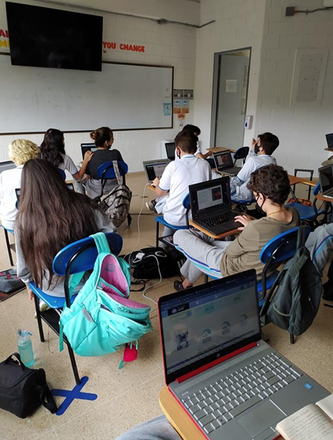

Nota. Fotografía de Kelly Pulgarín, 12 de julio de 2021.
Usar los artefactos letrados como instrumentos para la lectura individual y mecánica da cuenta de que en estos ambientes de aprendizaje los estudiantes no encontraban sentido a lo leído, es decir, las lecturas que realizaban se alejaban de sus prácticas socioculturales y les privaban de algo fundamental: el diálogo. Así lo manifestaron algunos estudiantes:
Por cuenta propia leer es descanso y puertas a la creatividad, cuando es obligada es aburrido y genera odio a la lectura. [...] Acá en el colegio sentimos a la lectura como una obligación y en la casa sentimos como que es nuestra elección y siendo nuestra elección tenemos una motivación más grande que aquí en el colegio, ya que nos obligan a leer cosas que probablemente no estemos interesados y si estás interesado de algo sientes más ganas de aprender o de ponerlo a prueba (Estudiantes de noveno grado, taller pensar la lectura y la escritura, 1 de abril de 2022).

Del anterior testimonio resulta claro que, como lo expresa Cassany (2008), las prácticas letradas implican interactuar en una comunidad de práctica en donde además de tener propósitos en común, las personas interactúan entre sí para alcanzarlos, en adición necesitan apropiarse de las formas en las que se usan los textos en contextos sociales y así desarrollar unas rutinas comunicativas con las que construyen su identidad. En el uso de las plataformas, la rutina que seguían los estudiantes era la de ingresar sus usuarios y disponerse a la lectura sin establecer puntos en común y en ocasiones, como lo menciona el testimonio, debían completar lecturas asignadas que distaban de sus intereses, en este caso el único propósito que tenían en común era el de cumplir con un tiempo de lectura digital.

Las afirmaciones anteriores sugieren que las prácticas letradas al estar insertas en prácticas sociales más amplias adquieren cuestiones que no son observables, por ejemplo, la configuración de formas de vida, creencias y concepciones como las mencionadas anteriormente. Así, las formas en las que los estudiantes se estaban relacionando con la lectura y la escritura distaba de sus intereses y no respondían a sus necesidades contextuales tales como la interacción, la indagación y el intercambio de discusiones. Debido a estos aspectos, desde la coordinación académica se tomó la decisión de omitir el uso de las plataformas en los grados de bachillerato, lo cual permitió que se modificara la anterior forma de interactuar con la lectura y la escritura. Las plataformas se sustituyeron por la lectura en voz alta y colectiva; los computadores, que funcionaban como artefactos letrados, se reemplazaron por el libro físico, puesto que todos los estudiantes ahora dedicaban el tiempo de lectura a una sola obra literaria que posibilitó intercambios orales en los que, además de hacer una lectura individual, podían compartir sus percepciones con la docente y con sus compañeros.

Lo anterior dialoga con lo expuesto por Cassany (2010) cuando indica que “cada una de las maneras recurrentes y habituales de usar los artefactos letrados en nuestra comunidad constituye una práctica letrada, un tipo de lectura y escritura particular” (p.6). El libro físico como principal artefacto letrado posibilitó que los ambientes de aprendizaje se dinamizaran, tomaran vida y crearan condiciones para la participación y la co-construcción de conocimientos; así mismo aconteció con la realización de los libros artesanales; otra propuesta institucional que involucra las prácticas letradas en los ambientes de aprendizaje de lengua castellana.

3.2 Variaciones de lo letrado en el libro artesanal
En la escritura del libro artesanal los docentes de todos los grados acompañan y guían el proceso de escritura y producción; éstos se exponen en la conmemoración de la noche de los cristales rotos, día dedicado a la contemplación y lectura de las obras realizadas por los estudiantes. Para la muestra del año 2021, el espacio estaba dividido por grados; los docentes de lengua castellana se encargaron de la decoración y adecuación de sus secciones según las temáticas, como puede observarse en la figura #6. Para dicha exposición los estudiantes escribieron historias de fantasía, de terror y de aventuras; en los grados superiores destacaron los libros realizados con materiales como cartón y porcelana; además la multimodalidad entendida como la articulación de múltiples significados creados en y a través de los dominios del discurso (Kress & van Leeuwen 2001 citados en Kaltenbacher, 2007) tuvo protagonismo en estas creaciones, especialmente en las narrativas visuales y en los filminutos realizados por los grados once y noveno respectivamente.

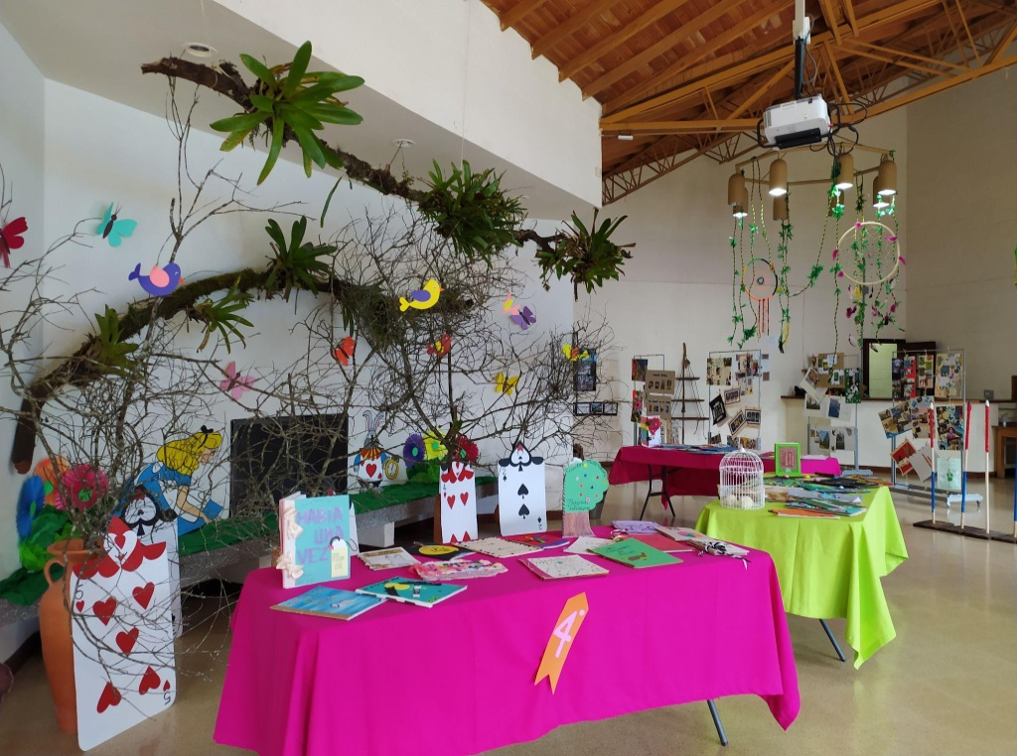
Figura 6.
Fotografía de exposición de libros artesanales

Nota. Fotografía de Kelly Pulgarín, 8 de noviembre de 2021

En las narrativas visuales, la multimodalidad fue esencial para que los estudiantes dotaran de sentido las ideas que, desde un discurso monomodal como la escritura, hubiera resultado insuficiente para expresar y explorar lo que querían comunicar. Así, desde la fotografía fue posible que los estudiantes confirieran sentido a sus ideas, obteniendo como resultado narraciones fotográficas en donde se pudo identificar nociones del mundo, por ejemplo, a través de fotos y palabras los estudiantes comunicaron sus concepciones acerca de la libertad, el amor, la amistad, entre otros. De hecho, Kress y Van leeuwen citados por Aguirre et al. (2018) exponen que “la multimodalidad pone el foco en la variedad de modos o recursos semióticos utilizados para significar por las distintas comunidades y que confluyen en un mismo evento comunicativo” (p.19).
Por consiguiente, para los estudiantes de noveno grado, quienes realizaron fil minutos, fue posible transformar guiones escritos en producciones audiovisuales que, si bien se adecuaron a unas ideas iniciales, fueron trasformadas no solo por quienes las realizaron, sino por quienes las observaron, puesto que una característica de la multimodalidad es la generación de múltiples significados; en este sentido se logró hacer una mezcla entre lo visual, lo escrito, lo auditivo e incluso lo gestual, debido a que en los fil minutos los estudiantes participaron como actores de sus propias historias.
Si bien los dominios letrados regulan las prácticas letradas en contextos particulares y por ende los valores, las actitudes y las relaciones sociales que se gestan allí, también permiten visibilizar necesidades de los individuos que participan en dicho dominio; en el caso de la institución, la propuesta del libro artesanal permite dar cuenta de que en la lectura y la escritura es necesario el intercambio social, por lo que mientras los estudiantes elaboraban los libros les era necesario interactuar constantemente con la docente y con sus compañeros para indagar e intercambiar dudas e ideas. Muestra de ello fueron las elaboraciones que involucraron la multimodalidad, puesto que los estudiantes construyeron sus proyectos en equipos colaborativos, lo cual les implicó un intercambio de talentos e intereses ligados a sus identidades y maneras de habitar el mundo.
La realización del libro artesanal es una propuesta institucional que responde a la filosofía y a los propósitos educativos del colegio, de ahí que la exposición anual requiera de gran responsabilidad por parte de toda la comunidad educativa para cumplir con el objetivo de, por medio de la escritura, perpetuar las historias y los pensamientos que nos configuran como humanidad, de este modo, se hacen modificaciones anuales que conservan la esencia de la propuesta pero que, como fue posible observar en el año 2021, se enriquece con distintas modalidades que movilizan y motivan a los estudiantes, especialmente en bachillerato en donde es para ellos una necesidad vincular lo escrito con otros medios simbólicos y sobre todo, con la interacción social.
En última instancia, el impacto que genera el libro artesanal en los estudiantes está ligado también al momento en el que la lectura toma protagonismo, ya que el día de la exposición de los libros es un día para que toda la comunidad se dedique a la contemplación y a la lectura de libre elección; así, es posible ver pequeños grupos de estudiantes por los pasillos, canchas y demás espacios de la institución con un libro en mano, como se ilustra en la figura 7.
Figura 7.
Fotografía de lectura de libros artesanales
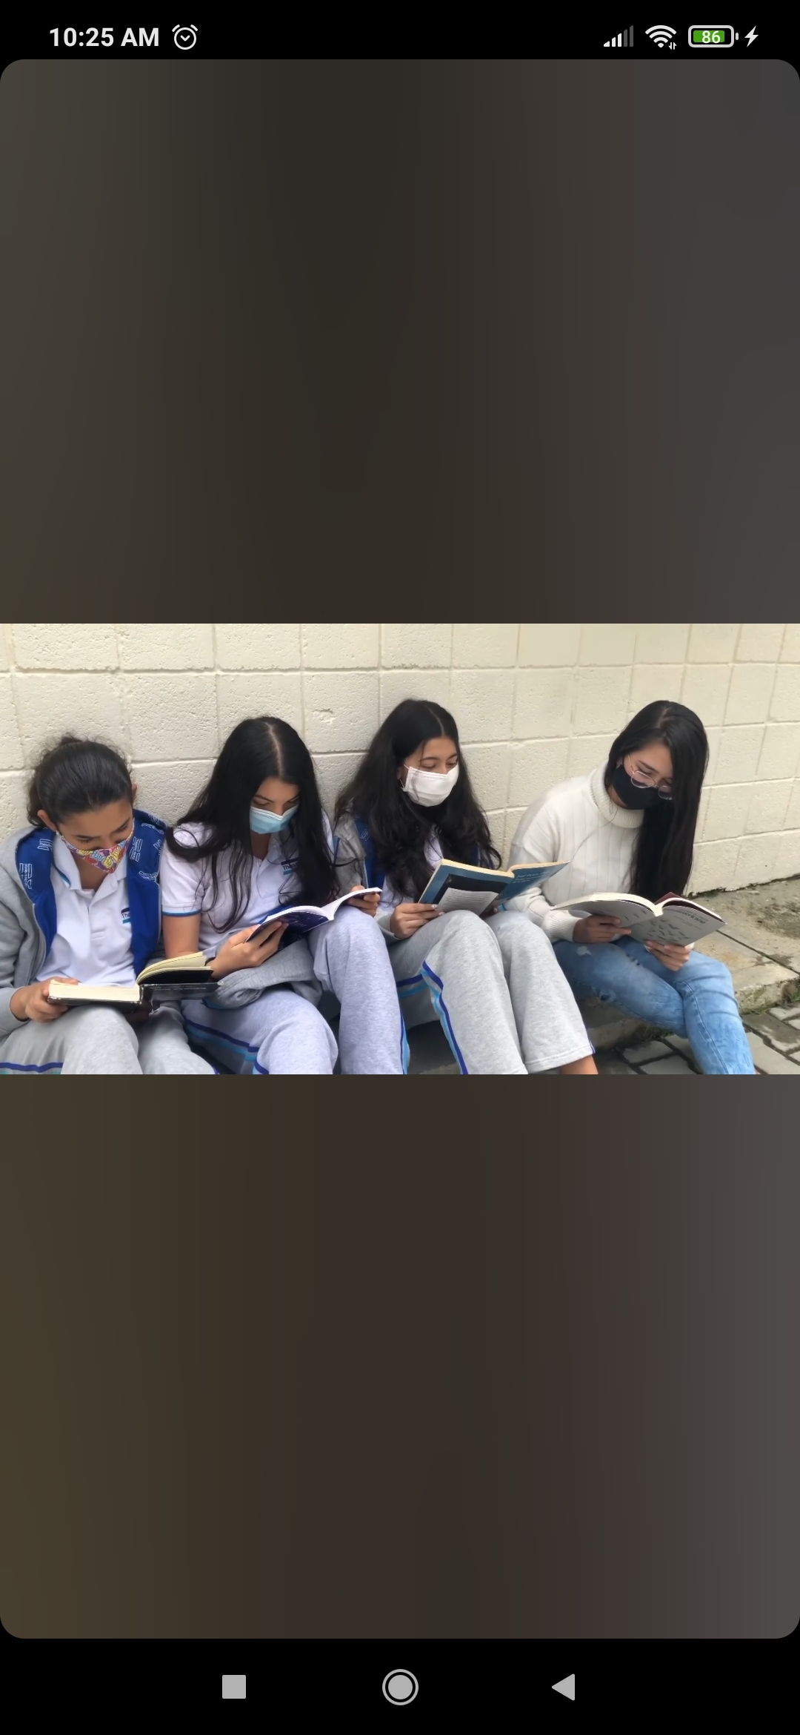
Nota: Fotografía redes sociales Theodoro Hertzl, 8 de noviembre de 2021
De este modo, es posible concluir como en la escuela es necesario que la lectura y la escritura además de estar ligadas a propósitos académicos, deben estar estrechamente relacionados con los intereses sociales de los estudiantes; así un artefacto letrado como un libro, permite no solo convivir en una comunidad letrada especifica sino ejercer tareas de la vida cotidiana que constituyen tipos de lectura y escritura particulares (Cassany, 2010). Aunado a esto, los estudiantes necesitan conectar el discurso escrito con lo que los rodea, ya sea la imagen, el sonido, el vídeo, el gesto y la interacción con el otro, es ahí, cuando la palabra escrita trasciende el papel, que los estudiantes logran encontrar multiplicidad de sentidos en sus prácticas letradas

3.3 Lo posible en los dominios letrados
En último lugar, tanto el uso de las plataformas digitales como la realización de libros artesanales pueden considerarse eventos letrados en el dominio letrado configurado por los ambientes de aprendizaje de lengua; allí lo letrado cumplió un rol y los artefactos empleados permitieron dar cuenta de los tipos de interacciones que se generan al leer y escribir en el aula. Street (2008) expone que los artefactos permiten representar quiénes somos y lo que está aconteciendo; así fue posible identificar la necesidad de la oralidad en las prácticas letradas de los estudiantes y la interacción entre quienes participan de un aula de clase como elemento fundamental para la apropiación de las prácticas letradas escolares.
Además, en el caso de las plataformas digitales es necesario que como institución se estudien los objetivos para el uso de estas herramientas, objetivos que deben ser claros tanto para docentes como estudiantes, en el caso de los primeros les permitiría establecer estrategias didácticas para que los ambientes de aprendizaje se dinamicen y enriquezcan con el uso de las plataformas, puesto que estas contienen gran contenido multimodal, es decir, que además de los textos escritos usan otros modos como íconos, fotografías, gráficos y grabaciones de audio que permiten un mayor índice de interpretación que se relaciona más con las formas en las que los estudiantes interactúan con lo letrado en su cotidianidad. Esto y que los estudiantes comprendan los propósitos y los beneficios que tiene para sus procesos de aprendizaje les permitirá motivarse e interesarse más por el uso de las plataformas digitales en los eventos letrados institucionales.
En lo que respecta al libro artesanal es necesario seguir explorando las posibilidades que ofrece la multimodalidad en la creación escrita, no solo en bachillerato sino en todos los grados escolares, así, desde temprana edad los estudiantes podrían relacionarse con la multiplicidad semiótica que ofrecen recursos como la imagen, el vídeo, el audio, entre otros. En adición, emplear esta multiplicidad permitiría el desarrollo de otras habilidades comunicativas como la expresión oral y el trabajo colaborativo, pues si bien la experiencia descrita permitió develar las ventajas de la multimodalidad, también posibilitó identificar los aspectos que generan dificultad en la creación escrita, tales como la jerarquización de ideas, la organización del discurso y la capacidad para generar intertextualidad, habilidad necesaria para involucrar la multimodalidad con los textos escritos.

Capítulo 4 Urdimbre de palabras: conexiones entre prácticas letradas y multimodalidad
En el capítulo anterior fue posible analizar el modo en que dos eventos letrados, que tuvieron lugar en las clases de lengua, configuraron unas prácticas letradas en las que el uso de plataformas digitales y la realización del libro artesanal dotaron de diversos sentidos el leer y el escribir de los estudiantes del grado 9°. Estas clases de lengua también posibilitaron la exploración de otros eventos letrados, como el ciclo de talleres Urdimbre de palabras, a través del cual buscábamos que la palabra escrita y leída pudiera desplegarse mediante la articulación de múltiples significados creados en y a través de los dominios del discurso, es decir, la multimodalidad (Kress & Van Leeuwen, 2001).
La multimodalidad implica una variedad de modos o recursos semióticos para significar en un mismo evento comunicativo (Aguirre et al 2018), por lo cual es posible hablar de textos multimodales cuando éstos combinan los siguientes sistemas: lingüístico, visual, auditivo y gestual (López 2013). Este tipo de textos, como se reflejó en las narrativas visuales y en los filminutos creados para la exposición de los libros artesanales, permiten amplias formas de creación e interpretación de las palabras y las imágenes, puesto que mediante el uso de estos textos los estudiantes pueden expresarse e interactuar a través de distintos medios y artefactos letrados; bien lo dice Farías citado en Gutiérrez (2018) “La creatividad y la interacción asociada al uso de los textos multimodales genera nuevas posibilidades para los ambientes de aprendizaje y el desarrollo de un cambio paradigmático en los procesos de enseñanza y aprendizaje”(p.5).
Así pues, este capítulo expone las comprensiones que emergen precisamente de la implementación de la propuesta Urdimbre de palabras, desde dos líneas de sentido: 1. Reencuentro consigo mismos: da cuenta de las posibilidades que ofreció la imagen y la escritura como representaciones capaces de confrontar a los estudiantes con lo que vienen siendo y develar, a través de símbolos y palabras, lo que los configura. 2. Encuentro con lo otro y con el Otro: narra cómo la escritura y la fotografía habilitaron un escenario de reflexión en el aula para que los estudiantes pudieren posicionarse en el mundo en relación con temas sociales, como fue el caso de las culturas indígenas abordadas en la propuesta.

4.1 Reencuentro consigo mismos
Una de las características de los dominios letrados es que establecen los parámetros con los cuales las prácticas letradas se despliegan en un contexto determinado. En el caso de Urdimbre de Palabras no fue una excepción, pues si bien partió de una idea y unos objetivos determinados, debió adaptarse a las exigencias del dominio en el cual se iba a desenvolver (clases de lengua). Por esta razón los talleres debieron adaptarse a la temática curricular que, en ese momento, se ocupaba de las culturas prehispánicas, las cuales permitieron abordar la multimodalidad desde los sentidos culturales y rituales que los aborígenes daban a las distintas formas de comunicar. Al respecto Vivas (2009) defiende que el pensamiento aborigen es multimedial porque:
El arte de las culturas aborígenes de América no privilegia una tecnología en particular sobre las otras. No silencia otras formas de la sensibilidad y del conocimiento por capricho e imposición de una tecnología. Más bien reclama como una exigencia estética la presencia de todas las artes. Danza, canto, máscara, pintura corporal, paisaje, la fauna y la flora son inseparables. Las unas carecen de sentido sin las otras (p.9)

Lo anterior da cuenta de que las culturas prehispánicas implementaban en su cotidianidad diferentes medios simbólicos que enriquecían su comunicación, además era de suma importancia la interacción entre quienes participaban del acto comunicativo y la manipulación que le daban a los distintos medios para comunicarse. Para estas culturas, la escritura, como tecnología hegemónica, no logra comunicar la potencia de los significados referidos a sus creencias, rituales y normas, las cuales configuran cosmovisiones o formas de ver y estar el mundo específicas; por ello emplear recursos como la danza, la imagen y el sonido es fundamental para trasmitir aquello para lo que la escritura resulta ajeno e insuficiente. A los aborígenes se les presentó la escritura como un pensamiento ajeno, descontextualizado de sus propias construcciones culturales, de ahí que surgiera resistencia y que incluso en la actualidad se siga viendo riqueza en las distintas formas de expresión: tejidos, colores, danzas y cantos que usan las culturas indígenas para comunicarse. En el caso de los talleres de Urdimbre de palabras, la multimodalidad nos permitió significar y comunicar a través de varios recursos, puesto que para los estudiantes la imagen, los símbolos y la conversación fueron clave para crear, explorar y expresar la identidad cultural desde sí mismos.

El primer texto escrito por los estudiantes en el taller No 2 “Creadores de mitos”, abrió las posibilidades para la exploración de sus identidades culturales. Ellos escribieron un mito relacionado con un elemento de su personalidad, acompañado de pinturas que ellos mismos realizaron. Inicialmente los estudiantes tuvieron conocimiento teórico sobre la estructura de un mito y sus características, aunque el principal objetivo del taller era el de detonar la escritura creativa partiendo de lo más cercano para ellos: sus gustos y demás elementos que los caracterizaban, el efecto que causó la propuesta de escritura fue el contrario, pues pese a que los estudiantes lograban identificar asuntos sobre los cuales escribir, se detenían al momento de hacerlo porque no les parecía interesante o, como ellos mismos manifestaban, se bloqueaban a la hora de escribir, ante este primer ejercicio de escritura algunos estudiantes manifestaron:

Para mí la actividad más difícil fue el mito, ya que requería mucho de mi creatividad y de mis habilidades para escribir […] Hacer el primer escrito se me dificultó mucho porque requería de creatividad y no sabía cómo organizar las ideas que tenía. […] Antes no me había preguntado qué era lo que me gustaba, creo que por eso fue tan complicado escribir para mí, no se me ocurría nada. […] En todas las actividades se me ocurrían cosas para escribir, lo difícil era elegir cuál escribir y cuál era importante (Estudiantes de noveno grado, taller pensar la lectura y la escritura, 1 de abril de 2022)

Los testimonios de los estudiantes y sus productos dieron cuenta de que escribir para ellos fue una experiencia similar al encuentro del que habla Petit (2000): “un encuentro puede hacernos vacilar, hacer que se tambaleen nuestras certidumbres, nuestras pertenencias, y revelarnos el deseo de llegar a un puerto en el que nadie nos espera” (p.7). Este encuentro con la escritura les permitió a los estudiantes detenerse a pensarse como individuos con gustos y características particulares, a partir de ellas y con la pintura como elemento multimodal, lograron dar sentido a esas ideas que no sabían cómo organizar. En este punto la escritura comenzó a vincularse con la imagen para posibilitar un encuentro consigo mismos, para multiplicar las posibilidades de encontrarse con algo que en ese momento era extranjero para ellos.

En adición, plasmar en imagen lo que inicialmente fue pensamiento y luego escritura, logró que los estudiantes se encontraran con su propios pensamientos de forma tangible, pues fue a través de la palabra y de lo visual que se logró un acercamiento a lo que Larrosa (1996) llama como el sentido de lo que somos, lo cual depende tanto de las historias que contamos a otros como de las que nos cuentan y nos contamos a nosotros mismos, historias constituidas en el interior de unas prácticas sociales determinadas que, en este caso, respondieron al contexto del aula de clase de lengua castellana.
Los estudiantes al tener la oportunidad de dialogar conmigo y con los demás compañeros lograron dar claridad a sus ideas, definir bien qué era lo que deseaban escribir para finalmente hacerlo y darse cuenta de que detenerse en su cotidianidad para pensarse a sí mismos puede ser la ocasión para crear a través de la palabra, la pintura y el encuentro con el otro. Además, en este taller el ambiente de aprendizaje se vio modificado porque el protagonismo no recayó sobre la docente, sino que todos en el aula pudieron crear en conjunto; incluso, las posturas corporales cambiaron, contribuyendo a una conversación e interacción más amplia que superaba el mero intercambio de “instrucciones” entre docente y estudiantes. En esta ocasión, todos pudieron interactuar con quienes tenían más cercanía, como lo muestra la figura 8.
Figura 8
Taller No 2, Creadores de mitos.
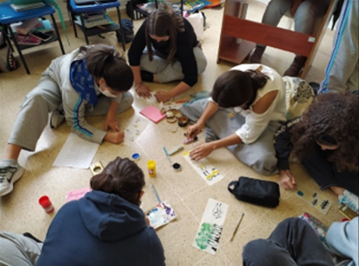

Nota. Fuente: Kelly Pulgarín, 18 de noviembre de 2021
Tener la libertad de usar el espacio físico, conversar con sus compañeros y hacer preguntas fue esencial para que se rompiera el silencio en el aula y para que los estudiantes, a través de la escritura y la pintura fuesen descubriendo un poco más de sí mismos. Al respecto Larrosa (1996) expone que:

Solo leyendo (o escuchando) se hace uno consciente de sí mismo. Solo escribiendo (o hablando) se puede uno fabricar un yo. Pero en ese proceso lo que se aprenderá es que leer y escribir (escuchar y hablar) es ponerse en movimiento, es salir siempre más allá de sí mismo, es mantener siempre abierta la interrogación por lo que uno es (p.13).

Las prácticas letradas y la multimodalidad les posibilitaron a los estudiantes plantear los interrogantes necesarios para un encuentro consigo mismos, con lo que son, puesto que no se trataba solo de crear historias en donde la imaginación tenía un lugar, sino que se trataba de auto comprenderse para construir textos e imágenes que, además de generar una experiencia individual, les permitiera participar en una red de comunicación para producir, interpretar y mediar historias desde la escritura y los variados medios simbólicos disponibles.

El taller No 3, “rastreadores de símbolos”, también implicó que los estudiantes se preguntaran de nuevo por sus gustos y por aquello que los configura; esta vez mientras creaban collages y prosas poéticas para expresar una parte de lo que son. En este caso fue posible observar que los estudiantes se movilizaron más para realizar el ejercicio, ya que la primera parte de este consistió en rastrear en periódicos y revistas símbolos que les permitieran generar conexiones con lo que querían expresar. A pesar de ser una creación individual, buscaron a su par para trabajar en conjunto, como lo muestra la figura 9.

Figura 9
Fotografía Taller 3, rastreadores de símbolos
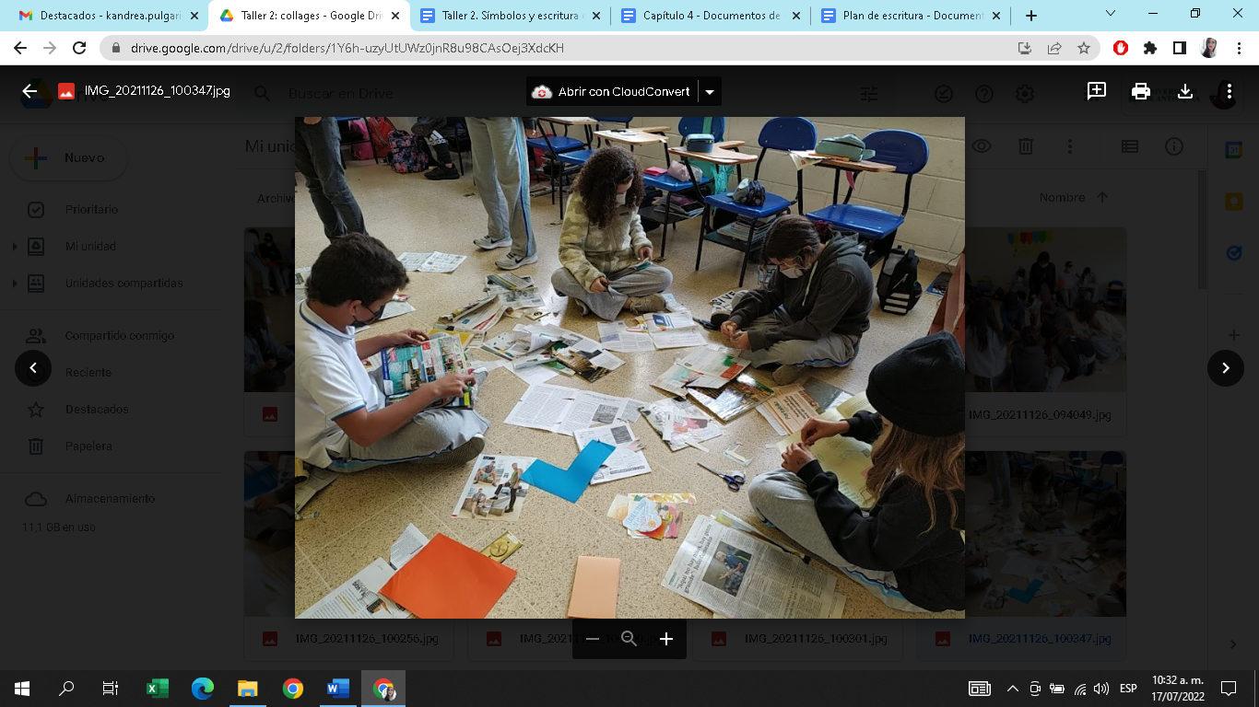
Nota. Fuente Kelly Pulgarín, 25 de noviembre de 2021

Esta interacción permitió que los estudiantes compartieran símbolos que encontraban en los materiales e incluso se ayudaran entre sí para configurar los collages, los cuales funcionaron como detonantes para crear sus textos escritos. Frente a esta experiencia de lectura y escritura, los estudiantes manifestaron:
Siento que fue una actividad donde cada clase tenía que usar mi creatividad y crear cosas que me gustan, además fue un trabajo distinto a lo de siempre y muy entretenido. […] Me gustó mucho porque no era algún trabajo en específico, sino que podíamos abrir nuestra mente y hablar de algo de interés propio. […] La verdad me sentí demasiado dinámica, son pocas las veces que desarrollas tu creatividad en este tipo de materias (Estudiantes de noveno grado, taller pensar la lectura y la escritura, 22 de marzo de 2022)
Lo anterior demuestra que para ellos es importante conectar lo que leen y escriben con su contexto más inmediato, con sus emociones y sus pensamientos; además, la novedad, lo que Petit (2000) nombra como un espacio lejano, algo desconocido que despierta en los jóvenes su deseo y su curiosidad, fue lo que posibilitó el escenario de sentido para crear y expresarse por medio de la escritura, ya que no se trataba de ser solo receptores de información o lectores de una consigna para seguir instrucciones, sino que en estos espacios la conversación entre docente y estudiante era constante, la reescritura apareció como elemento fundamental para que los estudiantes le dieran sentido a lo que escribían, reconocer sus propias ideas para argumentarlas y transmitir lo que querían. En adición, el silencio se transformó en preguntas como: ¿Qué palabras uso para comunicar esta idea? ¿Cómo se crea una opinión? ¿Cómo transmito emociones con las palabras y las imágenes? Preguntas que los mismos estudiantes se respondían en la práctica, con lápiz en mano y la imaginación puesta en marcha; además, las ideas individuales se enriquecieron al poderlas discutir con el otro y el texto escrito se benefició con fotografías, imágenes y colores.
Lo anterior, se puede observar en la figura 10 que ilustra la creación de una estudiante que, como muchos otros, logró mezclar la imagen y la escritura para manifestar sus sentires y su personalidad a través del collage y la prosa poética.

Figura 10
Fotografía de collage y prosa poética creado por estudiante de noveno grado
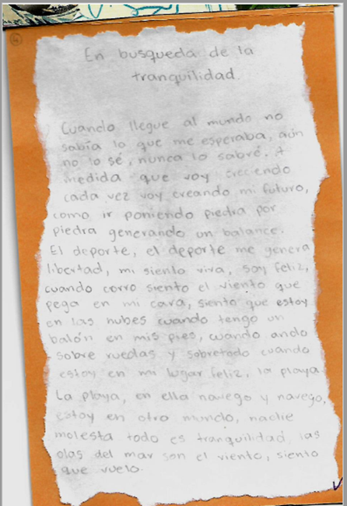
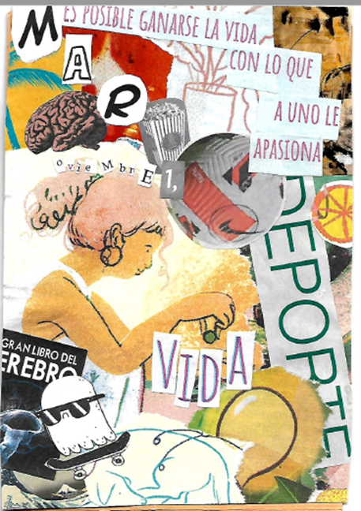
La elaboración anterior tuvo origen en un evento letrado poco común para los estudiantes, puesto que el aula de clase se transformó en un taller de recorte y búsqueda de imágenes que luego tomaron sentido con la escritura. Merino & Quichiz (2013) exponen que en un evento letrado se deben disponer las herramientas, los insumos y las orientaciones que lo van a regir, así mismo son lugares de encuentro para reflexionar, debatir y compartir, en donde lo letrado está condicionado por las circunstancias sociales que lo rodean. En el caso de este evento letrado, los estudiantes conocieron desde el inicio los propósitos comunicativos tras la elección de las imágenes, los cuales eran expresar elementos de la personalidad a través de símbolos y textos escritos; esto les exigió, primero, organizar sus intenciones comunicativas, hacer una selección de lo que querían comunicar y rastrear los asuntos visuales que mejor se adecuaban a su intención. En el rastreo de esas imágenes lograron conectar ideas, símbolos y palabras escritas en un proceso secuencial detonante de la escritura, puesto que la imagen les motivó y les facilitó expresarse a través de la combinación de dos elementos semióticos.
Al preguntarles sobre los sentidos encontrados en esta combinación, ellos manifestaron:
Siento que expresarse a través de la imagen es algo más personal, algo que a veces solo puedes entender tú y tiene más sentimiento. […] Yo pienso que la diferencia es que las palabras pueden ser más superficiales, en cambio en la imagen o el dibujo expresas tus sentimientos del momento por decirlo así, en el arte es más fácil plasmar un sentimiento incluso sin que te des cuenta. […] Las palabras no son lo suficiente para expresar cosas más internas, como sentimientos indescriptibles. En el arte existen muchas formas diferentes de mostrar tu punto. (Estudiantes de noveno grado, taller pensar la lectura y la escritura, 22 de marzo de 2022).
En los anteriores testimonios se entrevé el reconocimiento de la imagen como un complemento, como una necesidad para generar otros sentidos que en ocasiones no son posibles de construir únicamente con la escritura. Esto se acerca a lo expuesto por Vivas (2009) cuando alude a los Kágaba, cultura aborigen que habita la Sierra Nevada de Santa Marta:
No es que los Kágaba no entiendan la importancia de la escritura en la preservación de algunos saberes de su cultura; más bien se resisten a aceptar la reducción al texto, pues ella implica la pérdida del contenido mismo que la escritura esquemática no puede recuperar. Los Kágaba entienden que el saber es algo integral, no monomedial (p.9)
Así mismo, la multimodalidad en las prácticas letradas escolares permite resignificar tanto la experiencia de la lectura y la escritura como las formas de interacción que suceden allí, es decir, los intercambios sociales que pueden generarse tanto entre los mismos estudiantes como entre éstos y los docentes. En dicho intercambio social fue fundamental la conversación, entendida como el acto de hablar, vivir y habitar en compañía de otros (López 2021). En los encuentros de Urdimbre de palabras, la conversación permitió que la interacción entre los participantes reforzara aprendizajes ya consolidados y construir a su vez nuevos aprendizajes partiendo de la narración, la imagen y el diálogo, elementos multimodales que desde sus propias características aportaron sentidos para los estudiantes.

4.2 Encuentro con lo otro y el otro

Resignificar las prácticas letradas, enriquecer las formas de relación y posibilitar aprendizajes son acontecimientos que surgen en los eventos letrados, puesto que estos tienen la característica de ser lugares de encuentro en donde es posible interactuar, reflexionar y construir. En el caso de nuestra propuesta de talleres, la multimodalidad fue puente para que el encuentro consigo mismos, lo otro y con el otro, fuese posible en el aula de lengua castellana a través de símbolos, palabras escritas, fotografías y conversaciones. Al respecto, Petit (2000) manifiesta que:
Un encuentro, como todos sabemos por experiencia propia, puede ser la oportunidad para modificar nuestro destino, pues en gran medida éste ya está escrito antes de que nazcamos: estamos ya encajonados en líneas de pertenencia social e incluso llevamos estigmas con los que tendremos que vivir toda la vida; asimismo estamos atrapados en historias familiares, con sus dramas, sus esperanzas, sus capítulos olvidados o censurados, sus puestos asignados, sus gustos heredados, sus maneras de decir o hacer (p.5)

Así, lo otro se entiende como lo lejano, lo desconocido y lo que está adquirido sin reconocerse. En el caso de los estudiantes de noveno, se encontraron con lo otro al conocer costumbres y creencias culturales que distaban de las propias; aquellas culturas aborígenes, sus formas de vida y de comunicación les resultaban distantes y los confrontaron con sus propias creencias y con sus estigmas. Sin embargo, al tener acceso a elementos multimodales empleados también por estas culturas, los estudiantes pudieron experimentar las posibilidades de comunicar, emergiendo así el deseo de movimiento, de experimentación y descubrimiento.
En el caso del taller No 1 “conociendo culturas prehispánicas” las actividades propuestas estuvieron divididas en dos partes. En la primera, se dio comienzo a la temática de la literatura prehispánica con una introducción en la que usamos presentaciones interactivas para acceder a la información desde la escucha, la vista y el juego; posteriormente, se entregó a los estudiantes una consigna que contenía las instrucciones para preparar la presentación de un mito prehispánico de manera grupal. Además de estas instrucciones, los estudiantes podían encontrar el texto del mito acompañado de imágenes y un código QR que, con sus celulares y tablets, les permitía direccionarse a contenido multimedia para ampliar la información o buscar nuevos resultados en videos e imágenes de cara a comprender mejor el tema y dar forma a sus creaciones. (Ver figura 11)
Figura 11
Taller, 1 conociendo culturas prehispánicas

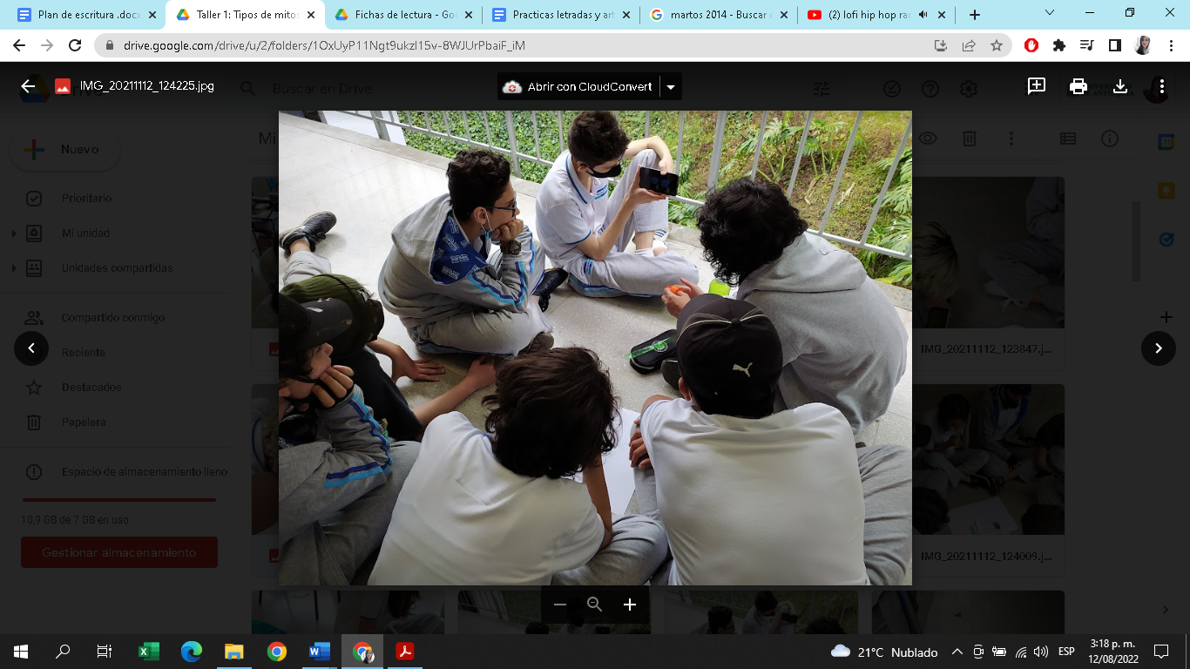
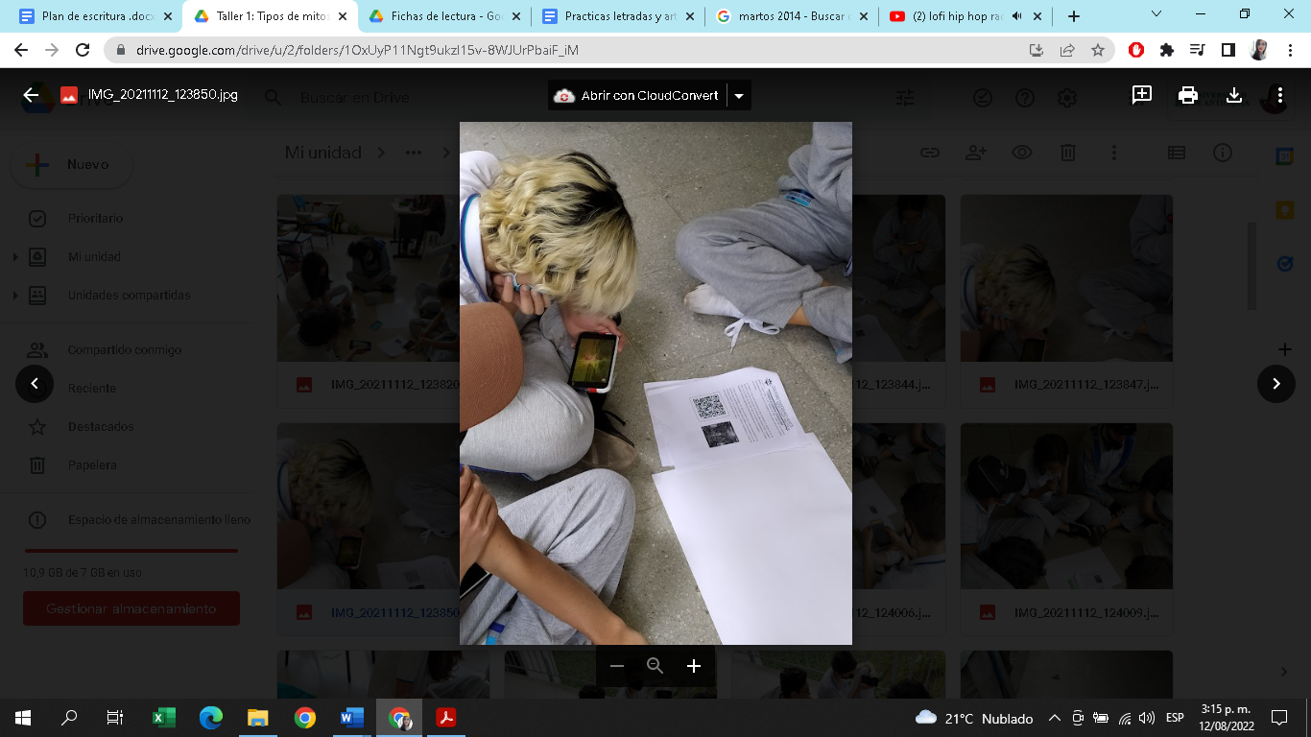

Leer textos desde la multimodalidad, generó posibilidades de interpretación, puesto que los estudiantes al tener acceso a contenidos multimedia exploraron una información desde distintas formas y pudieron ahondar sobre ella, por ejemplo, al tener acceso a imágenes relacionadas con los mitos, los estudiantes podían hacer analogías con elementos de su entorno e incluso con historias ya conocidas. Así, la riqueza de la imagen en movimiento, el sonido y demás elementos, hicieron que los estudiantes tuvieran acceso a textos que se alejaban de lo mono medial, discursos necesarios para crear horizontes de sentidos. Los distintos medios (verbales o audiovisuales) perfeccionan los significados que se construyen en un acto comunicativo, además instaurados en unas prácticas sociales se convierten en apropiaciones cognitivas (Vivas 2009). Era la multiplicidad de medios y formas lo que permitía a las culturas prehispánicas comunicarse y lo que ahora las caracteriza, fue esa particularidad lo que llamó la atención de los estudiantes y lo que posteriormente los motivó a interpretar los mitos leídos.

En la segunda parte del taller los estudiantes debían hacer una presentación grupal en donde además de interpretar el mito prehispánico que habían leído, debían usar elementos visuales y exponer información adicional sobre las culturas. Fue la preparación de esta presentación la que propició la conversación entre los alumnos, la cual aporta reconocimiento entre quienes participan, además de exigirles reforzar aprendizajes debido a que en la conversación convergen distintos conocimientos culturales y personales (López 2021). Fue justamente la posibilidad de conversar, la que permitió que los estudiantes se encontraran con el otro, con sus formas de ver el mundo, sus estilos de aprendizaje, sus ideas y sus dificultades para expresarse a través de la escritura. Para las culturas aborígenes, el círculo de la palabra era y es esencial para abordar asuntos de la comunidad, ya sea para resolver conflictos o para trasmitir saberes y creencias; es, a través de la palabra hablada, que el pensamiento toma lugar, que se construye identidad y se generan alternativas de participación para la comunidad, por ello. Así, en nuestro caso, fue la palabra y la conversación, las que dieron cuenta de la multiplicidad de sentidos que surgen en el aula de clase cuando los estudiantes, con propósitos en común, deben relacionarse con sus compañeros e intentar entender sus ideas y llegar a acuerdos para lograr el objetivo.
En el cuarto y último taller Cronistas fotográficos, los estudiantes realizaron dos productos: el primero, un texto argumentativo que tenía el objetivo de defender una posición crítica frente a alguna problemática social relacionada con las culturas prehispánicas; el segundo, constaba de crear unas crónicas digitales en donde pudieran mostrar su postura a través de fotografías. La realización del primer producto implicó que desde distintas fuentes de información los estudiantes indagaran sobre una problemática social relacionada con las culturas indígenas, por ejemplo, la desigualdad en las comunidades, la violencia de género o el maltrato infantil. Una vez elegida la problemática social, ellos debían observar vídeos, documentales, noticias y demás informes que les permitieran apropiarse del tema para luego generar sus propias opiniones.

Una particularidad de la multimodalidad es que aunque puede expresar significados de diversas formas, también puede representar de forma exclusiva (Cope & Kalantzis, 2010); es decir, que cuando se accede a información que incluye tanto la lengua escrita, como la oral, la visual, la auditiva y la gestual, se pueden configurar distintos sentidos frente a una misma información o frente a algún tema, como sucedió en el taller No 4, en el que, aunque algunos estudiantes consultaron sobre el mismo tema de interés, generaron distintas interpretaciones y líneas de sentido, notorias en sus textos argumentativos y en las fotografías que emplearon, como lo muestra la figura 12.

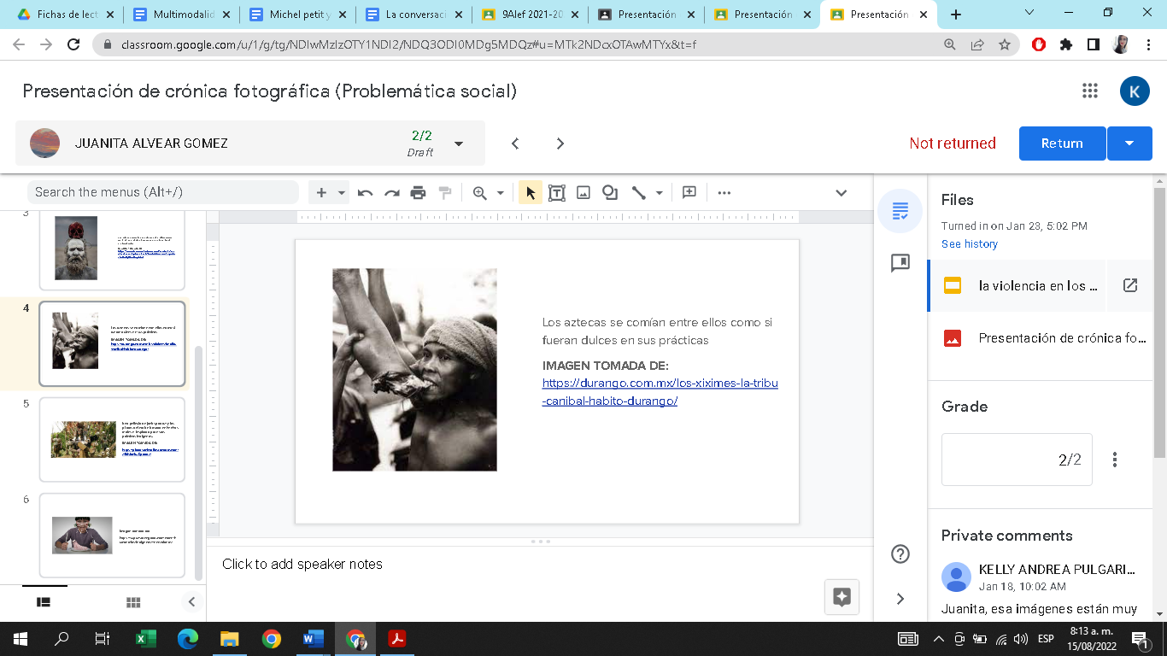
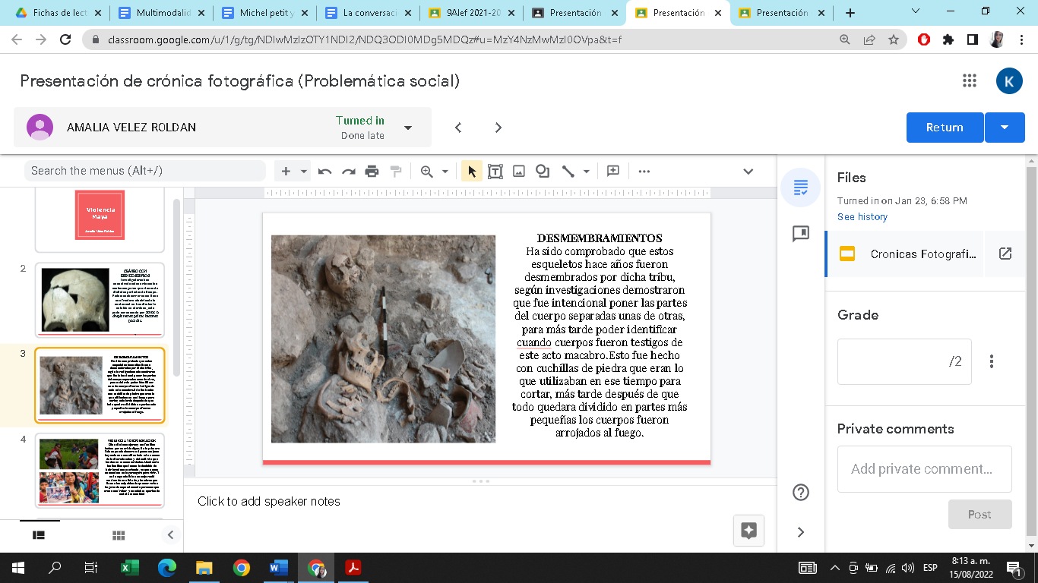
Figura 12
Crónicas fotográficas estudiantes de noveno grado

Las imágenes corresponden a las presentaciones de dos estudiantes, quienes además de consultar sobre la misma problemática (violencia en las culturas indígenas), se interesaron por una misma situación que expresaron de forma diferente, tanto desde las fotografías como desde los textos. Para lograr esta pluralidad en las interpretaciones y representaciones, fueron fundamentales los artefactos letrados que, en palabras de Street (2008), “hacen que sean accesibles los mundos representados; son los medios a través de los cuales se evoca a los mundos representados, llegando a desarrollarse de manera individual y colectiva” (p.10). En el taller cronistas fotográficos, los estudiantes emplearon los computadores, artefactos que habilitaron las condiciones para abordar diversas fuentes de información que contenían imágenes, audios, textos y estructuras retóricas, muy importante para expandir en los estudiantes las maneras de comprender la información.

Evocar esos mundos culturales correspondientes a las culturas indígenas, hizo que los estudiantes se enfrentaron con lo otro, que en este caso correspondía a unas situaciones complejas y extranjeras para los estudiantes, sin embargo, al poder indagar sobre la violencia, la desigualdad y la pobreza, los estudiantes pudieron encontrarse con sus propias concepciones para generar posturas críticas e interpretaciones para posicionarse en una sociedad. Esto los movilizó al encuentro, entonces, también con el otro.
A modo de cierre
En Urdimbre de palabras, los estudiantes se permitieron pensar, imaginar y crear gracias a la diversidad de formas que encontraron para hacerlo; así, las prácticas letradas tomaron otro significado cuando en lugar del cuaderno, los estudiantes usaban otro formato llamado Fanzine, el cuál era un formato diferente para escribir. Petit (2000) manifiesta que “a través de esta exterioridad, de esta lejanía, también nos aventuramos en nosotros mismos; es nuestro propio yo lo que encontramos al final del camino” (p.9). En cada ejercicio de escritura los estudiantes debieron encontrarse consigo mismos y con lo externo a ellos, algo que generó movimiento e interés.

Mediar las prácticas letradas en el aula implica no solo conocer las prácticas sociales más amplias que circulan en determinada comunidad, implica también acercarse a ella con respeto por lo ya establecido. En el caso del colegio Theodoro Hertzl, acercase a los eventos letrados propuestos por la institución y a las iniciativas institucionales que se venían llevando a cabo, dio pie a generar la propuesta anteriormente descrita en donde un elemento que ya se venía empleando, tuvo mayor protagonismo y demostró su necesidad y valía en el aula, éste es la multimodalidad.

La multimodalidad posibilitó encuentros con la lectura y la escritura que fueron más allá de codificar, decodificar o comunicarse, puesto que permitió a los estudiantes aventurarse por muchos horizontes de sentidos que además de conectarlos consigo mismos, permitió conectarlos con sus pares y con su docente. Así mismo, la multimodalidad estableció puentes entre las distintas formas en las que los estudiantes emplean las prácticas letradas y las intenciones o propósitos del establecimiento educativo. En Urdimbre de palabras, la multimodalidad conectó temáticas curriculares con una necesidad latente en los ambientes de aprendizaje de lengua castellana: los estudiantes se encontraban sumamente lejanos a la lectura y la escritura, los sentidos que les adjudicaban se resumían a la entrega de deberes para las distintas áreas, sin embargo, en los talleres los estudiantes pudieron disfrutar de las actividades y las asumieron como retos:

Cada actividad tenía dificultad, pero me gustaba hacerlo y sin darme cuenta estaba aprendiendo también de las culturas prehispánicas y todo lo que creían. […] Fue muy difícil escribir tantos textos, aunque en el momento no sabía muy bien, luego me di cuenta de que cada uno tenía una forma que yo antes no había usado (Estudiantes de noveno grado, taller pensar la lectura y la escritura, 22 de marzo, 2022)

Así, la multimodalidad, al igual que en las culturas prehispánicas, logró dar alternativas para mediar temas curriculares como las tipologías textuales, trascendiendo así el acto mecánico de impartir clase en donde el docente era el único escuchado, para dar vida a unos ambientes de aprendizaje en donde los estudiantes pudieron aprender haciendo, encontrándose con distintos elementos semióticos cercanos para ellos (la imagen, el audio, el vídeo) y creando a partir de allí.

Capítulo 5

Prácticas letradas en los ambientes de aprendizaje de lengua: un abordaje desde las relaciones pedagógicas en Urdimbre de Palabras

A lo largo del presente entramado investigativo fue posible advertir unas formas específicas de relacionamiento, que cruzan las miradas y experiencias de los sujetos presentes en los eventos letrados (clases de lengua). Así, desde el ejercicio de contextualización en el centro de práctica, seguido de mis observaciones sobre el uso que los estudiantes hacían de las plataformas de lectura digital, hasta el despliegue didáctico de la propuesta Urdimbre de palabras, cada uno de esos momentos permitieron desvelar el modo en que las prácticas letradas en la escuela y, de manera concreta, en las clases de lengua, encarnaban no solo una pregunta por los eventos letrados movilizados por la multimodalidad, sino cómo los ambientes de aprendizaje en los que tenían lugar las prácticas letradas estaban siendo tensionados por aquello que Gabriela Frigerio (2012) denominó como relaciones pedagógicas. Por eso, no era suficiente reflexionar sobre el carácter social de la práctica letrada y su multimodalidad, fue necesario pensar, además, aquellas relaciones pedagógicas que estaban en la base de esas formas de leer y escribir en la institución.

En coherencia con lo anterior, el concepto de relaciones pedagógicas se nos presenta como una herramienta analítica muy pertinente para ampliar la mirada sobre las comprensiones y experiencias presentes en la institución respecto a las prácticas letradas; de ahí que asumamos dicho concepto como las interacciones que se manifiestan en las aulas de clase entre estudiantes y docentes, en donde existen posibilidades de generar acuerdos, discutir ideas y expresar opiniones teniendo en cuenta elementos como las emociones y las situaciones contextuales (Frigerio, 2012). Este concepto, entonces, lo analizo de manera específica en los ambientes de aprendizaje de lengua que fueron posibles de configurar a partir de la implementación de la propuesta “Urdimbre de palabras”, los cuales derivan, como lo indica Duarte (2003) de las interacciones entre los sujetos y su entorno, superando la idea de un mero espacio físico, tal como lo hemos venido argumentando a lo largo de este trabajo de grado.

Así, es clave reflexionar sobre las interacciones entre estudiantes y docentes que suponen las prácticas letradas en los ambientes de aprendizaje de lengua, cuyos sentidos son evidentemente pedagógicos, por ello reconocer al otro y co-construir con él en eventos letrados, hace que las relaciones pedagógicas, como concepto, sea muy útil para movilizar el análisis sobre las prácticas letradas en el contexto escolar. En este último sentido es que Pereira (2020) entiende las relaciones pedagógicas para referirse a las interacciones que forman parte de los procesos educativos, esto es, de las experiencias de la enseñanza y el aprendizaje. Además, estas relaciones se establecen con la intención de apropiarse de un saber, lo cual la diferencia de otro tipo de relaciones y por extensión, pudiéramos indicar que las prácticas letradas desplegadas en el dominio letrado de la escuela tienen unas formas diferenciadas de aquellas que tienen presencia en otros espacios.

De esta manera, en este capítulo asumimos la tarea de analizar las relaciones pedagógicas que tomaron cuerpo en la propuesta “Urdimbre de palabras”, a partir de dos líneas de sentido: la primera, Reconocer al otro en el proceso de creación e interacción, permite reflexionar sobre las situaciones en las cuales la creación de un producto final funcionó como pretexto para el intercambio de opiniones, visiones y sentimientos, lo cual posibilitó el diálogo y la empatía entre quienes participaron de los eventos letrados. Y la segunda, huellas pedagógicas y sus efectos inmedibles, desarrolla cómo el reconocimiento del otro fue el punto de partida para que los eventos letrados generaran efectos tanto a nivel personal como grupal, además abordo los efectos que generan las relaciones pedagógicas en los eventos letrados y fuera de ellos, que si bien no son medibles dejaron entrever impactos en los estudiantes. Estas líneas de sentidos emergen de la reflexión y el análisis de las distintas expresiones de las prácticas letradas en la propuesta didáctica desplegada, en la medida en que la multimodalidad movilizó diversas formas de participación, encuentros e interacciones estudiantes-estudiantes y estudiantes-docentes.

5.1 Reconocer al otro en el proceso de creación e interacción

Van Manen (1998) citado en Pinzón (2020) entiende la relación pedagógica como: “Estructura básica para la comprensión de la pedagogía como experiencia; re-conocer la experiencia educativa como relación. Esta relación pedagógica que se vive como integrada de ingredientes afectivos, paticos y—sobre todo—éticos’’ (p. 19). Lo anterior implica que tanto docentes como estudiantes participen de un proceso con distintas variables de carácter ético, profesional y afectivo desde las cuales el estudiante se acerca a sus propios aprendizajes y experiencias. La relación pedagógica es también reciproca en tanto las dos partes esperan que acontezca el aprendizaje (Pinzón 2020).
En Urdimbre de palabras fue posible observar diferentes expresiones de estas relaciones pedagógicas tanto entre estudiantes y docente, como entre estudiantes y estudiantes. Frigerio (2012) expone que en este tipo de relaciones es necesario la presencia del otro y su reconocimiento. En los talleres, este reconocimiento se dio en cada ejercicio en donde los estudiantes tenían la posibilidad de buscar a su par, interactuar con él permitiendo que otros elementos, como la conversación y el intercambio de opiniones, surgieran en los ejercicios de escritura, pues estos funcionaron como detonante para que en el aula de clase la palabra hablada fuera puente para el intercambio de intereses y visiones del mundo. Lo anterior pudo observarse tanto en las conversaciones que tenían los estudiantes como en sus producciones, toda vez que desde distintos modos como la imagen, la conversación y la escritura, expresaban sus emociones.
Así, el acto de construir textos e imágenes en conjunto para luego ser leídos permitió ese reconocimiento del que habla Frigerio, puesto que, en el momento de construir sentidos a través de las imágenes y las palabras, los estudiantes pudieron interactuar con sus compañeros, encontrar puntos en común y rastrear lo que necesitaban en compañía. Por ejemplo, en el caso de la construcción de los collages y las prosas poéticas del taller 3, los estudiantes inicialmente pudieron compartir la experiencia de pensarse a sí mismos al preguntarse: ¿qué me gusta? ¿Qué me identifica? ¿Qué me apasiona? Para posteriormente identificar los elementos que los configuraban y otorgarle los significados a imágenes que luego posibilitaron la escritura de prosas poéticas. La figura 13 muestra cómo una estudiante inicialmente logró agrupar imágenes con las cuales se sentía identificada y cómo luego, a través de la escritura, expresó sus sentires y logró generar una producción que, más allá de cumplir con la actividad de lengua, le permitió conectarse con lo que sentía y posibilitó que, al socializarlo con sus compañeros, estos reconocieran también esos sentidos.
Figura 13
Collage y prosa poética, estudiante de noveno grado, taller 3, 25 de noviembre de 2021.
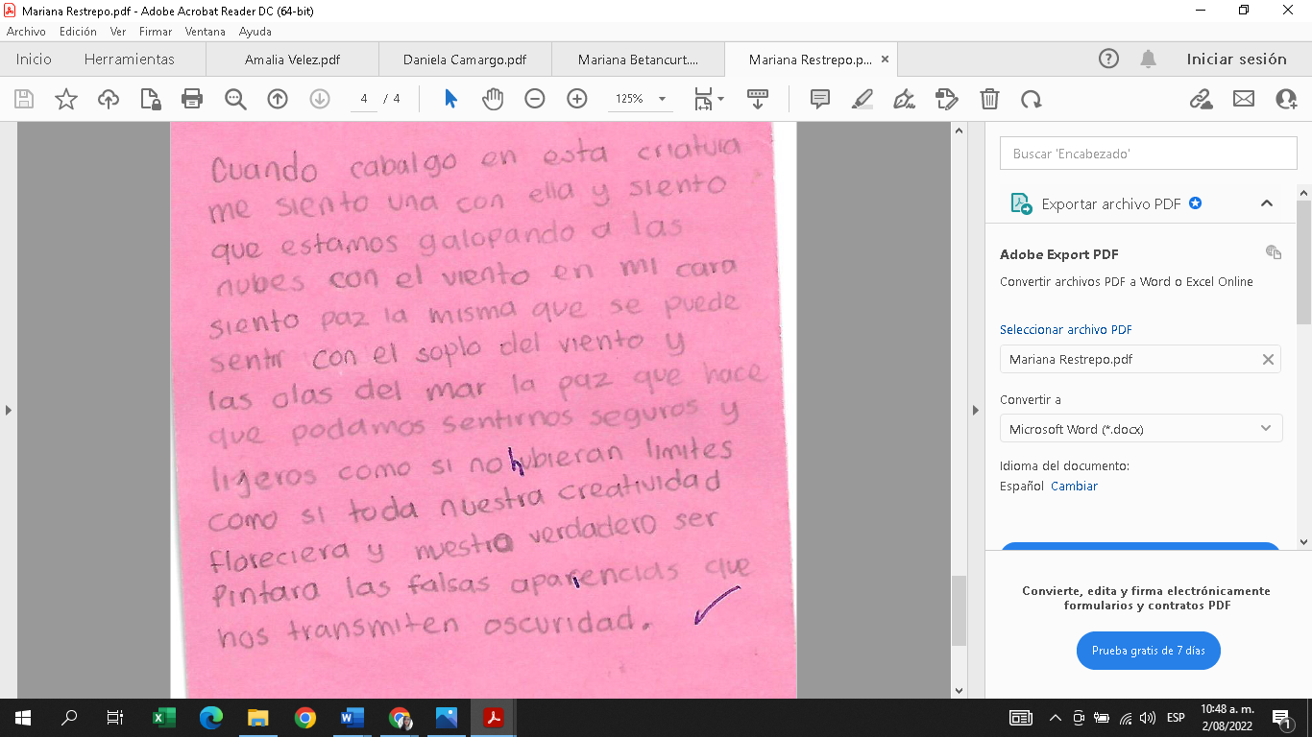
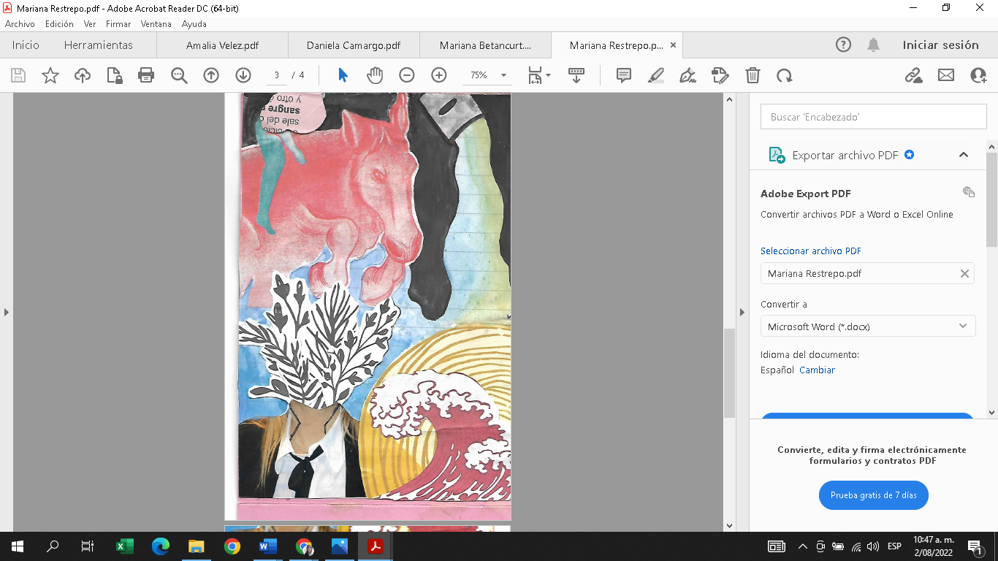

Al igual que la producción anterior, resultaron otras (ver figura 14 y 15) en donde los estudiantes resaltaron su emocionalidad, puesto que al cuestionarse sobre lo que sentían, lo que pensaban o creían sobre determinados asuntos, se permitieron reconocerse, al preguntarse, al hablar con el otro y expresarlo con la imagen y el texto, reconocieron lo que les permite ser, dando protagonismo a los sentimientos que los acompañaban en su cotidianidad, tanto en la construcción como en la presentación de los productos. Por ejemplo, en la primera figura el estudiante trasmite a través de la palabra lo que para él significa ganar, complementándolo con imágenes en donde manifiesta su deporte favorito, de igual forma en la segunda figura, la autora logra crear un hibrido entre su concepción de vivir y los elementos que la identifican.

Figura 14
Collage y prosa poética, estudiante de noveno grado, taller 3, 25 de noviembre de 2021.
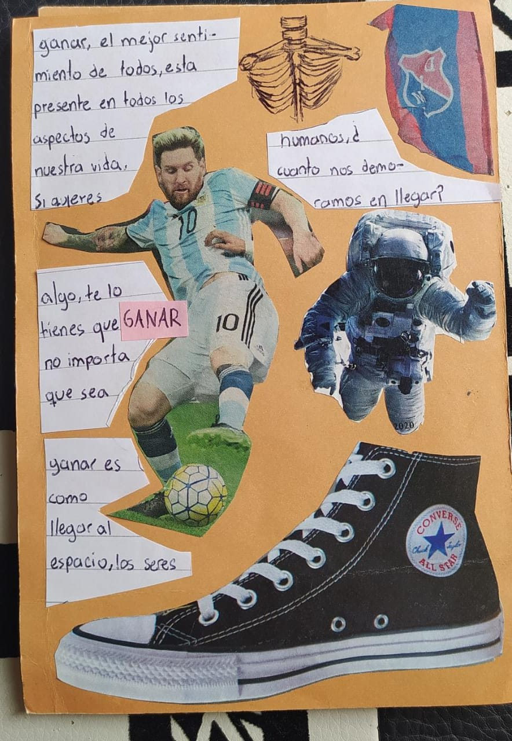

Figura 15
Collage y prosa poética, estudiante de noveno grado, taller 3, 25 de noviembre de 2021.
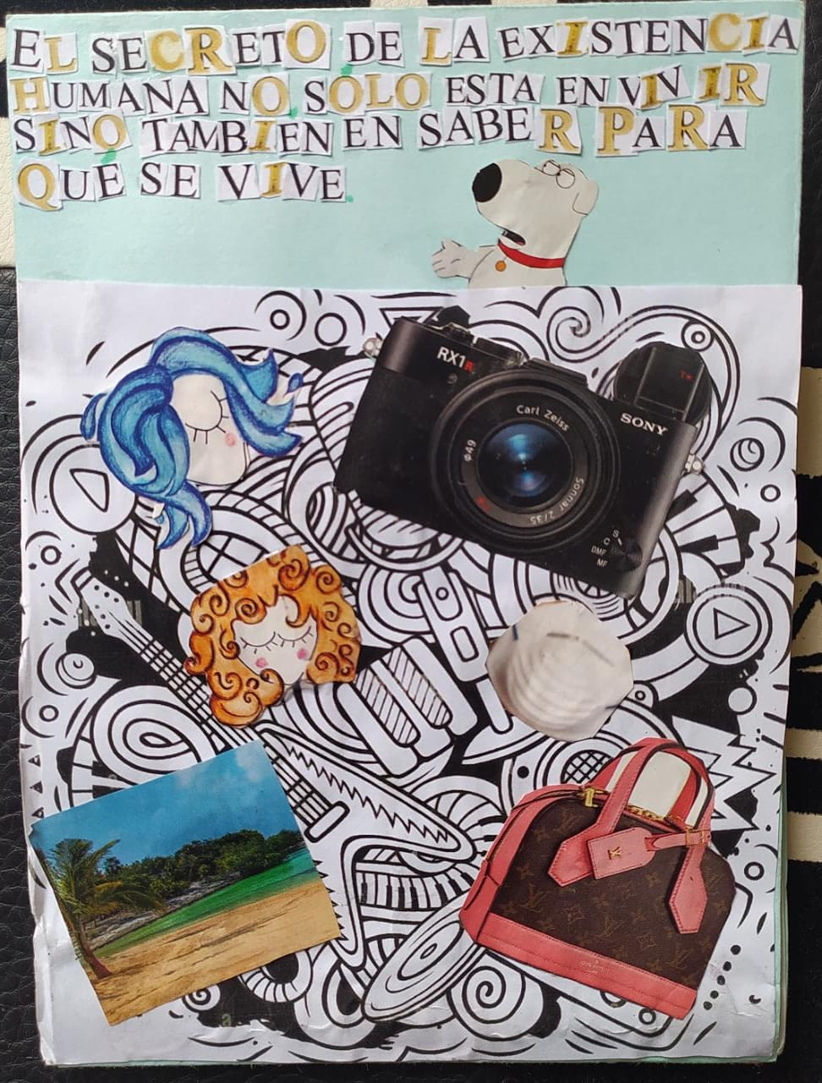
Para lograr creaciones como las anteriores, algunos estudiantes precisaron de mi ayuda como docente puesto que no lograban hacer la conexión entre imágenes y palabras, allí el lugar mío como maestra fue importante porque desde mi presencia, mi acompañamiento y mis palabras logré generar empatía con los estudiantes, haciendo que estos se sintieran reconocidos, las palabras que traían al espacio eran reconocidas y podíamos construir en conjunto. Lo contrario sucedía en las horas de lectura en plataforma, en dónde el silencio era el principal protagonista en el aula, así las percepciones y emociones de los estudiantes se hacían a un lado para cumplir con una actividad en dónde la lectura respondía más a un valor cualitativo, esto es, a la nota final que obtendrían por la presentación de determinado trabajo.
Cuando lo que hacen los estudiantes en el aula se resume en la entrega de un producto que será evaluado solo a nivel general y estético, es decir, se evalúa que cumpla con unos parámetros referentes a la estructura textual o a la forma de presentación física, quedan por fuera elementos referentes al proceso de creación, por ejemplo, en los talleres fue muy importante la presencia constante de la docente, la posibilidad de la palabra como mediadora para la elección de las imágenes y los textos, siendo el producto final un pretexto para el intercambio de visiones y sentimientos, es decir, para el intercambio de humanidad entre estudiantes y docentes en el aula, algo que no sucedía en la lectura digital de las plataformas, puesto que el único objetivo era cumplir con el uso de éstas.
Cuando las emociones de los estudiantes se hacen a un lado, los ambientes de aprendizaje se transforman en espacios protagonizados por una sola voz: la del docente; por el contrario, las prácticas letradas deben posibilitar el diálogo entre todos los que participan de ellas, deben generar un movimiento de la voluntad y el deseo del saber para superar la acción de recibir información, de modo que se pueda conectar lo leído y lo escrito con una pregunta, con un asombro que los lleve a profundizar y a crear vínculos en donde las reflexiones, las tristezas, las alegrías, los enojos y demás emociones puedan tomar lugar en la palabra hablada, escrita, leída y representada.
En urdimbre de palabras reconocer al otro implicó para los estudiantes crear con su par, identificar sus sentires, aceptarlos y respetarlos en un espacio en donde, aunque compartían un objetivo en común: hacer un collage, una pintura o escribir, lo hacían desde sus perspectivas, desde sus propias concepciones, que además compartían con los compañeros más cercanos y en ocasiones con la docente. En estos talleres hice posible para los estudiantes identificar elementos de su personalidad y que se expresaran por medio de las prácticas letradas y la multimodalidad. La figura 16 ilustra uno de los momentos en los que los estudiantes participaban de un evento letrado que funcionó como espacio de reconocimiento mutuo (maestros-estudiantes-estudiantes) en torno a sus miradas del mundo.

Figura 16
Creación de mitos y pinturas rupestres, taller 2, 18 de noviembre de 2021
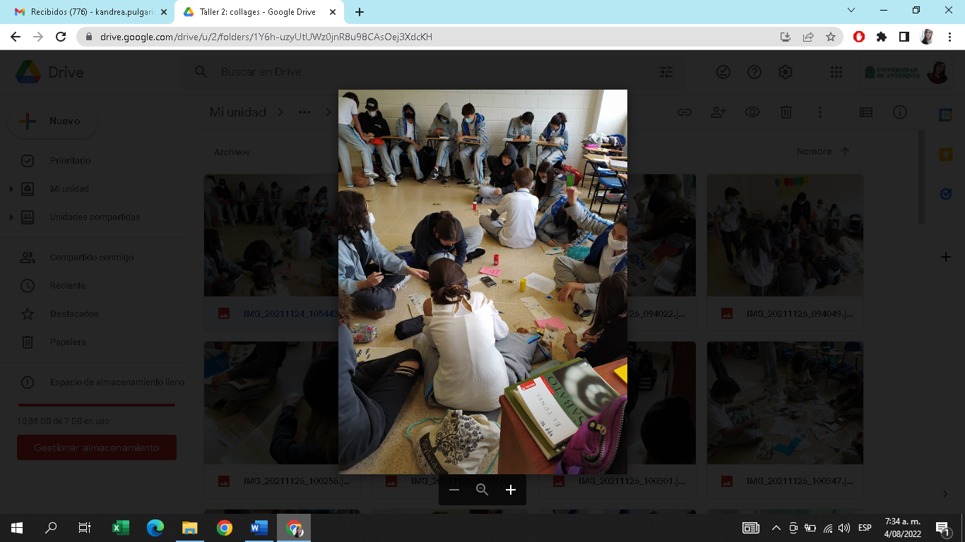

Agregando a lo anterior, en Urdimbre de palabras el aspecto emocional y afectivo tomó visibilidad en cada encuentro, puesto que los estudiantes al interactuar con distintos medios simbólicos y al poder dialogar con el otro indagaban sobre los sentidos de la lectura y la escritura, además, la relación entre estudiantes y profesora fue reciproca dado que las intenciones de los talleres (movilizar las prácticas letradas multimodales y generar interacción entre los estudiantes) tuvieron respuesta por parte de los alumnos, característica que según Pinzón (2020) es necesaria para que exista la relación pedagógica. Así, fue posible concluir que las relaciones pedagógicas se gestan en la práctica diaria que tienen tanto docentes como estudiantes, en donde, aunque el fin último es el aprendizaje, intervienen otros factores afectivos que implican confianza, responsabilidad y reconocimiento del otro, fueron estos elementos los que a través de la multimodalidad movilizaron las prácticas letradas en los ambientes de aprendizaje de lengua castellana.

5.2 Las huellas pedagógicas y sus efectos inmedibles
La palabra huella designa un rastro, seña, vestigio que deja alguien o algo (Real Academia Española, s.f., definición 5). Frigerio (2012) adjudica dichas características a las relaciones pedagógicas al exponer que:

Cuando uno produce un encuentro pedagógico, queda una marca en el otro, las relaciones pedagógicas no son sin efecto, […] los efectos de las relaciones pedagógicas tienen una característica muy particular: no todos se dejan ver en el momento, y tienen una característica esencial: no todos son medibles (p.8).

Es decir que, en un encuentro pedagógico, estas relaciones dejan rastros, señas, vestigios que posiblemente no sean reconocibles en el momento, pero que finalmente están ahí gestándose en cada individuo, quien desde su experiencia logra darle sentido a lo vivido. En el caso de los talleres, resultan inmedibles los efectos que causó cada producción en los estudiantes, sin embargo, desde mi perspectiva docente me fue posible observar cómo en cada encuentro los estudiantes dejaban a un lado la tensión que les generaba la escritura para crear algo a través de las prácticas letradas y los demás medios simbólicos.

Un ejemplo de lo anterior fue la interacción fluctuante entre todos los estudiantes del grupo, es decir, en ocasiones los más cercanos se alejaban, mientras que los que no interactuaban mucho entre sí se unían o se ayudaban para cumplir con los objetivos de los talleres. Así, los conflictos personales poco a poco perdían importancia, logrando entre todos los participantes una interacción amena y cordial; esto influyó en la manifestación de las prácticas letradas en la medida en que cuando los estudiantes se sintieron cómodos expresando sus sentires sin los temores a ser leídos por el otro, fue más fácil para ellos emplear la escritura y demás medios simbólicos con solvencia y seguridad. De este modo, los eventos letrados se convertían en pretextos para verse en el otro, para retarse y transformar sus ideas en textos, imágenes y diálogos.

Los siguientes fragmentos corresponden a escritos realizados por los estudiantes en el taller número 3 nombrado, rastreadores de símbolos, allí los estudiantes lograron resignificar las prácticas letradas al conectar la escritura con sus sentires:
Miro al cielo y pienso, qué es lo que me enamora tanto en lo que veo, ver cómo el cielo brilla, cómo las estrellas reflejan lo que amo, lo que me inspira. El tiempo corre, los pensamientos se reflejan en anhelos, en deseos. Los recuerdos revolotean en mi mente, observo cómo el cielo nocturno brilla mientras el dolor y la desesperación se desplazan de mi mente dejando recuerdos felices. Ver las estrellas diminutas me hacen volver al momento en el que me perdí en las páginas de una expectante realidad, en donde me aferré a la posibilidad de vivir una realidad diferente y sorprendentemente, esto terminó en una cotidianidad de la que no puedo desprenderme.
[…] Deseo seguir viva, lo deseo por el simple hecho de seguir leyendo historias, de seguir viéndolas en la gente que amo. Me despego del cielo y me siento a leer una realidad más.
[…] Orden, desorden… Términos que asocian limpieza y desastre, brillo y polvo, el orden en mi mente tal como papelería y el enredo de cordón de mis acciones, el orden en mis aspiraciones y el desorden en mis acciones, el orden en mis límites debido a que los creo y planifico y el desorden cumpliéndolos porque quizás los ignore (Prosas poéticas, estudiantes de noveno grado, taller 3, rastreadores de símbolos, 25 de noviembre de 2022).
Los textos anteriores dejan entrever cómo los estudiantes a lo largo de su historia acumulan experiencias y pensamientos que inherentemente se manifiestan en las prácticas pedagógicas, el hecho de poder expresarlos, de ordenarlos de alguna forma y dejarlos a flote gracias a la imagen como potenciadora de la escritura, permitió dar cuenta de que todo lo que pasa en el aula genera en los estudiantes movimiento, incomodidad y descubrimiento. Todo esto es lo que agrupa la palabra huella, en tanto metáfora y noción, en las relaciones pedagógicas, ya que es en la interacción con el otro en donde surge aquello digno de expresar y manifestar en los distintos medios simbólicos. La posibilidad de construir historias y narrarlas fue lo que en Urdimbre de Palabras generó unas relaciones pedagógicas en donde el otro, la palabra y la imagen lograron construir sentidos, que devienen en huellas, en marcas talladas en las vidas de los estudiantes y docentes.
Cuando aludo a los sentidos que se lograron construir, me refiero a lo que Zavala (2008) nombra como los valores, las actitudes y las relaciones sociales que implican las formas de uso de la lengua escrita, las cuales permiten la construcción y el reconocimiento de las identidades de las personas y sus contextos. En este sentido, la multimodalidad y las prácticas letradas permitieron que en los ambientes de aprendizaje de lengua castellana y más concretamente en las relaciones pedagógicas que se gestaron ahí, los estudiantes, además de construir en conjunto pudieran sentirse escuchados, puesto que en cada taller fue posible dialogar con ellos, incluso en el encuentro final en donde tuvieron la oportunidad de expresar sus opiniones frente a la propuesta pedagógica. Al respecto ellos manifestaron:

Me sentí segura de mí misma con este proyecto y el resultado final me gustó mucho. Fue divertido. […] A mí me gustó mucho la actividad del fanzine, ya que no sólo fue una actividad para leer y escribir, sino que también pintamos e hicimos un collage, lo cual lo hizo mucho más divertido y dinámico. […] Me sentí bien, solo un poco estresado cuando estaba estancado sin ideas, de resto bien. […] El collage fue la actividad que más me gustó, ya que me gusta utilizar mi creatividad y sentirme orgullosa de mis trabajos. Además, fue un trabajo que me dejó expresarme de una manera diferente. […] Me gustó mucho escribir el poema acerca del collage, lo sentí muy personal y profundo (Estudiantes de noveno grado, pensar la lectura y la escritura, 1 de abril de 2022).

Lo anterior da cuenta de la pregunta: ¿Cómo puedes describir la experiencia de lectura y escritura en el proceso de creación del fanzine? Las voces que emergen de tal pregunta permitieron reconocer al estudiante como un sujeto activo que no solo recibe información y responde a unas responsabilidades, sino que es un sujeto que necesita conectarse con lo que pasa en el aula, precisa que lo que pase allí lo movilice, le genere huellas y, sobre todo, que le permita ser reconocido por sí mismo y por el otro. Que las relaciones pedagógicas dejen huella implica que los docentes nos cuestionemos sobre quiénes tenemos en frente, puesto que no se trata solo de generar propuestas llamativas para los estudiantes, sino que el trabajo didáctico en los ambientes de aprendizaje debe estar permeado por elementos de la vida misma que posibiliten a los estudiantes encontrar nuevos significados a lo que perciben, incluso, esta característica implica que los efectos de las relaciones pedagógicas sean inciertos y variados, como se pudo ver en los testimonios anteriores, para cada estudiante significó algo ligado a su experiencia de vida y a las conexiones que lograron hacer con los distintos medios simbólicos y la escritura.

5.3 Consideraciones finales
Como maestra en formación, analizar los ambientes de aprendizaje de lengua castellana me permitió reconocer la importancia de las relaciones pedagógicas en los procesos de lectura y escritura de los estudiantes de noveno grado, puesto que fue la cercanía con el otro, el poder interrumpir y cuestionar lo que permitió mayor interés para explorar las prácticas letradas desde la multimodalidad. De este modo, los estudiantes desearon conocer las posibilidades de la expresión escrita cuando tuvieron la oportunidad de ser reconocidos por la docente y por sus pares, fue en ese intercambio entre compañeros y docentes en donde los estudiantes, además de ser receptores, generaron procesos activos de comprensión e interpretación por medio de la lectura y la escritura, procesos que luego se movilizaron con el empleo de la multimodalidad.

Bien dice Frigerio (2012) que las relaciones pedagógicas: “no admiten los estereotipos, no admiten los automatismos, una y otra vez exigen admitir, reconocer, advertir, que hay otros ahí que esperan de nosotros, nuestro reconocimiento” (p.2). Así, al identificar los sentires y opiniones de los estudiantes fue posible sustituir las plataformas digitales por estrategias que generaban más movilización en ellos como la lectura conjunta del plan lector y proyectos como la creación del fanzine en Urdimbre de palabras, que les permitió acercarse a las prácticas letradas desde la multimodalidad, tal y como lo hizo la creación de los libros artesanales en formatos digitales. Todas estas modificaciones se hicieron en concordancia con las necesidades e intereses de los estudiantes, lo cual permitió que las relaciones pedagógicas se fortalecieran al dejar a un lado la unidireccionalidad para tener en cuenta también los demás elementos como las emociones y los intereses de los estudiantes, que hacen que las relaciones pedagógicas en los ambientes de aprendizaje sean bidireccionales, es decir, que tanto docente como estudiante se involucran con los saberes.

Conclusiones

En la trayectoria investigativa habitar la escuela implicó mirarla desde múltiples perspectivas: la de maestra extranjera que visitaba un contexto nuevo, la de maestra funcionaria reguladora del tiempo y la de maestra enseñante que tenía el deber de trasmitir el deseo por el saber, guiar y posibilitar preguntas y reflexiones. Así mismo fue necesario en este entramado asumir una postura crítica que me posibilitara indagar sobre los sentidos que tomaron las prácticas letradas y la multimodalidad en los ambientes de aprendizaje de lengua del grado noveno.
Además, este recorrido investigativo permitió, por una parte, comprender que incorporar la tecnología en el aula no es suficiente para innovar en los procesos de enseñanza y aprendizaje. Experiencias como la lectura digital en plataforma permitieron corroborar que, aunque el estudiante tenga acceso a múltiples herramientas y estímulos como el internet, el sonido, la imagen y aplicaciones interactivas, no es suficiente para movilizar su interés y, por ende, para generar motivación en su proceso educativo. Por otra parte, las observaciones de clase, la interacción con los estudiantes en la lectura digital y en los talleres de Urdimbre de palabras posibilitó reconocer que el proceso de lectura y escritura debe ser social, ya que en bachillerato los estudiantes necesitan del contacto con el otro y con su realidad, de ahí la importancia de conocer los intereses y las habilidades de los estudiantes.
En el presente apartado y el último de este recorrido, expongo los elementos clave de cada capítulo analítico, en términos de las implicaciones que abarcan esos análisis para la institución, para la educación, para la Universidad y para mí como maestra, así mismo expongo los interrogantes que quedaron en apertura y los impactos que generó en mí todo este recorrido de indagación.

Acerca de lo encontrado en el trayecto

Inicialmente, el capítulo tres, dedicado a analizar los ambientes de aprendizaje de lengua como dominios letrados, es decir, como lugares en donde se configuran unas formas y unas normas para el uso de la lectura y la escritura, posibilitó comprender y cuestionar las manifestaciones de las prácticas letradas en los ambientes de aprendizaje de lengua, así, al acompañar a los estudiantes en las horas de lectura digital pude concluir que es importante validar al estudiante, conversar con él, para así conocer sus formas de leer y escribir las cuales están muy ligadas a todas las posibilidades que les brindan los artefactos letrados: enviar y recibir mensajes de textos instantáneos, tener perfiles sociales, blogs de notas, diarios personales, etc., en donde la escritura siempre va acompañada de algún elemento simbólico, como una canción, una imagen o un vídeo.
En los ambientes de aprendizaje de lengua las prácticas letradas se transformaron al transitar entre la lectura digital, la propuesta del libro artesanal y la propuesta didáctica Urdimbre de palabras. En lo que se refiere a la lectura digital en plataformas pude observar desconexión entre los estudiantes y las lecturas, puesto que al primar la obligación no había cabida para el disfrute y el intercambio social que las prácticas letradas posibilitan; frente al libro artesanal, es de destacar que, al involucrar a toda la comunicativa educativa surgió en los estudiantes movilización y deseo por crear a través de las prácticas letradas cuando éstas se involucraron con otros sistemas simbólicos, lo anterior pudo confirmarse en la propuesta Urdimbre de palabras, en cuyo despliegue la multimodalidad influyó para que el proceso de lectura y escritura diera a los estudiantes múltiples posibilidades de crear al mezclar textos, imágenes y colores.
Lo anterior implica que, desde la labor docente se sigan explorando los complementos que enriquecen a las diversas formas de leer y escribir, para esto es necesario que la institución educativa siga mostrando apertura y apoyo para que los ambientes de aprendizaje se sigan transformando no solo para lograr unos objetivos académicos, sino para impactar a los estudiantes desde el disfrute y el interés por el descubrimiento y la exploración.
Así, de los elementos expuestos en el capítulo cuatro, dedicado a las conexiones entre las prácticas letradas y la multimodalidad, encontré que ésta última posibilitó eventos letrados en donde los estudiantes interactuaron, reflexionaron y construyeron a partir de lo letrado y lo simbólico. Gracias a que en la propuesta didáctica los estudiantes lograron reconocer la imagen como complemento de la escritura y viceversa, fue posible que los estudiantes participaran de ambientes de aprendizaje en los que pudieron encontrar alternativas para acercarse a temáticas curriculares como las culturas prehispánicas y los distintos tipos de textos.
Fue el acercamiento inicial a las propuestas institucionales lo que permitió explorar otros eventos letrados como los talleres de Urdimbre, pues los elementos usados en la creación de los libros artesanales y el uso de las plataformas, dieron cabida a que los distintos elementos simbólicos tomaran lugar en el aula, así, al indagar sobre los interés de los estudiantes logré reflexionar frente a la tensión existente entre las propuestas institucionales y las prácticas letradas de los estudiantes para brindar una alternativa que, a través de la conversación, la interacción y las múltiples opciones para significar, los estudiantes se detuvieran en lo cotidiano para pensarse a sí mismos y al otro como posibilidad de crear a través de la palabra y la imagen.
De lo anterior es posible concluir que no es suficiente con entender los eventos letrados, pues es necesario comprender los dominios en los cuales las prácticas letradas se manifiestan, porque es allí en donde hay unas maneras concretas de leer y escribir, en donde si bien es la institución la encargada de regular las características y las condiciones de uso de estas prácticas, fueron los estudiantes quienes construyeron nuevos sentidos a las mismas en el aula, a través de la multimodalidad. Para comprender dichos sentidos fueron primordiales los registros plasmados en los diarios pedagógicos, instrumento empleado para dejar registro de los encuentros y posibilitar la reflexión de los mismos, igualmente las conversaciones establecidas con los estudiantes me permitieron comprender que más allá de cumplir con unos objetivos académicos, los estudiantes encuentran en la escritura un medio de expresión en el cual reencontrase consigo mismos, como fue en el caso de la creación del Fanzine, en donde, además de escribir, los estudiantes pudieron pintar, dibujar y crear a partir de imágenes.
En suma, es necesario involucrar en toda propuesta didáctica la conversación, puesto que es a través de la palabra hablada que los estudiantes expresan con mayor solvencia sus sentires, sus opiniones y sus conocimientos; en los talleres de urdimbre, por ejemplo, el diálogo siempre aparecía de alguna forma, en pregunta, en queja o la expresión de alguna emoción, en opinión o aporte, siempre algún estudiante debía manifestar algo mientras leía o escribía. Igualmente, esto sucedía cuando los estudiantes leían en las plataformas digitales, la diferencia era que en éstas, al apuntar a un proceso autónomo, el diálogo entre los estudiantes debía ser limitado. Esto permite concluir que en toda propuesta institucional es posible y además necesario tejer diálogos entre los interés de formación institucional y los de la comunidad para enriquecer los procesos educativos, puesto que los estudiantes necesitan encontrarle múltiples significados a las prácticas letradas, no solo finalidades como hacer un producto para una exposición o para obtener una nota cualitativa, dichos significados se expresan en las interacciones, en las intervenciones y en las alternativas de descubrimiento que posibilita cada ejercicio. En Urdimbre de palabras, cada propuesta de escritura funcionaba como pretexto para interactuar con el otro, para expresar gustos, intereses y explorar elementos simbólicos como la imagen.
Las interacciones en el aula, analizadas en el capítulo cinco, permitieron que en la presente investigación se indagara por las relaciones pedagógicas y sus efectos en los ambientes de aprendizaje, puesto que las formas en las que interactuaban los estudiantes en el aula variaban dependiendo del uso de las prácticas letradas, así, fue posible identificar cómo la lectura en plataforma limitaba el diálogo y el intercambio que se pudo generar en los talleres de Urdimbre de palabras. Allí, al tener unos objetivos en común, los estudiantes pudieron hacer intercambios en donde la palabra hablada tuvo mucha relevancia y en donde el reconocimiento del otro y de sí mismos fue fundamental. Como maestra en formación visualizar estos cambios implicó también que reconociera no solo mis intereses de enseñanza sino repensar los objetivos de aprendizaje en concordancia con las necesidades y los intereses de los estudiantes.
Pensar las formas específicas de relacionamiento en el aula implica preguntarse no solo por el qué enseñar, sino por todo lo que sucede alrededor del conocimiento en los ambientes de aprendizaje: las conversaciones que posibilita, las condiciones que se establecen para el relacionamiento entre pares y las actitudes de quienes participan del encuentro en el aula, todo esto debe tenerse en cuenta al momento de generar una propuesta didáctica. Lo anterior va en concordancia con lo establecido por Horaá Mutemet, modelo pedagógico por el que se guía el colegio Theodoro Hertzl, el cual busca que en los ambientes de aprendizaje el enfoque no esté solo en el que se enseña, sino en el cómo, el para qué y lo más importante, en el proceso de aprendizaje de los estudiantes. Así, los resultados y reflexiones de esta investigación permiten continuar con el horizonte educativo que tiene la institución, además posibilita insumos para continuar generando propuestas didácticas para la mediación de las prácticas letradas en bachillerato en donde no solo tenga importancia los temas curriculares, sino que sean tenidas en cuenta las prácticas sociales que permean a los estudiantes para propiciar ambientes de aprendizajes más cercanos y significativos para ellos.

Posibles horizontes de indagación

Haber interactuado con los estudiantes del grado noveno, tener la oportunidad de conocerlos y analizar sus creaciones escritas y pictóricas me permitió corroborar lo expuesto por Cassany (2008) cuando expresa que las prácticas letradas implican interactuar en una comunidad de práctica y apropiarse de las distintas formas en las que se usa la lectura y la escritura, esto fue posible cuando reconocí las necesidades contextuales de los estudiantes que tenían que ver con la interacción, la indagación y el intercambio de discusiones, también cuando me pregunté por mi rol como maestra en los ambientes de aprendizaje de lengua.
Lo anterior da pie a dos elementos que como maestra investigadora creo que es necesario seguir ahondando en los contextos de práctica docente: el primero de ellos tiene que ver con el rol del maestro o maestra en el contexto en que se encuentra, es decir, ahondar más allá del proceso de enseñanza para pensarse como un docente que, como ser humano particular también está frente a unos estudiantes particulares que necesitan de unas adecuaciones y de propuestas didácticas específicas que les permitan responder a sus necesidades y motivaciones. Para esto un punto de partida es preguntarse: ¿Qué prácticas culturales están configurando las maneras de leer y escribir de los estudiantes? Y ¿desde la intervención docente, como aportar para fortalecer esas maneras de leer y escribir?
El segundo elemento que considero importante ampliar tiene que ver con la presencia de elementos digitales y de las plataformas educativas en las aulas, un punto de partida puede ser ahondar en el siguiente interrogante: ¿Cómo establecer vínculos significativos entre las plataformas digitales, los docentes que las direccionan y los estudiantes que las usan en las aulas?
Finalmente, resulta importante resaltar que la propuesta de Urdimbre de palabras permite continuar en la indagación sobre la importancia de implementar la multimodalidad en los procesos de lectura y escritura en bachillerato, si bien en la institución Theodoro Hertzl ya existía un interés por incorporar la multimodalidad en estos procesos, la presente indagación investigativa permitió ampliar de forma conceptual y reflexiva las posibilidades de lo multimodal y marcó un punto de partida para que en los demás grupos y grados se sigan implementando y explorando estrategias que, al incorporar distintos medios simbólicos, logren mayor impacto en la comunidad educativa.
Como maestra, esta investigación me permitió explorar las posibilidades para trasmitir conocimientos a la vez que era también impactada por los saberes que toda la comunidad educativa me trasmitía. Desde las conversaciones con los docentes y los directivos hasta las interacciones con los estudiantes, pude aprender algo característico de cada persona y relacionarlo con las prácticas letradas y lo que éstas permiten en las instituciones educativas. Habitar la escuela desde la mirada investigativa me sensibilizó respecto a quiénes estaban frente a mí en el aula, gracias a ellos exploré mi sensibilidad a la vez que ellos exploraron la suya en cada ejercicio de escritura y diálogo. Dicha sensibilidad estuvo acompañada de la rigurosidad y el orden que exige llevar a cabo una investigación, puesto que es necesario afrontar con respecto y compromiso cada dato encontrado.

Referencias

Aguirre, Q. P, Arce, B.A, González, M. M y Martínez, S.M. (2018). Libro digital de textos multimodales para el fortalecimiento de la lectura crítica. [Tesis de maestría Universidad Pontificia Bolivariana] Repositorio UPB. https://bit.ly/3dyWBrv
Ander-Egg, E. (1991). El taller, una alternativa de renovación pedagógica. (2.ª ed.). Magisterio del Río de la Plata.
Bravo, F, León, O.L., Romero J, Alfonso, G., López, H. (2018). Ambientes de aprendizaje. ACACIA Cultiva: Equipo Metodología. Ambientes de Aprendizaje Accesibles y con Afectividad-AAAA. https://bit.ly/33DyzXe"
Cardoso, S., Bernárdez, S. (2018). Literatura y TIC o cómo traspasar las fronteras del libro. Reflexión Académica en Diseño y Comunicación, 33, pp-165-169. https://cutt.ly/onLZzYM
Cassany. (2010). Prácticas letradas contemporáneas. Ministerio de educación. https://bit.ly/3bPIFbP
Cassany. (2008). http://www.lecturayvida.fahce.unlp.edu.ar/numeros/a25n2/25_02_Cassany.pdf
Colegio Theodoro Hertzl. (2019). Proyecto Educativo Institucional.
Cope, B, Kalantzis, M. (2010). Gramática de la multimodalidad. Boletín de la Asociación Andaluza de Bibliotecarios, 25, (98-99) pp.93-154. https://bit.ly/3QL9cpD
Díaz-Bravo, L. Torruco-García, U, Martínez-Hernández, M y Varela-Ruiz, M. (2013). La entrevista, recurso flexible y dinámico. Elsevier México, 2 (7), 162-167. https://bit.ly/3AB1Rnj
Duarte, J. (2003). Ambientes de aprendizaje. Una aproximación conceptual. Revista Iberoamericana de Educación. https://rieoei.org/RIE/article/view/2961/3875
Flórez, R., Castro, J,A., Galvis L,F., Zea, L.A (2017). Ambientes de aprendizaje y sus mediaciones en el contexto educativo de Bogotá. Rocca SA. https://bit.ly/3IfdsLk
Frigerio G. (2012) lo que se pone en juego en las relaciones pedagógicas. [transcripción de conferencia]. https://bit.ly/3vNvT4C
Galeano, M.E. (2014, 4 de octubre). Investigación cualitativa introducción. [Conferencia] Diplomas cooperativa de Colombia. https://bit.ly/2VPUB5K
Galeano M, E (2021). Investigación cualitativa. Preguntas inagotables. Fondo de cultura económica.
Gutiérrez, N. (2018). Textos multimodales y su apoyo a la creación e interacción en el entorno educativo. Revista Praxis, Educación y Pedagogía. 2, 68-95. https://bit.ly/3osScK5
Kaltenbacher, M. (2007). Perspectivas en el análisis de la multimodalidad: desde los inicios al estado del arte. ALED, 7 (1), 31-57.https://bit.ly/3ac8vCt
Kress, G., & Van Leeuwen, T. (2001). Multimodal discourse: The modes and media of contemporary communication. London: Arnold Publishers.
Larrosa, J. (1996). Narrativa, identidad y desidentificación. En la experiencia de la lectura. Estudios sobre literatura y formación. (461-482). Barcelona.
Lecompte, M. (1995). Un matrimonio conveniente: diseño de investigación cualitativa y estándares para la evaluación de programa. Revista Electrónica de Investigación y Evaluación Educativa, 1 (1) 1-13. https://bit.ly/3K81KTz
Lerner. (2001). Leer y escribir en la escuela, lo real, lo posible y lo imaginario. México D.F. Fondo de Cultura Económica. https://bit.ly/3W5fhRg
López, A (2013). Modalidades de lectura. Lectura multimodal. En Martín, A. (Ed.) Diccionario de nuevas formas de lectura y escritura. (509-510). Santillana. https://bit.ly/3z2zI6M
López, W. Y. (2021) La conversación significativa en el aula: ritual para convivir y amar. [Tesis de maestría, Universidad Icesi] Repositorio institucional Icesi. https://bit.ly/3p86GOy
Merino, R & Quichiz, G. (2013). Glosario de términos: perspectiva de la literacidad como práctica social. Lima Perú: pontificia universidad católica.
Magadán, C. (2021). Textos figurados: apuntes sobre la escritura multimodal en intercambios adolescentes. Enunciación, 26, 102–119. https://doi.org/10.14483/22486798.16801
Monsalve, A. y Pérez, E. (2012). El diario pedagógico como herramienta para la investigación. Itinerario Educativo, 60, 117–128. https://doi.org/10.21500/01212753.1406
Pérez, D.O y Tobón Y. (2020). Multimodalidad: Sonidos, Imágenes y Palabras. Una Propuesta De Formación Para El Desarrollo De Prácticas De Lectura Crítica En Educación Básica Secundaria. [Tesis de maestría Universidad de Antioquia] Repositorio UdeA. https://bit.ly/3l9me20
Petro E. Y. y Mesa, L.I. (2018). Lectura multimodal: Una propuesta desde interacciones socioculturales para desertores. [Tesis de pregrado, Universidad de Antioquia] Repositorio UdeA. https://bit.ly/3tyVH1U
Pereira, S (2020) Relaciones pedagógicas extrañas en un escenario educativo inédito. Reflexiones en torno a la educación en tiempos de pandemia. Argonautas, 10 (15). 46-60. https://bit.ly/3r1uaWG
Petit, M. (2000, 18-22 de septiembre). Elogio del encuentro. [sesión de conferencia] congreso mundial International Board on Books for Young People, Cartagena de Indias, Colombia. https://bit.ly/3QwCick
Pinzón C, (2020) La relación pedagógica en la práctica de orientación escolar. [Tesis de maestría, Universidad pedagógica de Colombia] Repositorio UPN. https://bit.ly/3CGyYY1
Polo, N. D. (2018). Lectoescritura juvenil en tiempos de narraciones transmedia. Comunicación y Sociedad, 33, 41-64. https://bit.ly/3E8mkjh
Real Academia Española. (s.f.). Huella. En Diccionario de la lengua española. https://dle.rae.es/huella
Rincón, G. Pérez, M. (2005). Fase II: Diseño, implementación y sistematización de la propuesta didáctica. Taller de Fundamentación y Diseño de la Propuesta Didáctica. Referentes Conceptuales: Actividad, Secuencia Didáctica y Pedagogía por Proyectos: Tres Alternativas para la Organización del trabajo Didáctico en el Campo del lenguaje. https://bit.ly/3eqe2uW
Strauss, A y Corbin, J. (2002). Bases de la investigación cualitativa. Técnicas y procedimientos para desarrollar la teoría fundamentada. Editorial Universidad de Antioquia.
Street; B (2008) Nuevas alfabetizaciones, nuevos tiempos. ¿Cómo describimos y enseñamos los conocimientos, las habilidades y los valores acordes con las formas de alfabetización que las personas necesitan para los nuevos tiempos? Revista Interamericana de Educación de Adultos,30 (2), 41-69 https://bit.ly/3OKJOQB
Torres, A.P. (2018). Textos Multimodales, múltiples estrategias de comprensión. [Tesis de maestría Universidad Externado de Colombia] Repositorio Universidad de externado. https://bit.ly/3A6YKRo
Vivas, S. (2009). Vasallos de la escritura alfabética. Riesgo y posibilidad de la literatura aborigen. Estudios de Literatura Colombiana, 25, 25-24. https://bit.ly/3dooyC3
Vich, V & Zavala, V. (2004). El debate oralidad/ literacidad. En oralidad y poder. Herramientas metodológicas. Bogotá: Norma.
Zamudio, G. (2012). El maestro cuadrifronte. Revista Infancias Imágenes. 11 (2), 87-97. https://bit.ly/3F243U5
Zavala, V. (2008). La literacidad o lo que la gente hace con la lectura y la escritura. Textos de Didáctica de la Lengua y la Literatura, (47) p.71-79.

Anexos
Anexo 1. Fragmentos de diários pedagógicos

Primeros días en la institución, 19 de marzo de 2021
Mi ingreso a la institución fue el martes 16 de marzo. Durante las horas iniciales de la mañana estuve en contextualización con el coordinador académico y el coordinador de bachillerato quienes me presentaron la institución de manera general y me explicaron mis labores como profesora auxiliar. Estas labores consisten en acompañar a los grados octavo, noveno y décimo en unas horas específicas destinadas para el trabajo autónomo en las plataformas Progrentis, diseñada para entrenar distintas modalidades de pensamiento y la lectura en español y la plataforma, Myon que funciona como una biblioteca virtual en donde los estudiantes pueden encontrar libros en inglés, allí desarrollan lectura libre y en ocasiones desarrollan proyectos diseñados por los docentes del área de inglés. Durante esta semana dediqué los primeros minutos de cada encuentro para conocer a los estudiantes y compartirles la lectura del poema posibilidades de Wislawa Szymbroska. De a poco fui identificando los grupos, su ubicación y su comportamiento general.

Primeros días en la institución, 22 de marzo de 2021
Durante la primera semana en la institución fue posible conocer a los distintos grados de bachillerato, especialmente a los grupos del grado noveno a quienes acompañé en las horas destinadas al uso de las plataformas, los estudiantes se mostraron curiosos por mi llegada, sin embargo, manifestaban mucha inconformidad frente al uso de las plataformas digitales, los estudiantes se distraían frecuentemente. En el caso de la plataforma Myon, usada para leer en inglés, los estudiantes pasaban las páginas sin leer, no se vinculaban con la lectura y lo hacían únicamente para cumplir con el tiempo de lectura exigido por la docente. En el caso de Progrentis, plataforma usada en lengua castellana, sucedía algo similar, los estudiantes no se vinculaban con los ejercicios propuestos, constantemente buscaban distraerse con otras actividades.

Observación de clase lengua castellana, 11 de mayo 11 de 2021
Por situaciones de salud pública (Covid-19) las clases se realizaron de forma virtual a través de la plataforma Meet. En este caso, la clase de lengua castellana tenía como propósito hacer una malteada literaria, en dónde cada estudiante desde su casa preparaba algo para tomar y se disponía a compartir con los demás compañeros los caligramas que había realizado (actividad propuesta en clases anteriores). En esta clase los estudiantes se mostraron participativos e interesados por ser leídos y escuchados. Puesto que antes solo compartía con los grupos en las horas de lectura en las plataformas digitales, fue un contraste para mí verlos en otros ambientes de aprendizaje enfocados en la enseñanza de la lengua castellana, puesto que los estudiantes se mostraban más motivados por las clases, por hacer los ejercicios y las lecturas, hacían preguntas y comentarios frente a lo leído. Esto dio cuenta de la importancia de la interacción entre docentes y estudiantes, pues, aunque en esta época del año la interacción fue virtual, las clases eran amenas y el proceso con ellos fue diferente.

Anexo 2. Diseño de entrevistas
Preguntas realizadas a docente de lengua castellana, coordinadora de área, coordinador académico y coordinador de bachillerato

- ¿Qué significa formar buenos lectores?
- ¿Qué se entiende por autonomía? ¿Cuáles son las características de un estudiante autónomo para el colegio?
- ¿Cómo se entiende el rol del maestro en el desarrollo de la motivación y la autonomía de los estudiantes?
- ¿Cómo es entendida la motivación?

Preguntas realizadas a coordinador de bachillerato

- ¿Hace cuánto se implementan las plataformas Progrentis y Myon en la institución?
- ¿Cuál es el impacto que han tenido Progrentis y Myon, plataformas para el desarrollo del aprendizaje autónomo?
- ¿Cuáles han sido los procesos de evaluación mediante los cuales se ha demostrado la eficacia de la plataforma en las habilidades que busca potenciar: pensamiento abstracto, matemático, divergente y colaborativo, entrenamiento de la atención sostenida, selectiva, alternada y dividida?

Preguntas realizadas a docente de lengua castellana del grado noveno
- ¿Qué apropiaciones esperan que logren los chicos de noveno en el área? ¿Hay condiciones para que esto se logre?
- ¿Cuáles son las competencias y habilidades que más resaltan en los estudiantes del noveno grado?
- ¿Cuáles son las apuestas didácticas para que los estudiantes comprendan las temáticas del área y se apropien de los procesos de lectura y escritura?
- Como maestra, ¿qué asuntos relacionados con la lectura y la escritura de los estudiantes le generan preguntas?
- ¿Cómo se integra la plataforma Progrentis en la enseñanza de la lengua castellana?
- Desde su punto de vista, ¿Qué pretende la institución con el uso de la plataforma Progrentis?
- ¿Cómo se hace el seguimiento de los estudiantes en plataforma?

Anexo 3. Consigna de aprendizaje taller 2, creadores de mitos.
Creadores de mitos
Instrucciones:
Eres un historiador que acaba de llegar de una expedición por América, en tu viaje lograste conocer diversas culturas con mitos particulares que mezclan las antiguas tradiciones con formas de vida actuales. Así como lo hicieron los Mayas, los Incas y los Aztecas, escribirás en tu Fanzine un mito en donde logres dar explicación al origen de algo, acompáñalo con una pintura al estilo rupestre.
Pasos a tener en cuenta:
- Elige el tipo de mito que más llame tu atención.
- Selecciona un elemento, ya sea real o ficticio al cual le crearás ese mito. (Es importante que lo nombres)
Por ejemplo: Puedes crear tu propia tribu y escribir un mito fundacional que explique cómo se creó esa población. También puedes crear tu propio mito cosmogónico en donde expliques cómo se creó el mundo o cómo se crearon elementos actuales como videojuegos, las redes sociales, entre otros. También puedes crear un dios de algún elemento que te guste mucho, por ejemplo, el dios de las hamburguesas, el dios del fútbol o del internet. (Usa tu imaginación)
- Escribe tu mito en dos páginas de tu fanzine, recuerda añadirle un título a tu creación.
- Busca ejemplos de pinturas rupestres y en una hoja que te daremos crea una pintura rupestre que represente tu mito y luego pégala de tu fanzine.

Anexo 4. Muestra de Fanzines realizados por estudiantes

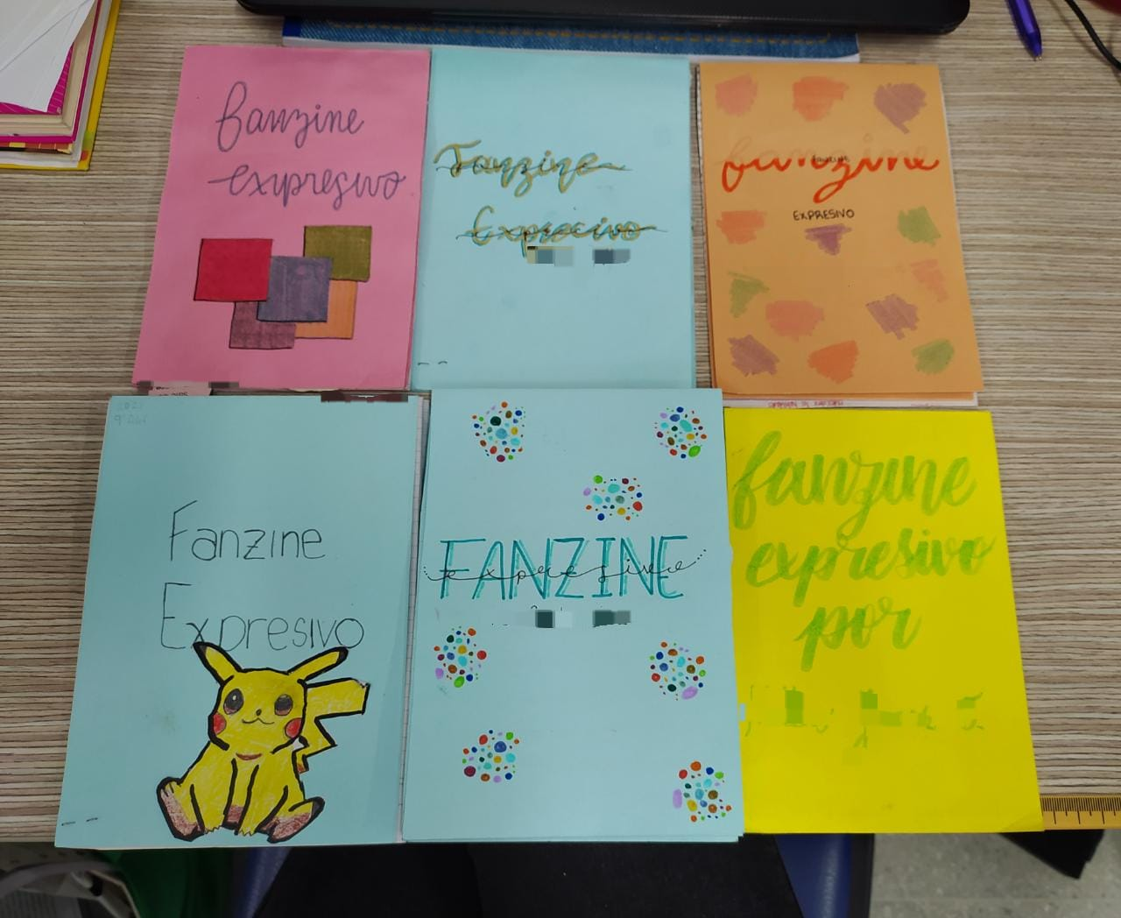
Anexo 5. Juego sobre las culturas prehispánicas

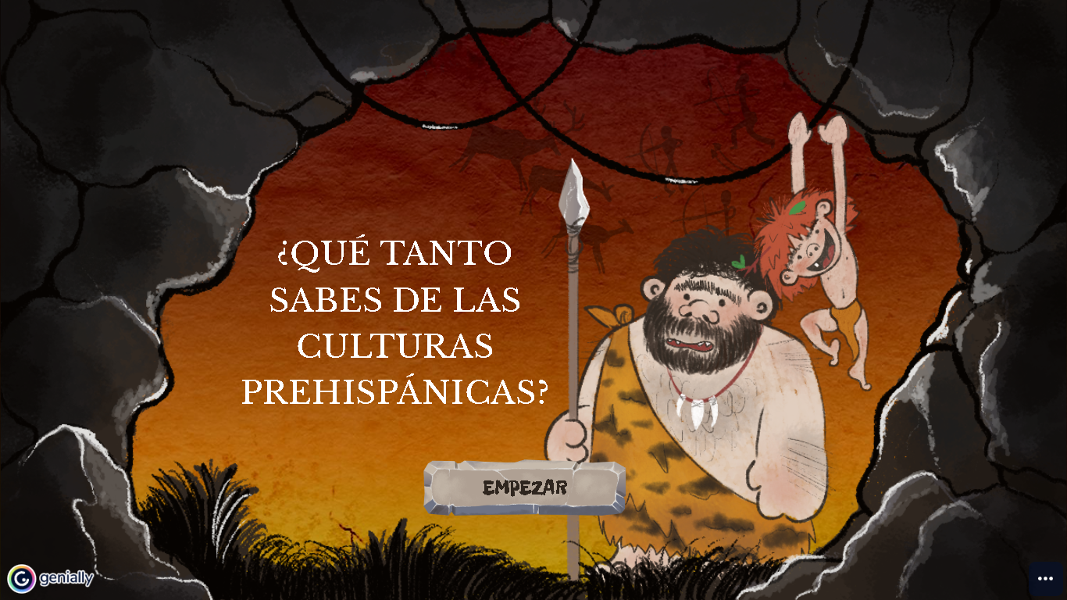

Anexo 6. Matriz categorial

Prácticas letradas
Prácticas letradas en lo digital: resultados distracción. Los estudiantes pasan las páginas sin leer, no hay una relación con el libro, no comprenden los conceptos. En Progrentis pasa igual. Los estudiantes ni leen las opciones, son preguntas de conocimiento general. (Tomado de diario práctica 2021-1)
En lo que respecta a Myon, se nota que los estudiantes dedican poco tiempo a la lectura, ya que no hay una conexión estrecha entre esta plataforma y el área de inglés en donde la profesora les proporciona estas horas de Myon como tiempo libre. En lo que respecta a noveno Alef hay una diferencia muy notable, ya que la docente que imparte inglés a este grupo les asigna un tiempo semanal y les lleva registro del tiempo de lectura, tanto así que esto tiene una nota de peso en el área. Esto da cuenta de que la mayor motivación de los estudiantes para usar estas plataformas es la nota y el peso cualitativo que estas tienen, pues les cuesta mucho concentrarse en la lectura, pude observar que en ocasiones los estudiantes pasan las páginas sin leer, no hay una relación con el libro, no comprenden los conceptos, ni se detienen a indagar, en Progrentis pasa igual, los estudiantes no leen las opciones, les aparecen preguntas de conocimiento general que ellos no analizan, (Tomado de diario práctica 2021-1 p.12)
‘’En cuanto a la capacidad de los chicos de noveno de conectar lo que leen creo que van en el proceso, el último nivel es ese, el intertextual, lograr que lleguen a ese nivel no es de un día para otro, es en la práctica de hacerles entender precisamente eso, siempre que lea trate de hacer la lectura con otras cosas incluso lecturas que sean más cercanas a usted para que puedan crear un efecto ahí distinto. Con la ficha de lectura que trabajo con ellos siento que un poquito han avanzado bastante como en ese proceso de tratar de establecer una relación entre lo que voy leyendo, hacer algunas pausas y hacer una especie de reflexión con eso que estoy leyendo. Entonces en general siento que van ahí en el proceso, no me atrevo a decir que super bien o supe mal, creo que van ahí en el proceso.’’ (Docente Viviana Arias, transcripción de entrevista)
‘’Una de las actividades más significativas es: en algún momento hicimos jornada de lectura y absolutamente todo el colegio estaba leyendo en el mismo momento o libros que habían adquirido en biblioteca o plan lector sugerido por el área o libros personales pero todo el colegio estaba leyendo. Profes, estudiantes, todos estamos leyendo. otra que les gusta mucho es cuando abordamos una obra y tenemos un escritor invitado, tipo adopta un autor o cita con el autor, cosa así. Desde la biblioteca en algún momento hemos nombrado la semana o el año de x autor y entonces abordamos a un autor. yo creo que lo más importante que tenemos desde el área es de leer en casa: de dejar asignaciones de lectura, pero no solo es asignación, suena muy fea la palabra sino como que los invitamos a compartir en familia esos espacios, un espacio de lectura antes o después de la comida, que sea un momento de familia. Ahora tenemos la plataforma Progrentis, asistimos a la fiesta del libro, promocionando mucho el libro físico también. Entendemos que ahora el Kindle y este montón de plataformas permiten otras lecturas pero nos gusta el libro físico, promoverlo. El libro artesanal es más escritural, está planteado como un proyecto escritural, los chicos escriben, producen su propio libro, libro en términos de la narrativa.’’ (Docente Diana Gómez, Transcripción de entrevista)

‘’Hay buenos lectores que responden desde lo que les gusta leer, no entienden que leer se lee en todo, tienen una visión sesgada de para qué leen, como si en primaria les hubieran dicho que solo se leen cuentos, literatura. Necesitan abrir el espectro de lo que entienden por leer.
Entienden que leer es solo en español y un tipo de textos, hay un imaginario muy dirigido a la narrativa. Se les dificulta la lectura argumentativa, de ensayo. Hay una verdad institucional: se enseña a leer, pero se enseña a leer en español, se ree que en sociales, matemáticas, ciencias no se debe aprender a leer. (Docente Diana Gómez, Transcripción de entrevista)
Por cuenta propia leer es descanso y puertas a la creatividad, cuando es obligada es aburrido y genera odio a la lectura. Las crónicas de Spiderwick y el hobbit son los únicos libros que he leído por cuenta propia y me enseñaron que leer es bueno cuando no te obligan. (Testimonios de estudiantes, taller pensar la lectura)

Leer y escribir es el arte de recopilar, recrear e imaginar historias contadas a través del papel. Puede ser desde reconfortante, aburrido, triste, alegre... Es poder revivir historias antiguas y modernas en tu propia adaptación. Mis libros más importantes han sido: Bajo la misma estrella, drácula, los siete secretos, Misery. (Testimonios de estudiantes, taller pensar la lectura)
Para mi leer es aburrido no importa el género de lectura y aunque leer te informa nunca he podido conectarme realmente con un libro, diálogo o comunicado. En el caso de Myon se me dificulta a veces leer y entender la lectura y la verdad no me gusta mucho leer solo lo hago cuando es una obligación. (Testimonios de estudiantes, taller pensar la lectura)

Ambientes de aprendizaje
Lectura en Myon: los ambientes de aprendizaje se caracterizan por el silencio y la lectura individual, se pudo observar como a los estudiantes se les dificultaba concentrarse y se les hacia necesario conversar con los compañeros. El rol del maestro era el de vigilar. (Tomado de diario práctica 2021-1)
Como complemento a la lectura digital en Myon se realizó el siguiente proyecto: palabras capturadas en myon: se compuso de dos partes: En la primera parte, usamos una ruleta virtual para saber la próxima lectura en Myon y la forma de dar a conocer lo que allí aprendieron, por ejemplo: ficción, no ficción o novelas gráficas y para presentarlo podía ser textos orales, creaciones libres o textos escritos.

Mientras leían escribían palabras desconocidas en una ficha (usada a modo de diario) allí también respondían estas preguntas: ¿Por qué esta lectura fue interesante o aburrida? ¿Por qué lo elegí? Recomendaría esta lectura al grupo, ¿por qué? Finalmente, cada uno eligió la lectura que más les gustó e hicieron las evidencias asignadas. Se mostraron motivados al cambiar la metodología de lectura, como resultado se obtuvieron textos escritos, vídeos y poster en donde se pudo evidenciar cómo los estudiantes a través del dibujo y otros medios simbólicos hacen síntesis y organizan las ideas que obtienen luego de las lecturas.

Este proyecto generó movilización en los ambientes de aprendizaje, los estudiantes además de leer en la plataforma podían interactuar con el otro, dibujar, recortar y jugar con imágenes y textos. (Tomado de diario práctica 2021-2)

Interrogantes frente a los ABP ¿Es posible motivar a través de las pantallas? ¿Qué implicaciones psicológicas trae el proceso de enseñanza aprendizaje en plataformas?
El docente como: ¿motivador? ¿vigilante? ¿Ente de autoridad? ¿Los procesos cognitivos que se potencian en las plataformas incluyen la motivación del estudiante?
Búsqueda inminente del sentido: Las conversaciones con docentes y estudiantes me permiten identificar carencia de interés y motivación por el saber y por participar de las prácticas educativas de forma activa y cambiante. A pesar de ser un contexto diferente, con otras dinámicas y posibilidades me encuentro con que también existe la resistencia hacia las prácticas de lectura, escritura y oralidad. En el caso de noveno, los estudiantes necesitan mejorar en la competencia escrita, oral y lectora. Son estudiantes que al igual que yo, se preguntan por la pertinencia de los contenidos educativos que se les trasmiten, esto me remite a mis años de bachillerato a mi ser adolescente cuando me preguntaba: ¿Para qué me sirven esos saberes? Ahora me pregunto ¿Cómo les comunico a los adolescentes esa importancia? ¿Cómo potenciar estas habilidades de forma motivante? ¿Cómo enseñarles sin que odien lo que aprenden? (Tomado de diario práctica 2021-2)
Rol del maestro y factores cognitivos que afectan los ambientes de aprendizaje: Ante esto último se ha centrado mi mirada en estos últimos días de práctica, en dónde me he topado con adolescentes en crisis de ansiedad, con desmotivación y rebeldía, en su mayoría estas situaciones son provenientes de la carga académica, emocional y familiar que trae consigo la culminación de un año escolar y la permanencia de una pandemia. Todo esto, añadido a los cambios institucionales, como horarios, ubicación de los grupos y la preparación del evento final ha hecho que como maestra deba moverme en diversas posturas, he debido tomar el papel de maestra cuadrifronte¹, cuando ha sido necesario he mirado con cara de funcionaria, que ordena, regula y establece límites, a su vez he intentado optar por usar esa mirada que profesa un saber no forzado sino trabajado, entrenado y pulido para transmitirse; así, este andar ha traído retos e incertidumbres que han interferido en la construcción del tejido entre maestros, saberes y estudiantes. No solo yo he tenido que cambiar de posturas, también he observado cómo algunos docentes transitan entre ser sabios, enseñantes, críticos y en el peor de los casos, castradores, mutiladores del deseo de mirar, de descubrir y trascender.

Además, este trazar de hilos, de miradas, me ha permitido reflexionar frente al papel del maestro de lengua y literatura, quienes tenemos la responsabilidad de cimentar las bases comunicativas que le permitirán al estudiante aguzar la mirada ante la realidad, educar en lengua es, en última instancia educar la mirada de la humanidad desde la historia, la fantasía, la verdad, la imagen, el sonido y el gesto; desde los múltiples sistemas de significación el docente de lengua y literatura puede guiar al individuo en la aventura de leer el mundo desde su contexto, puede brindarle las herramientas que le permitirán ser navegante, excavador y constructor de saberes propios fundados desde su inocencia, desde sus principios y desde sus visiones de infante. Estas visiones serán relevantes para guiar al adolescente que será luego, en donde el docente de lengua aparecerá de nuevo con otros retos que deberán tener el objetivo de agudizar en él esas miradas que lo llevarán a ser un adulto con posiciones ideológicas y discursos propios. Es ese el reto que he decidido asumir en mis intervenciones metodológicas, he descubierto que los estudiantes de bachillerato necesitan enamorarse nuevamente de la lectura, o al menos, recobrar la esperanza y la tranquilidad que traen consigo leer y escribir en la escuela. (Tomado de diario práctica 2021-2)

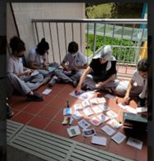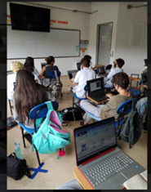 (Fotografías ambiente de aprendizaje en el empleo de la multimodalidad y ambiente de aprendizaje en lectura digital)

Anexo 7. Ficha de lectura
TÍTULO DEL ARTÍCULO | Ambientes de aprendizaje. Una aproximación conceptual
AUTOR (es) | Jakeline Duarte
REFERENCIA COMPLETA | Duarte J, (2003) Ambientes de aprendizaje. Una aproximación conceptual. Revista Iberoamericana de Educación. https://rieoei.org/RIE/article/view/2961/3875
RESUMEN | El objeto abordado en éste artículo supone un acercamiento conceptual de tipo exploratorio, a lo que se ha denominado ambientes de aprendizaje, también asumidos como ambientes educativos, en tanto hace referencia a lo propio de los procesos educativos que involucran los objetos, tiempos, acciones y vivencias de sus participantes. Para ello se parte de una revisión de bibliografía que no pretende ser exhaustiva y de algunas experiencias institucionales en Colombia, insumos desde donde se inicia una reflexión teórica sobre el tema.
CONCEPTOS TRABAJADOS  Ambientes de aprendizaje | Pág. | CONCEPTO / DEFINICIÓN/CITAS TEXTUALES
 | 2 | El ambiente se deriva de la interacción del hombre con el entorno natural que lo rodea. Se trata de una concepción activa que involucra al ser humano y por tanto involucra acciones pedagógicas en las que, quienes aprenden, están en condiciones de reflexionar sobre su propia acción y sobre las de otros, en relación con el ambiente. El ambiente debe trascender entonces la noción simplista de espacio físico, como contorno natural y abrirse a las diversas relaciones humanas que aportan sentido a su existencia. Desde esta perspectiva se trata de un espacio de construcción significativa de la cultura.
 | 5 | ambiente educativo remite al escenario donde existen y se desarrollan  condiciones favorables de aprendizaje. Un espacio y un tiempo en movimiento, donde los participantes (desarrollan capacidades, competencias, habilidades y valores
 | 6 | por ambiente educativo se refiere una u otra denominación, no sólo se  considera el medio físico sino las interacciones que se producen en dicho medio. Son tenidas en cuenta, por tanto la organización y disposición espacial, las relaciones establecidas entre los elementos de su estructura, pero también, las pautas de comportamiento que en él se desarrollan, el tipo de relaciones que las personas con los objetos, las interacciones que se producen entre las personas, los roles que  se establecen, los criterios que prevalecen y las actividades que se realizan.
 | 7 | Según Gildardo Moreno y Adela Molina (1993), en las escuelas actuales el ambiente educativo se mantiene inalterado: En cuanto al ordenamiento sigue siendo  prescriptivo, en cuanto a las relaciones interpersonales es dominado por consideraciones asimétricas de autoridad (autoritarismo) En cuanto a la relación con el conocimiento está inmerso en concepciones transmisionistas y en lo referente a valores se halla sumido en una farsa en donde lo que se hace está orientado más por la conveniencia que por consideraciones éticas, en donde se privilegia “el saber racionalista e instrumental” y se descuida el arte y las diversas posibilidades de reconocimiento cultural y de otros saberes.
 | 8 | Se trata de propiciar un ambiente que posibilite la comunicación y el encuentro con las personas, dar a lugar a materiales y actividades que estimulen la curiosidad, la capacidad creadora y el diálogo, y donde se permita la expresión libre de las ideas, intereses, necesidades y estados de ánimo de todos y sin excepción, en una relación ecológica con la cultura y la sociedad en general. La escuela es después de la familia y aún de otros espacios de formación de actitudes y valores, el espacio determinante en la formación individual.
POSTURA CRÍTICA EN RELACIÓN CON EL TEXTO
En los ambientes de aprendizaje influyen distintos elementos como el espacio físico, las interacciones que surgen en él y los roles que se establecen, fueron estos elementos los que en mi investigación dieron cuenta de unas dinámicas educativas en los que respecta a las prácticas letradas. Las interacciones gestadas en los ambientes de aprendizaje determinaban el tipo de relación y percepciones que tenían los estudiantes frente a la lectura y la escritura en el aula, por ejemplo en el uso de las plataformas el maestro asumía el rol de vigilante que se preocupaba por el cumplimiento de una tarea, su única interacción con el alumno era la de sancionar o indagar sobre el avance en las plataformas, los ambientes de aprendizaje gestados en esas condiciones eran unos ambientes inalterados en donde la lectura estaba mediada por el autoritarismo del docente.

Aunque la labor del maestro sea la de motivar y generar actividades que generen curiosidad, esto no es del todo posible pues las dinámicas institucionales tienen sus propias normas y adaptaciones curriculares a las que el maestro debe adaptarse. Los ambientes de aprendizaje dejan de ser estáticos cuando desde esa misma normatividad se le permite al docente emplear recursos que generan movimiento en el aula, dan pie a la creatividad y mueven emociones. (como el uso de recursos multimodales para mediar la lectura y la escritura)

Anexo 8. Mapa categorial
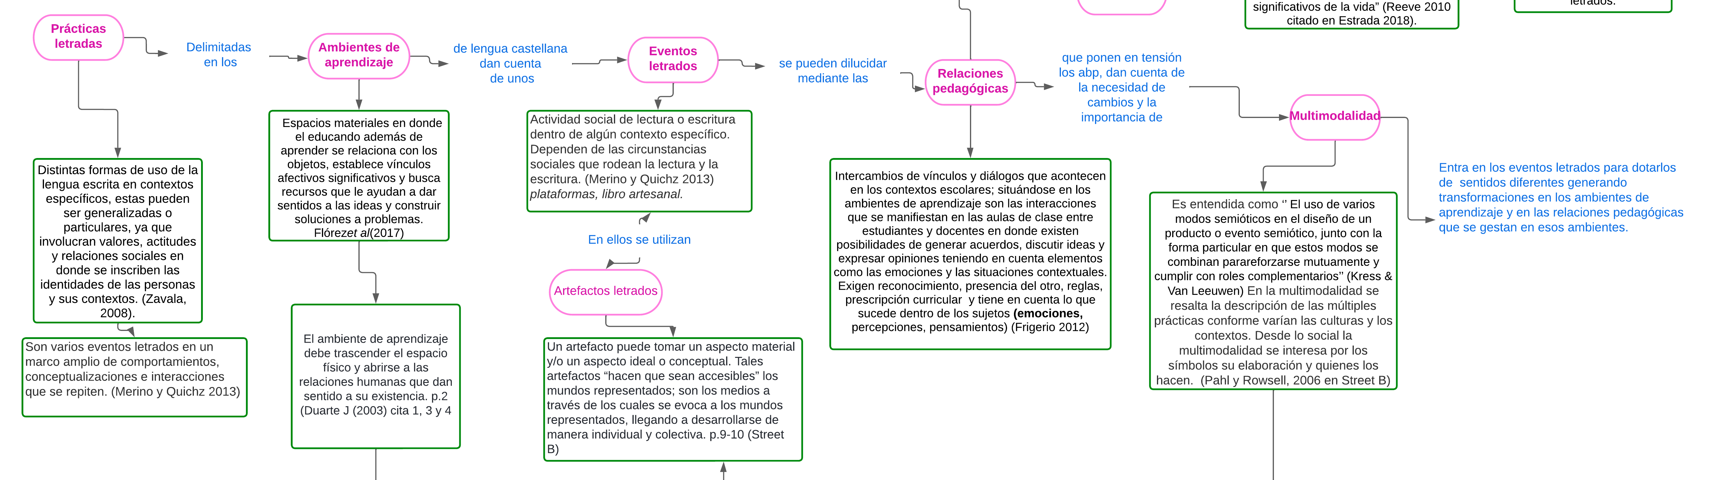
Anexo 9. Consentimientos informados
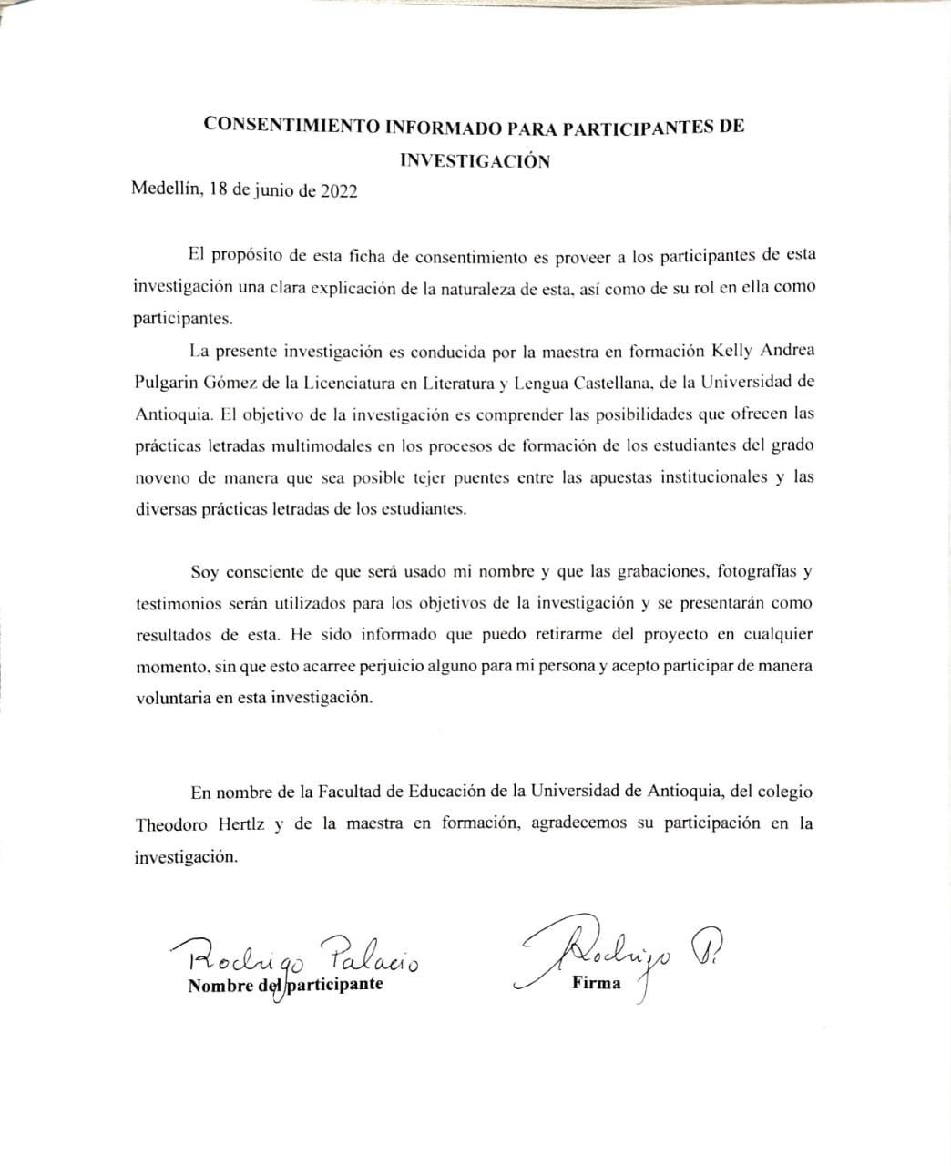
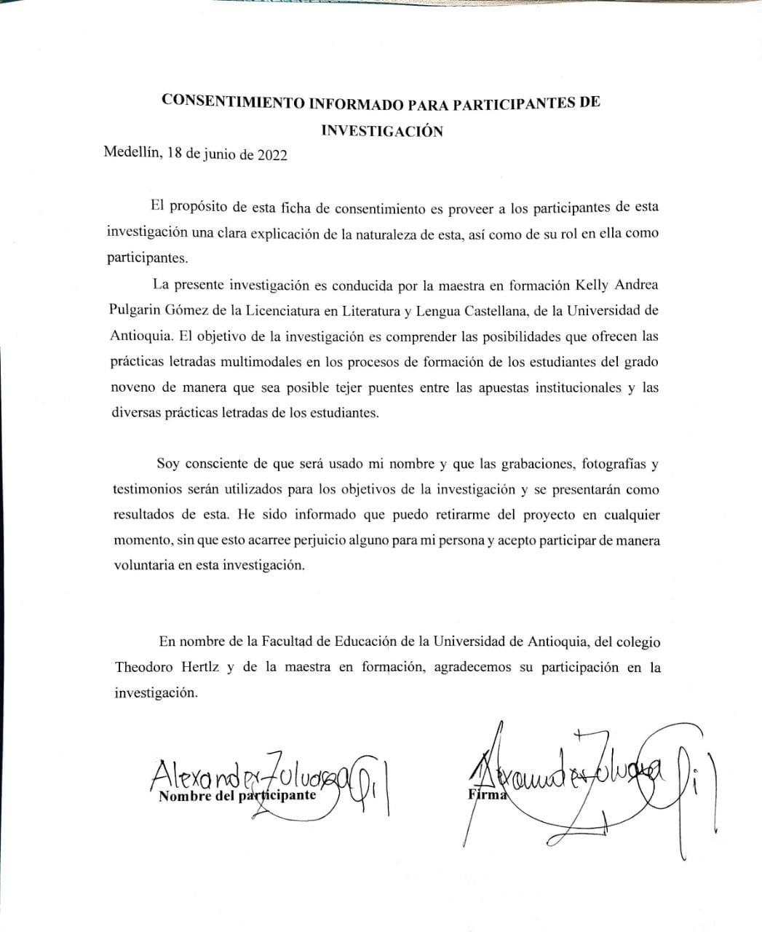
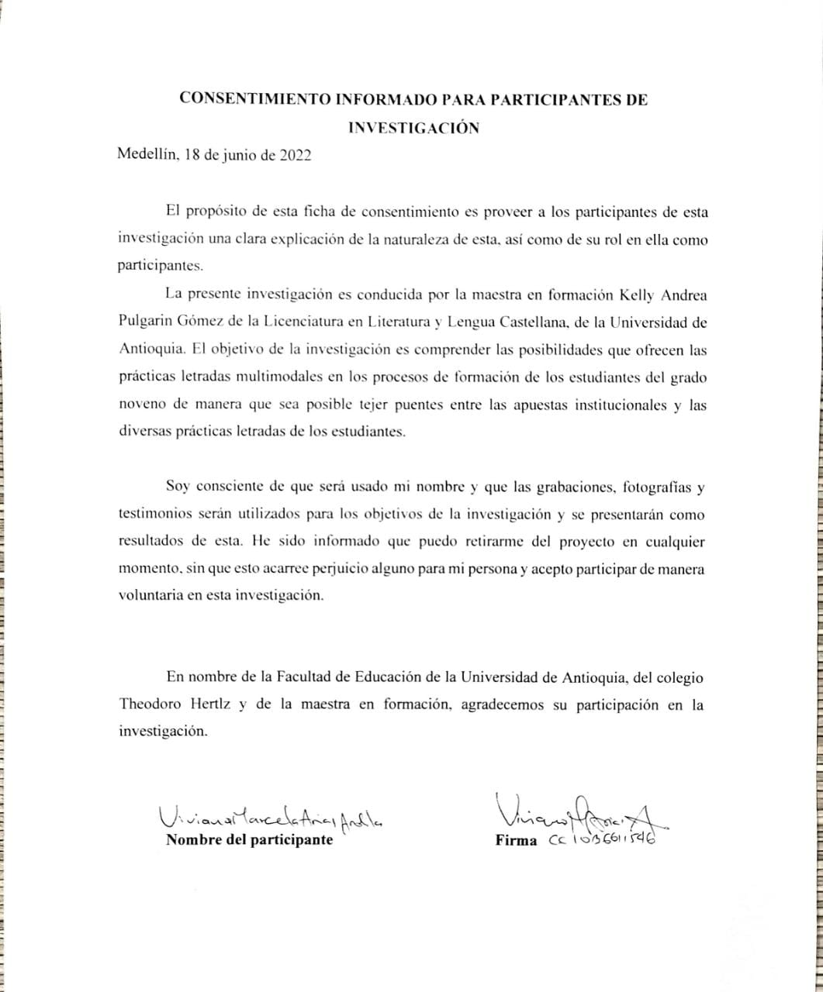

El plan lector busca desarrollar el hábito de la lectura en todos los estudiantes de la institución, para cada grado se asignan obras por periodos académicos y generalmente se destina semanalmente una hora de lengua castellana para la lectura del libro.
Este anexo representa una muestra del número total de diarios pedagógicos.
Este anexo representa una muestra del total de consignas de aprendizaje usadas en los talleres.
Revista de escasa tirada y distribución, hecha con pocos medios por aficionados a temas como el cómic, la ciencia ficción, el cine, la música pop, etc. (Real Academia Española)
Corresponde a una muestra del total de fichas de lectura
Conmemoración institucional de la persecución realizada al pueblo judío por parte de los Nazis en noviembre de 1938. Es un acto de reflexión en el cual se realiza una muestra artística, se presentan los libros artesanales y se destinan espacios para la lectura individual o grupal.

